

**Оглавление**

Введение 1

Теория 2

Необходимые материалы 8

Чертежи деталей и сборочные схемы 10

Изготовление блока электроники 50

Инструкции по работе с устройством и особенности эксплуатации 54

Опыты: методика проведения и результаты 58

Возможные улучшения и доработки изделия 93

Заключение 96

**Введение**

В этом методическом пособии представлена информация о самостоятельном изготовлении и эксплуатации аэродинамической трубы, позволяющей получать данные о подъёмной силе и силе лобового сопротивления на разных скоростях и типах потока при разных углах атаки тестируемого объекта. Данный материал является продолжением двух моих предыдущих работ, ознакомление с ними рекомендуется, но не обязательно, вся необходимая теория будет продублирована здесь. Все предыдущие работы, 3д модели, код и другие дополнительные материалы по этому проекту можно найти в репозитории, ссылка на который находится в приложении.

**Теория**

Основные силы, действующие на самолёт в полёте – это подъёмная сила $Y$ и сила лобового сопротивления $Q$. Они рассчитываются по этим формулам:

$Y=\frac{ρ∙υ^{2}}{2}∙S∙C_{y}$ $Q=\frac{ρ∙υ^{2}}{2}∙S∙C_{x}$

* $ρ$– плотность воздуха (${кг/м}^{3}$)
* $υ$– скорость ($м/с)$
* $S$– площадь крыла ($м^{2}$)
* $C_{y}$– коэффициент подъёмной силы
* $C_{x}$– коэффициент лобового сопротивления

Без знания значений $C_{y}$ и $C_{x}$ невозможно провести почти никаких расчётов аэродинамических свойств летательного аппарата. Коэффициенты $C_{y}$ и $C_{x}$ зависят от геометрических (форма и шероховатость поверхности) и физических (пределы деформации и упругость) характеристик тела, от скорости и температуры набегающего потока воздуха, его ламинарности или турбулентности. Значения этих коэффициентов можно найти с помощью имитационного моделирования, однако этот метод является крайне времязатратным, требует больших вычислительных мощностей, а главное, не имеет полного совпадения с реальностью. Соответственно хотя бы часть данных должна быть получена путём опытов. Для проведения опытов и используется аэродинамическая труба. Она создаёт поток воздуха с заданной скоростью и измеряет значения подъёмной силы $Y$ и силы лобового сопротивления $Q$. Зная это, возможно, преобразовав представленные выше формулы, найти значения коэффициентов $C_{y}$ и $C_{x}$:

$C_{y}=\frac{2∙Y}{ρ∙υ^{2}∙S}$ $C_{x}=\frac{2∙Q}{ρ∙υ^{2}∙S}$

Если $C_{y}$ и $C_{x}$ известны, можно найти ряд других аэродинамических параметров. Основные из них: показатель аэродинамического качества $K$, коэффициент мощности $K_{м}$, индуктивное сопротивление крыла $C_{xi}$ и профильное сопротивление $C_{xp}$

Аэродинамическое качество – это отношение подъёмной силы к лобовому сопротивлению (или же отношение их коэффициентов):

$$K=\frac{Y}{Q}=\frac{C_{y}}{C_{x}}$$

Зная, $K$ можно найти скорость снижения:

$$υ_{y}=\frac{υ}{K}$$

Коэффициент мощности характеризует мощность, развиваемую силой веса при снижении самолёта путём свободного планирования. Он вычисляется по следующей формуле:

$$K_{м}=\frac{C_{x}}{C_{y}^{1,5}}$$

При угле, на котором это соотношение минимально, скорость снижения также будет минимальна.

Коэффициенты $C_{xi}$ и $C_{xp}$, в отличии от $K$ и $K_{м}$, относятся только к аэродинамической поверхности с некоторым профилем, удлинение которой может варьироваться. В случае прямоугольного крыла удлинение – это отношение размаха крыла $l$ к его хорде $b$, общая же формула для крыла любой формы такова:

$$λ=\frac{l^{2}}{S}$$

* $l$– размах крыла ($м$)
* $S$– площадь крыла ($м^{2}$)

От удлинения крыла зависит его коэффициент индуктивного сопротивления $C_{xi}$. Индуктивное сопротивление – это следствие образования подъёмной силы на крыле конечного размаха.

При обтекании крыла, имеющего положительный угол атаки (если крыло имеет не симметричный профиль, то угол атаки может быть равен 0 или даже быть отрицательным), возникает разность давлений снизу и сверху крыла. За счёт этого и создаётся подъёмная сила. Воздух из зоны высокого давления попадает в зону низкого давления за задней кромкой крыла. Однако на законцовках проявляется 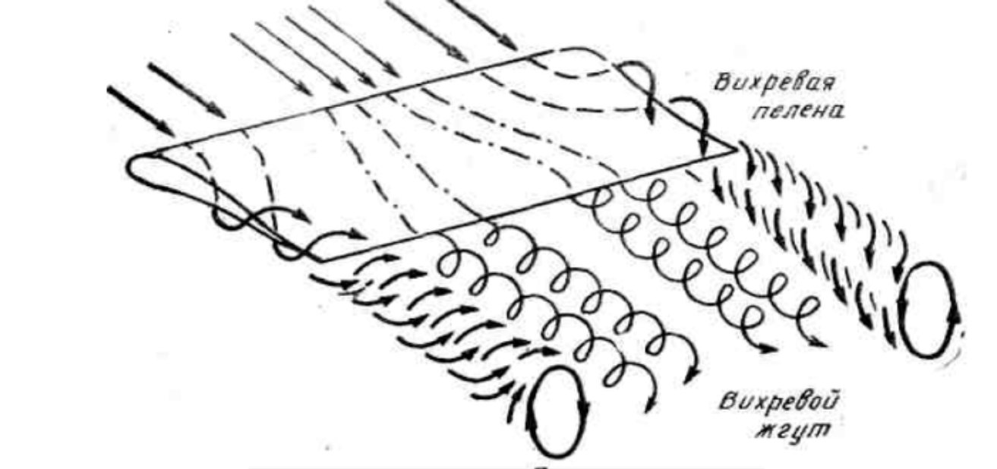иной эффект.

На законцовках поток воздуха из-под крыла сбегает углом к набегающему потоку, стремясь в зону с низким давлением. Таким образом, во время движения крыла происходит постоянное ускорение массы набегающего воздуха в направлении, перпендикулярном направлению полёта, и направленном вниз. Создаётся вихревой жгут. Данное явление и вызывает дополнительное сопротивление, называемое индуктивным. Коэффициент индуктивного сопротивления крыла без специальных законцовок (винглеты, гребневые законцовки и т.п.) можно рассчитать по формуле:

$$C_{xi}=\frac{C_{y}^{2}}{λ}$$

Лобовое сопротивление крыла состоит из индуктивного и профильного сопротивлений, соответственно и их коэффициенты:

$$C_{x}=C_{xi}+C_{xp}$$

Зная значение $C_{x}$ и вычислив $C_{xi}$, возможно найти коэффициент профильного сопротивления $C_{xp}$.

**Краткое описание изделия и его характеристики**

Изложенная в предыдущей главе теория лежит в основе работы аэродинамических труб в целом, и в основе работы трубы, предложенной к изготовлению в этом пособии, в частности. Далее будет подробнее рассмотрена её работа, а также будут даны эксплуатационные характеристики.

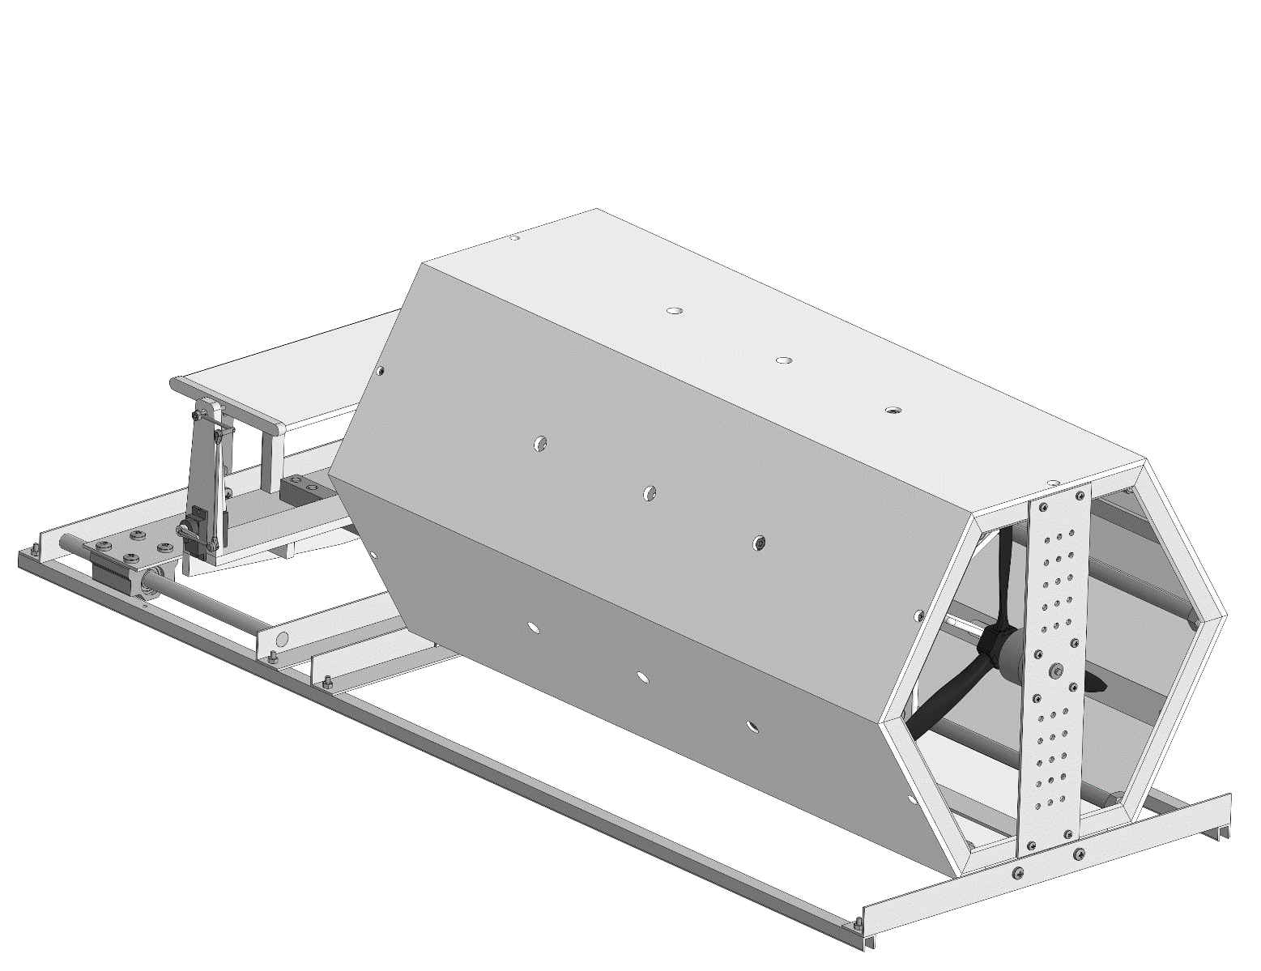Аэродинамическая труба состоит из шести основных частей: двигательный блок, корпус, спрямляющий аппарат, ламинаризирующая сетка, измерительная часть, и блок электроники.

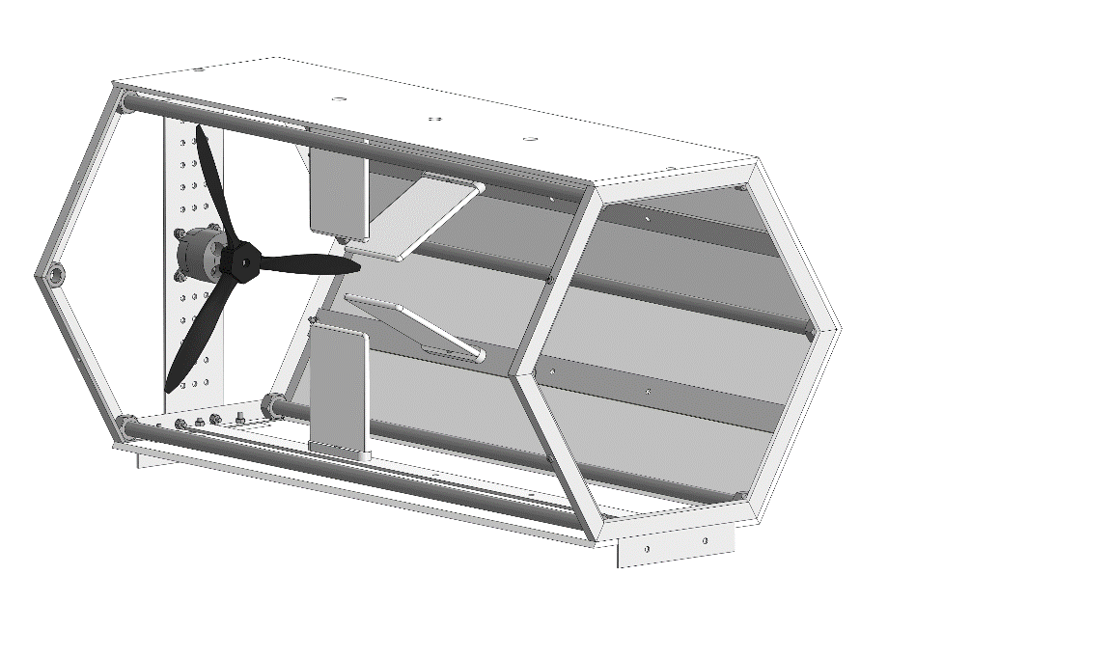Двигательный блок включает в себя бесколлекторный двигатель, на оси которого закреплён винт, создающий воздушный поток, который движется через корпус в направлении измерительной части.

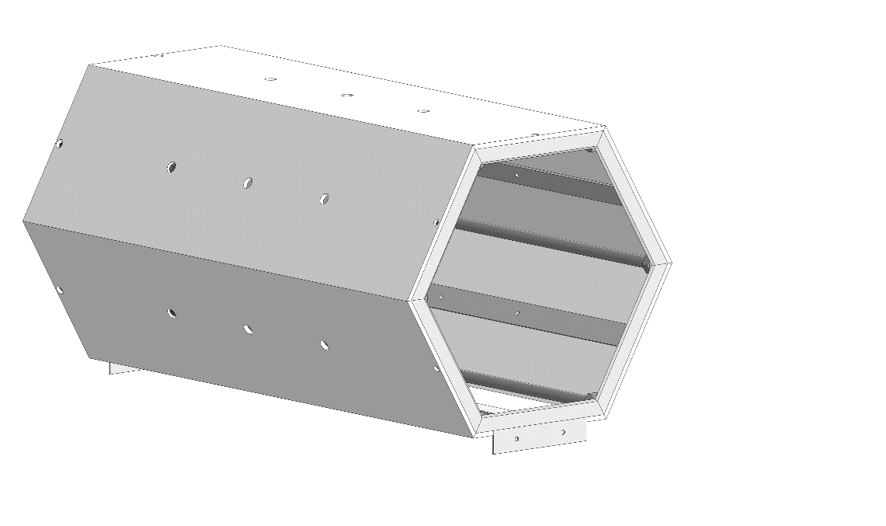

Корпус ограничивает область движения потока, препятствует его взаимодействию с неподвижными воздушными массами, тем самым способствуя сохранению скорости движения воздуха.

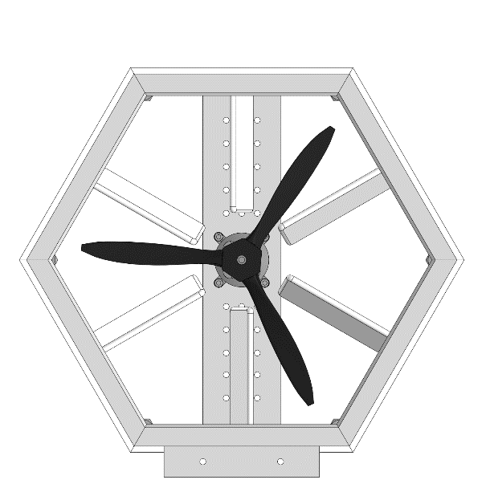

Внутри корпуса, за винтом, находится спрямляющий аппарат, состоящий из шести отклонённых лопаток. Он выравнивает вихревой турбулентный поток, созданный винтом.

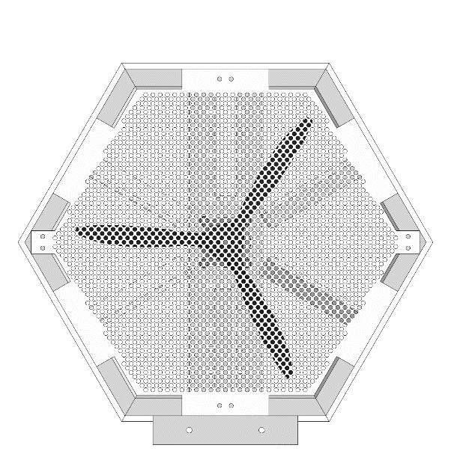Выпрямленный, но всё ещё турбулентный поток, проходит через ламинаризирующую сетку, расположенную на выходе корпуса. С помощью сетки единый поток разделяется на большое число маленьких, что значительно уменьшает турбулентность выходного потока, который уже можно считать ламинарным. Однако, из-за реструктуризации потока, снижается не только турбулентность, но и общая скорость потока. Если для опыта требуется высокая скорость, то сетку можно снять. Поток будет турбулентным, но более скоростным.

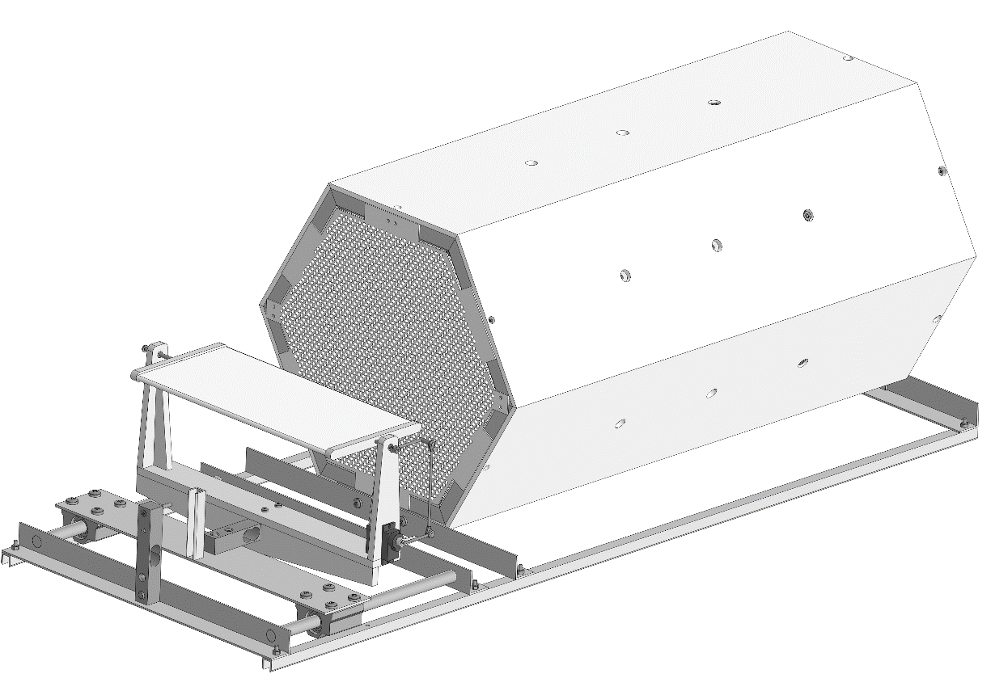После выхода из трубы, воздух попадает на измерительную часть, обдувая тестовый объект. Тестовый объект крепится в удерживающей рамке. Снизу рамки расположен сервопривод, который, используя систему тяг, способен повернуть тестовый объект относительно потока на заданный угол. Сама удерживающая рамка крепится на конце тензодатчика, считывающего значения подъёмной силы. Другой конец датчика крепится на каретке, которая движется по двум направляющим. На каретке имеется упор, передающий усилие на тензодатчик, считывающий показания силы лобового сопротивления.

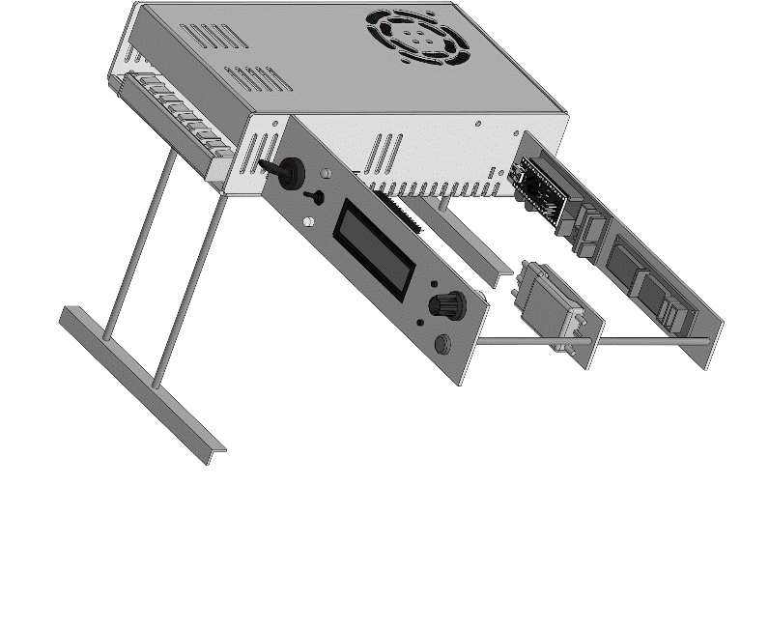Блок электроники контролирует скорость вращения мотора, угол поворота сервопривода, принимает данные с тензодатчиков. Он имеет панель управления, используя которую можно задавать различные параметры опытов, калибровать датчики. Блок электроники способен в автоматическом режиме рассчитывать коэффициенты, представленные в главе с теорией, и выводить полученные данные для экспорта.

Подробнее о работе с трубой и особенностях её эксплуатации будет сказано в последующих главах. Ниже приведены основные характеристики аэродинамической трубы этого проекта:

* Максимальная ширина тестового объекта: $240 мм$
* Максимальный диаметр тестового объекта: $210 мм$
* Скорость при турбулентном потоке: $3-9 м/с$
* Скорость при ламинарном потоке: $3,25 м/с$
* Погрешность измерения силы: $±0,005 Н$
* Максимальная потребляемая мощность: $400 Вт$

**Необходимые материалы**

В этой главе приведён список материалов, необходимых для изготовления всех частей аэродинамической трубы и блока электроники. Стоит отметить, что в таблице, для большей части материалов, указано именно минимальное их количество, желательно брать материалы с некоторым запасом, учитывая потери материала в месте распила и возможность забраковки части деталей.

|  |  |  |
| --- | --- | --- |
| Материал/компонент | Кол-во | Ед. изм. |
| Профиль угловой алюминиевый $10*10*1,5 мм$ | $$0,3$$ | $$м$$ |
| Профиль угловой алюминиевый $14*10*1,5 мм$ | $$1,662$$ | $$м$$ |
| Профиль угловой алюминиевый $20*20*1,5 мм$ | $$1,4$$ | $$м$$ |
| Профиль П-образный алюминиевый $10,9*10*1,5 мм$ | $$1,602$$ | $$м$$ |
| Полоса алюминиевая $20*2 мм$ | $$3$$ | $$м$$ |
| Полоса алюминиевая $30*2 мм$ | $$0,275$$ | $$м$$ |
| Полоса алюминиевая $50*2 мм$ | $$0,74$$ | $$м$$ |
| Плитка потолочная из пенопласта $4 мм$ | $$0,4608$$ | $м^{2}$ |
| Лист ПВХ $6 мм$ | $$0,0217$$ | $м^{2}$ |
| Шпилька резьбовая $М4$ | $$0,522$$ | $$м$$ |
| Шпилька резьбовая $М10$ | $$3$$ | $$м$$ |
| Винт $М3*10 мм$ | $$39$$ | $$шт$$ |
| Винт $М3*40 мм$ | $$1$$ | $$шт$$ |
| Винт $М3*30 мм$ с потайной головкой | $$1$$ | $$шт$$ |
| Винт $М4*10 мм$ | $$4$$ | $$шт$$ |
| Винт $М4*12 мм$ с потайной головкой | $$6$$ | $$шт$$ |
| Винт $М5*16 мм$ | $$11$$ | $$шт$$ |
| Шайба $М3$ | $$8$$ | $$шт$$ |
| Гайка $М3$ | $$37$$ | $$шт$$ |
| Шайба $М4$ | $$6$$ | $$шт$$ |
| Гайка $М4$ | $$23$$ | $$шт$$ |
| Гайка $М10$ | $$12$$ | $$шт$$ |
| Шкант $2*14 мм$ | $$12$$ | $$шт$$ |
| Направляющая стальная $10*200 мм$ | $$2$$ | $$шт$$ |
| Линейный подшипник SCS10UU | $$2$$ | $$шт$$ |
| Бесколлекторный двигатель Mystery A2814-7 1100KV | $$1$$ | $$шт$$ |
| Трехлопастной пропеллер 8060 | $$1$$ | $$шт$$ |
| Адаптер для пропеллера $3мм/M6$ | $$1$$ | $$шт$$ |
| Сервопривод Tower Pro SG90 | $$1$$ | $$шт$$ |
| Тензодатчик CZL-611CD (YZC131) 1кг |  |  |

|  |  |  |
| --- | --- | --- |
| Материал/компонент | Кол-во | Ед. изм. |
| Arduino Nano V3 | $$1$$ | $$шт$$ |
| Регулятор для бесколлекторного двигателя Simonk ESC 30A | $$1$$ | $$шт$$ |
| АЦП для тензодатчиков HX711 | $$2$$ | $$шт$$ |
| Двусторонняя макетная плата $2*8 см$ | $$1$$ | $$шт$$ |
| Двусторонняя макетная плата $3*7 см$ | $$1$$ | $$шт$$ |
| Электролитический конденсатор $820μF 6,3V$ | $$2$$ | $$шт$$ |
| Резистор $470Ω$ | $$1$$ | $$шт$$ |
| Резистор $1kΩ$ | $$1$$ | $$шт$$ |
| Блок питания S-500-12 ($12V 40A$) | $$1$$ | $$шт$$ |
| Вилка прямая $2.54мм$ XH-4P | $$3$$ | $$шт$$ |
| Штекер XH2.54-4P с проводом | $$3$$ | $$шт$$ |
| Гнездо на плату PBD-4 (DS-1023 - 2x2) | $$3$$ | $$шт$$ |
| Гнездо на плату PBS-3 (DS1023-1x3) | $$1$$ | $$шт$$ |
| Гнездо на плату PBS-6 (DS1023-1x6) | $$2$$ | $$шт$$ |
| Гнездо на плату PBS-10 (DS1023-1x10) | $$2$$ | $$шт$$ |
| Вилка штыревая PLS-40 (DS1021-1x40) | $$2$$ | $$шт$$ |
| Провод монтажный 30AWG | $$4$$ | $$м$$ |
| Провод монтажный 22AWG | $$4,4$$ | $$м$$ |
| Провод монтажный 15AWG | $$3,5$$ | $$м$$ |
| Mini USB – USB A кабель $1 м$ | $$1$$ | $$шт$$ |
| Сетевой кабель с вилкой | $$1$$ | $$шт$$ |
| Символьный дисплей 1602 + I2C конвертер | $$1$$ | $$шт$$ |
| Тумблер $220V 10A$ | $$1$$ | $$шт$$ |
| Тумблер $250V 3A$ (3c) ON-OFF-ON однополюсный Micro REXANT | $$1$$ | $$шт$$ |
| Светодиод синий (синяя линза) $5мм$, $600мкд$, $465нм$ | $$1$$ | $$шт$$ |
| Светодиод желтый (желтая линза) $5мм$, $350мкд$, $590нм$ | $$1$$ | $$шт$$ |
| Кнопка тактовая $12*12 мм$ | $$1$$ | $$шт$$ |
| Кнопка тактовая $6*6*10 мм$ KFC-A06-10H | $$2$$ | $$шт$$ |
| Потенциометр WH148 $10kΩ$, $15мм$ | $$1$$ | $$шт$$ |
| Припой ПОС 61 ($d 1мм$) | $$1$$ | $$м$$ |
| Термоусаживаемые трубки разного диаметра (набор) | $$1$$ | $$шт$$ |
| Цианокрилатный клей | $$0,02$$ | $$кг$$ |
| Полимерный клей | $$0,04$$ | $$кг$$ |
| Гидрокарбонат натрия $NaHCO₃$ (пищевая сода) | $$0,03$$ | $$кг$$ |
| Стяжки пластиковые $2*100 мм$ | $$10$$ | $$шт$$ |
| Клейкая лента 3M шириной $12 мм$ | $$0,831$$ | $$м$$ |

**Чертежи деталей и сборочные схемы**

Эта глава содержит чертежи всех деталей, необходимых для сборки аэродинамической трубы, а также схемы, показывающие порядок сборки. Для удобства восприятия сборка разделена на 10 этапов. Для каждого этапа приведён список необходимых деталей и компонентов, а также указаны особенности сборки, если таковые имеются. Все этапы сборки:

1. Обод передний
2. Обод задний
3. Каркас трубы
4. Спрямляющие лопатки
5. Кожух трубы
6. Крепление трубы на основание
7. Измерительная часть: каретка и тензодатчики
8. Измерительная часть: рамка с сервоприводом
9. Установка измерительной части на основание
10. Установка винта и ламинаризирующей сетки

После всех этапов сборки будет приведён пример конструкции тестового объекта и системы тяг для его вращения.

Всего для создания трубы необходимо изготовить 74 детали, вся сборка, включая стандартные изделия и компоненты, содержит 208 составляющих.

Сборка блока электроники будет изложена в следующей главе, как и все необходимые для этого схемы и чертежи.



# Этап 1 – обод передний

**Детали и компоненты:**

|  |  |  |
| --- | --- | --- |
| Грань обода (общая) | $$4$$ | $$шт$$ |
| Грань обода (передняя ВН) | $$2$$ | $$шт$$ |
| Пластина крепления двигателя | $$1$$ | $$шт$$ |
| Гайка $М10$ | $$6$$ | $$шт$$ |
| Винт $М3*10 мм$ | $$4$$ | $$шт$$ |
| Шайба $М3$ | $$4$$ | $$шт$$ |
| Гайка $М3$ | $$4$$ | $$шт$$ |

**Особенности сборки:** Крепление гаек $М10$ к граням обода осуществляется либо путём пайки, либо путём склейки этих элементов цианокрилатным клеем с содой. Соединение пайкой прочнее, однако его сложнее осуществить, ввиду быстрого образования на поверхности алюминия оксидной плёнки в кислородной среде.

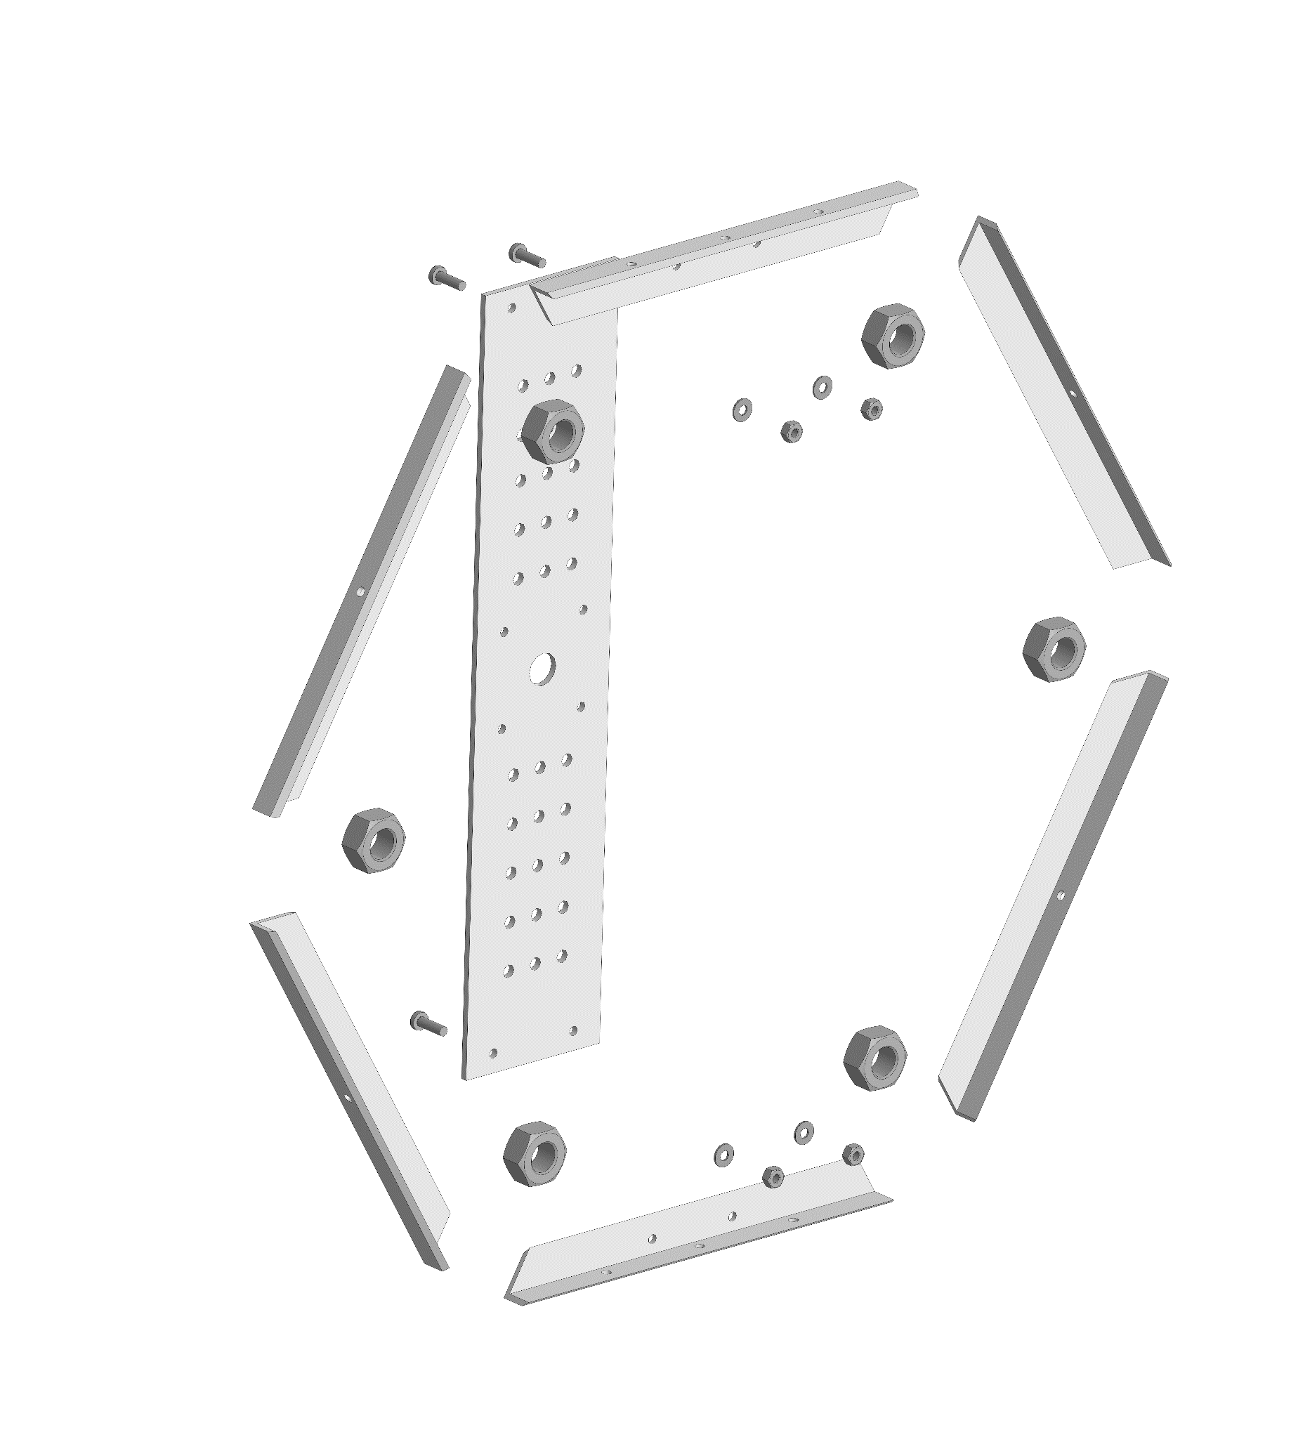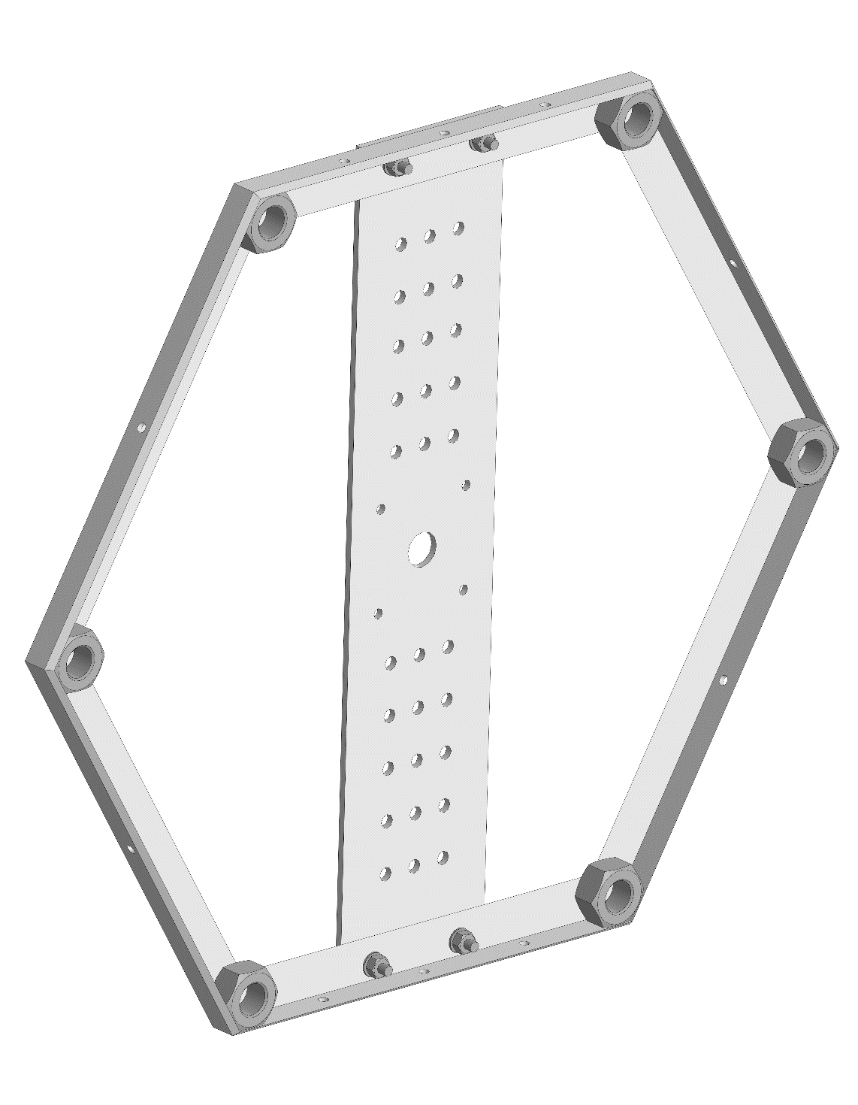

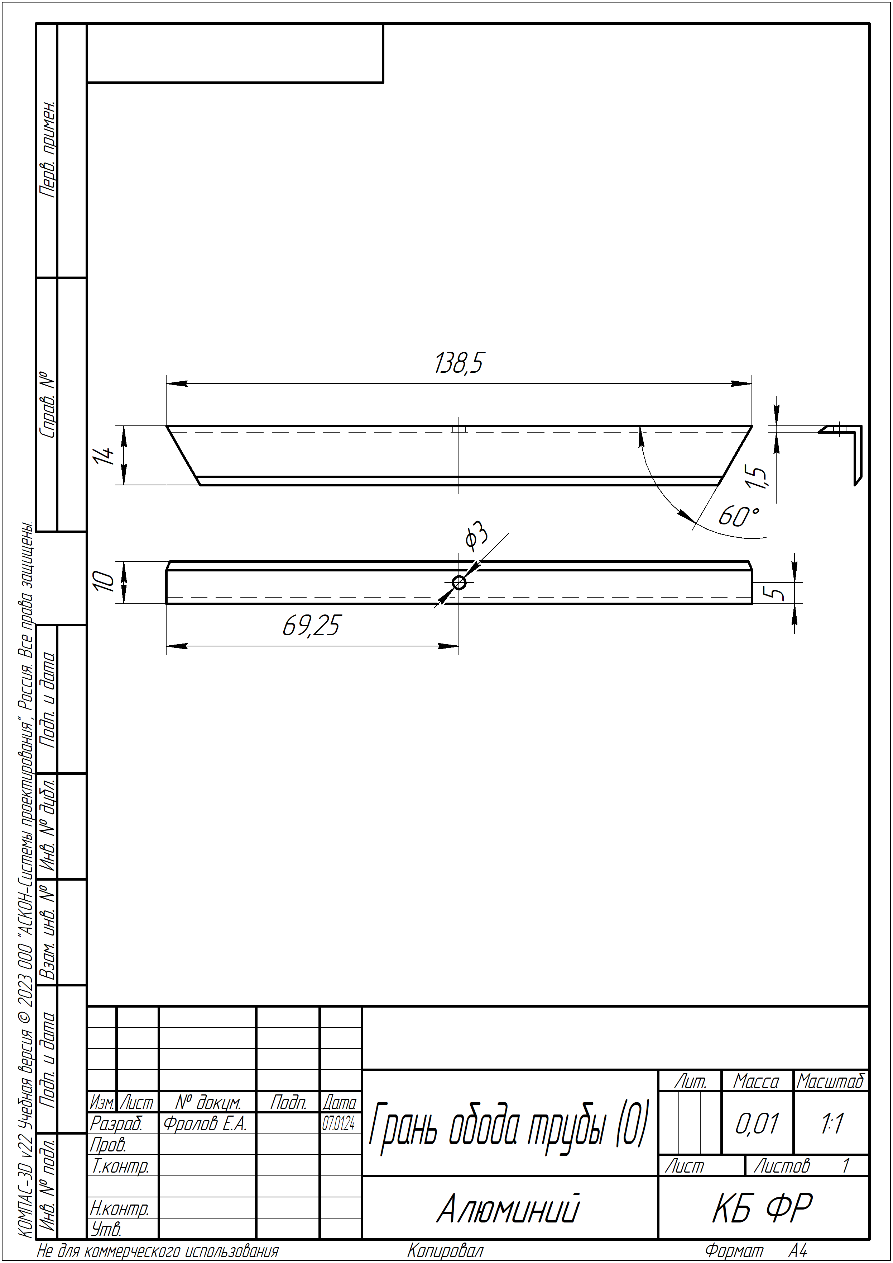

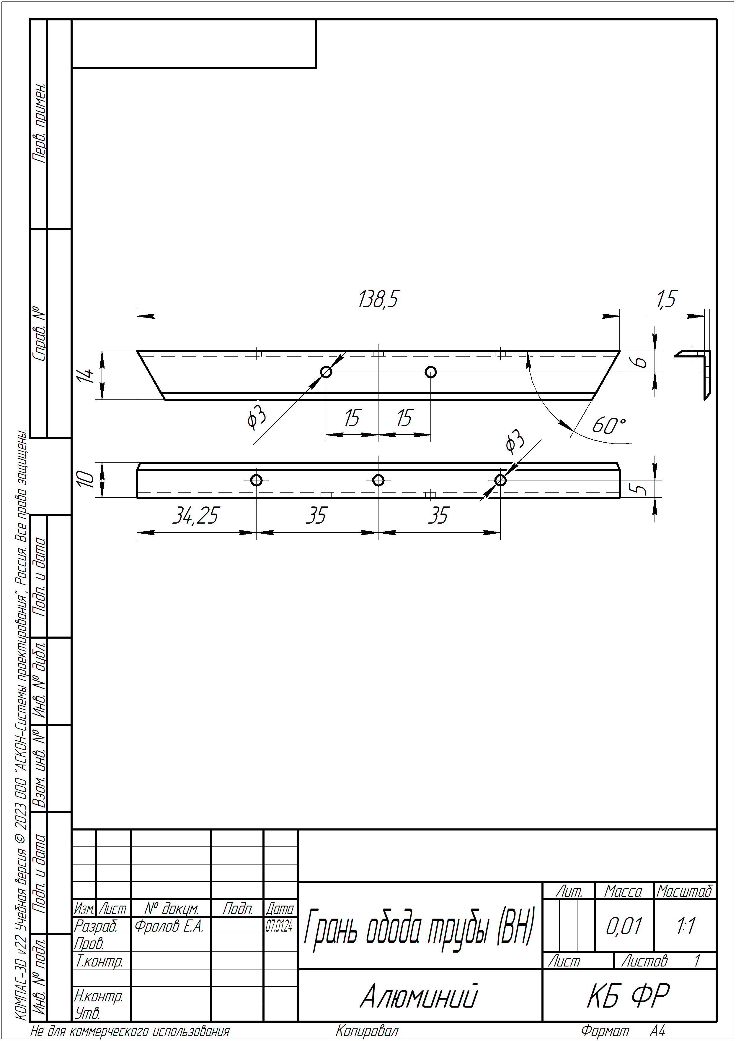

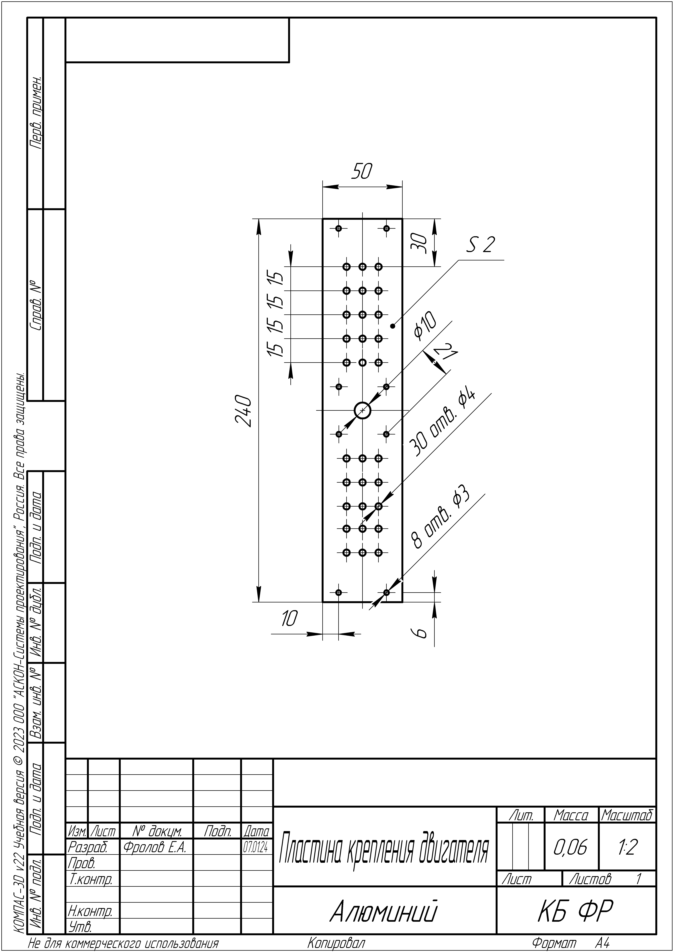

# Этап 2 – обод задний

**Детали и компоненты:**

|  |  |  |
| --- | --- | --- |
| Грань обода (общая) | $$5$$ | $$шт$$ |
| Грань обода (задняя) | $$1$$ | $$шт$$ |
| Гайка $М10$ | $$6$$ | $$шт$$ |

**Особенности сборки:** Крепление гаек $М10$ к граням обода осуществляется либо путём пайки, либо путём склейки этих элементов цианокрилатным клеем с содой. Соединение пайкой прочнее, однако его сложнее осуществить, ввиду быстрого образования на поверхности алюминия оксидной плёнки в кислородной среде.

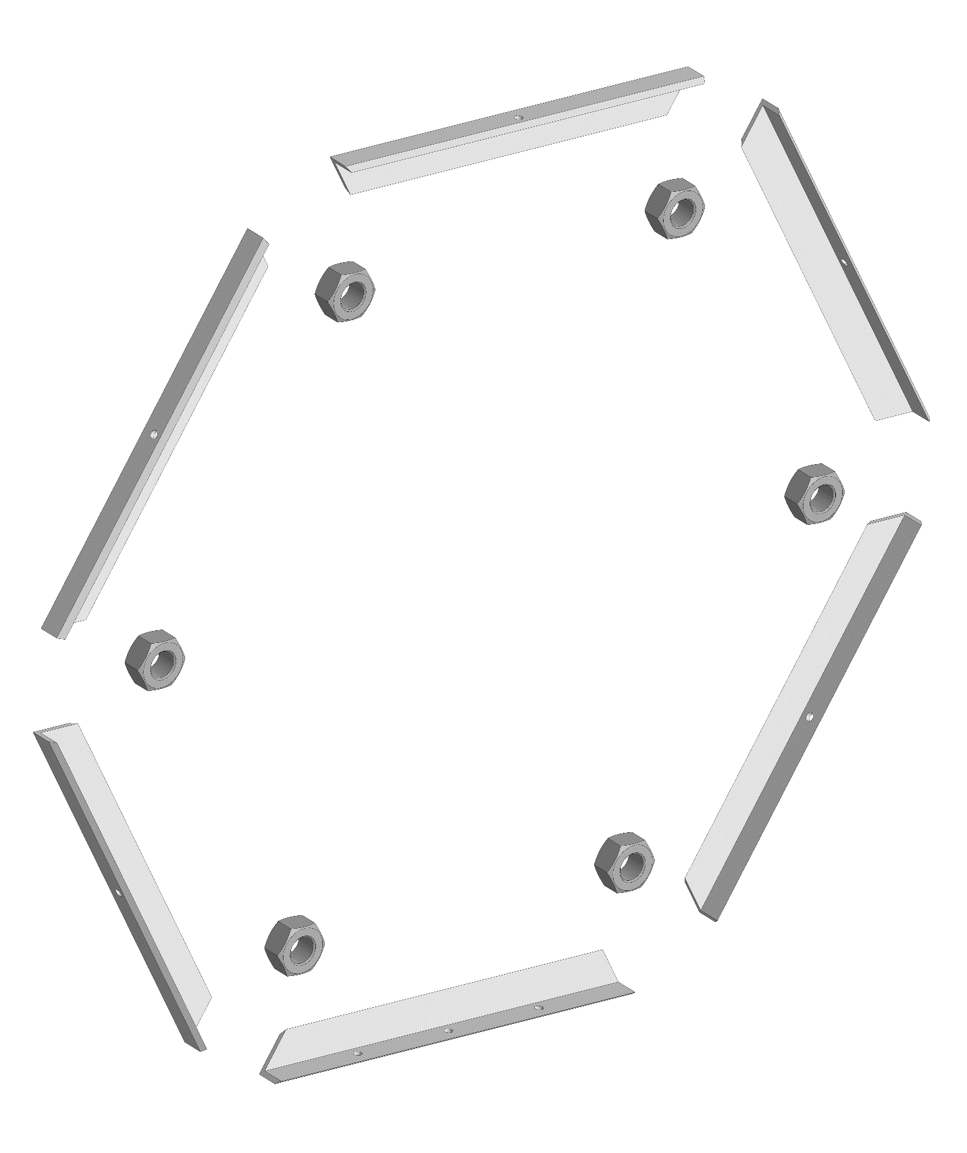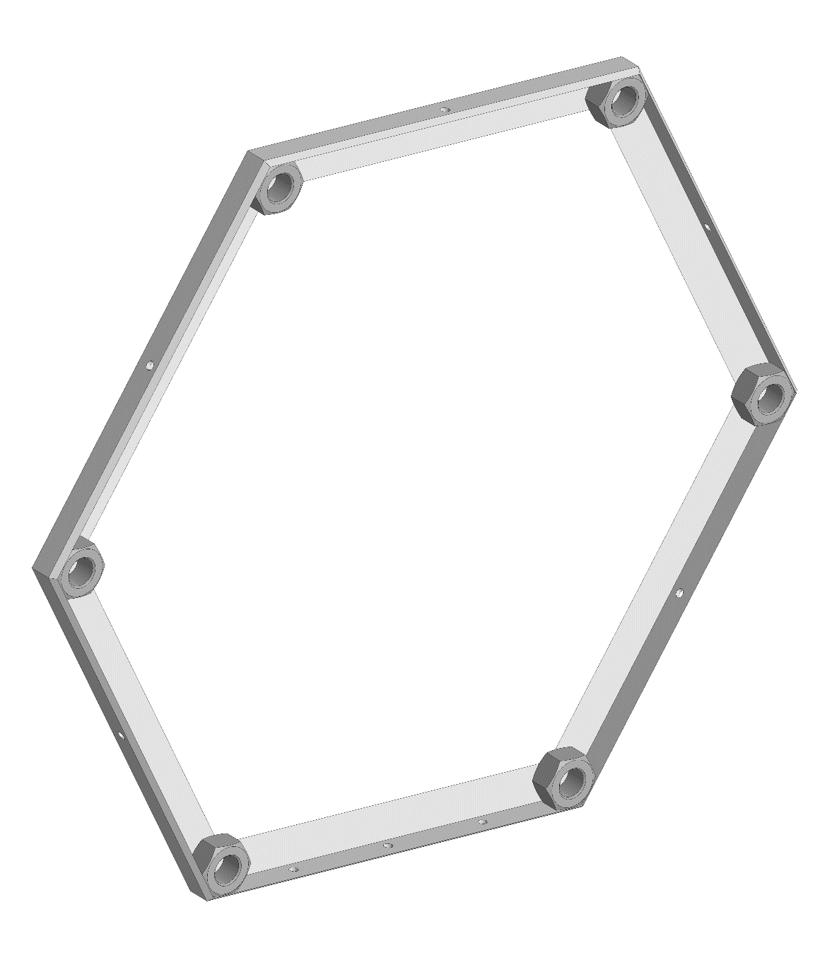



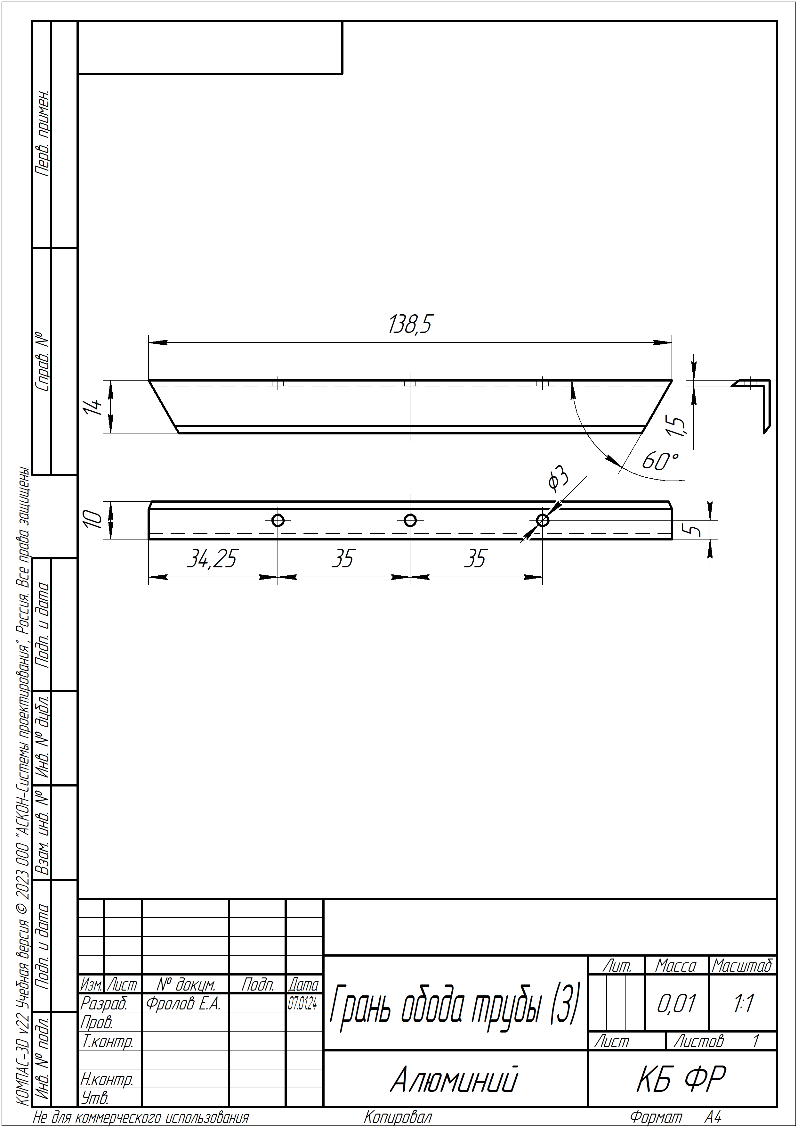

# Этап 3 – Каркас трубы

**Детали и компоненты:**

|  |  |  |
| --- | --- | --- |
| Крепление трубы 1 | $$2$$ | $$шт$$ |
| Пластина крепления спрямляющих лопаток | $$6$$ | $$шт$$ |
| Бесколлекторный двигатель Mystery A2814-7 1100KV | $$1$$ | $$шт$$ |
| Шпилька резьбовая $М10 500мм$ | $$6$$ | $$шт$$ |
| Винт $М3*10 мм$ | $$20$$ | $$шт$$ |
| Шайба $М3$ | $$4$$ | $$шт$$ |
| Гайка $М3$ | $$20$$ | $$шт$$ |

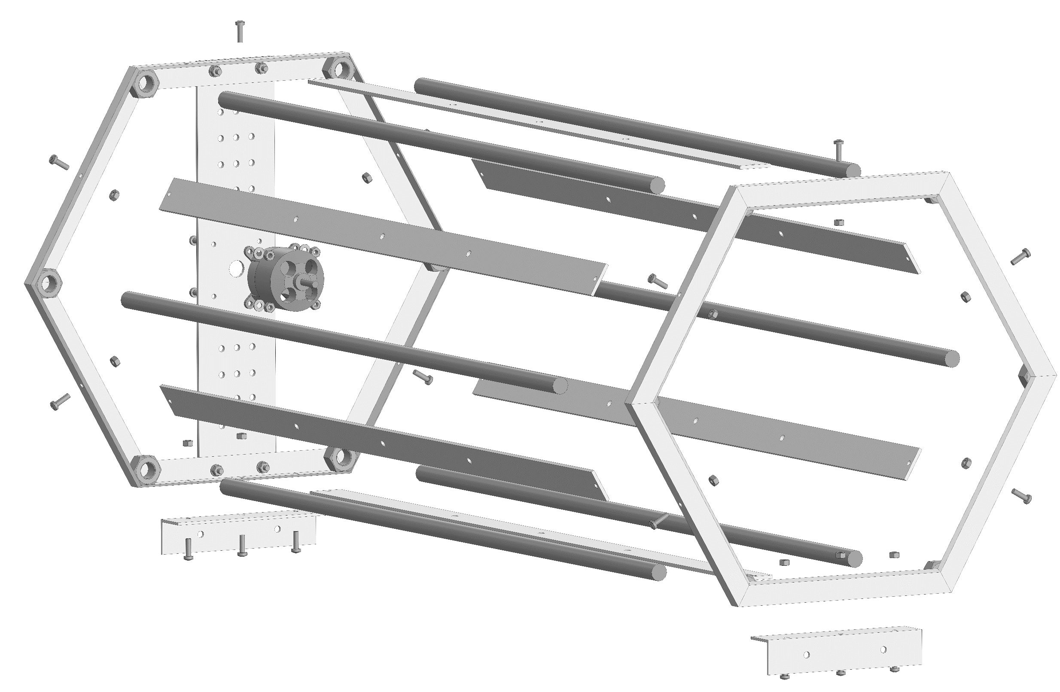**Особенности сборки:** Соединение двух ободов шпильками происходит следующим образом: сначала все шпильки вкручиваются в гайки одного обода до упора, после чего к противоположным концам шпилек подносится другой обод, затем шпильки выкручиваются из гаек первого обода на половину толщины гайки, тем самым вкручиваясь в гайки второго обода. Нужно учитывать, что при таком соединении указанную длину шпилек в $500мм$ нужно делать меньше на толщину одной гайки $М10$ (обычно $4 мм$). Для неподвижности соединения шпильки и гайки после сборки рекомендуется спаять.

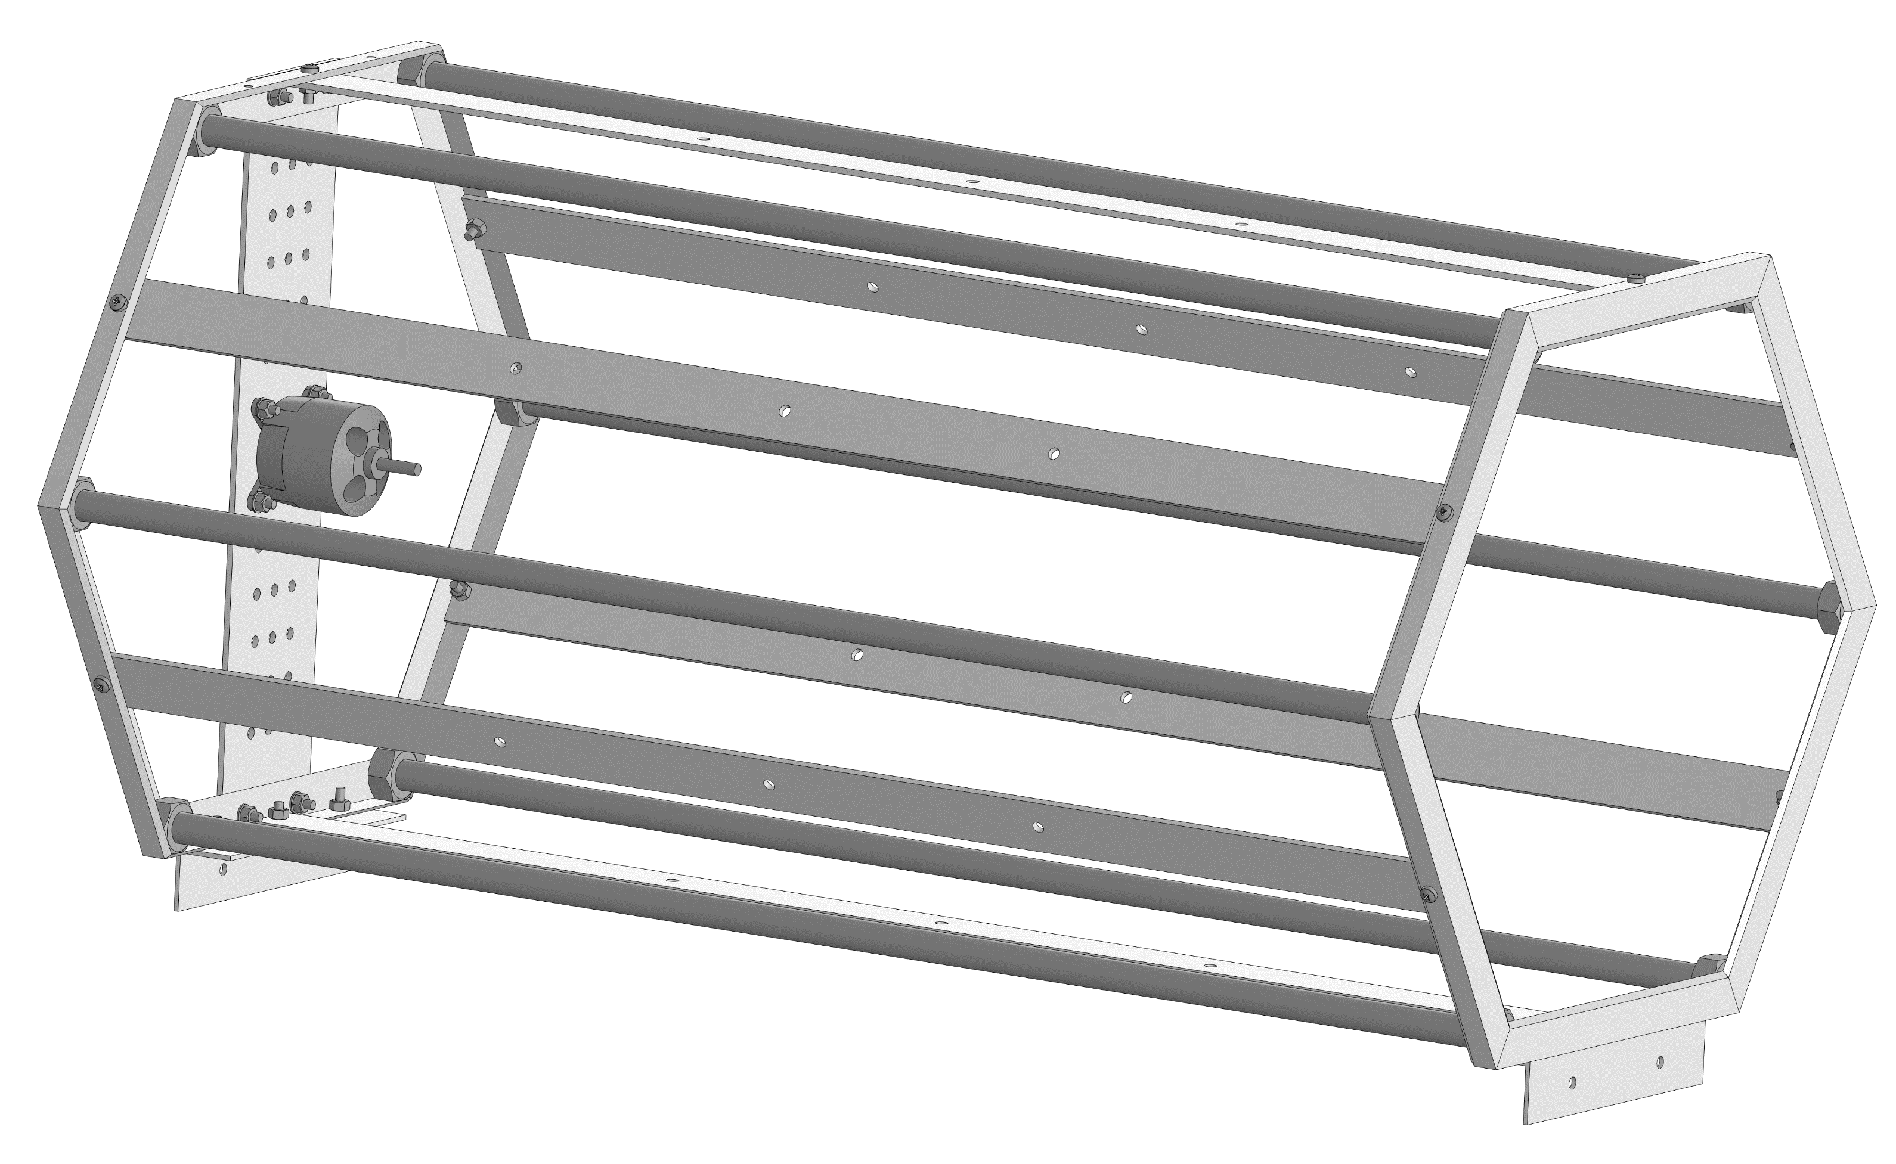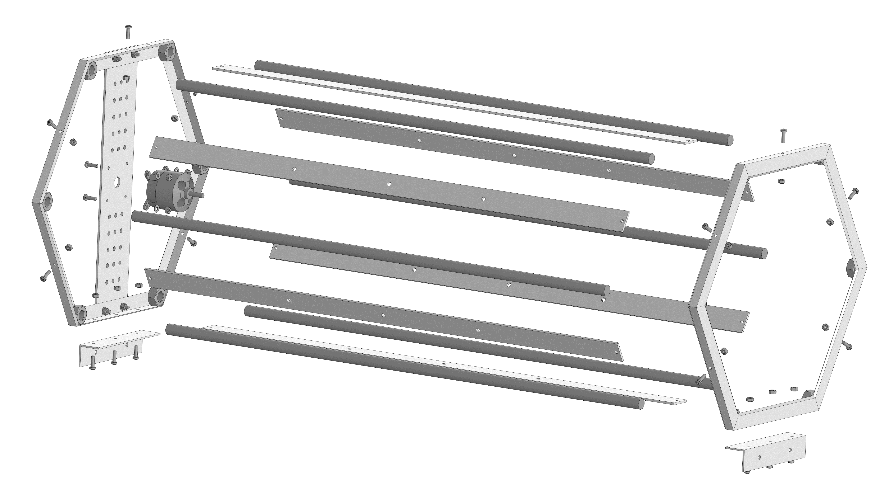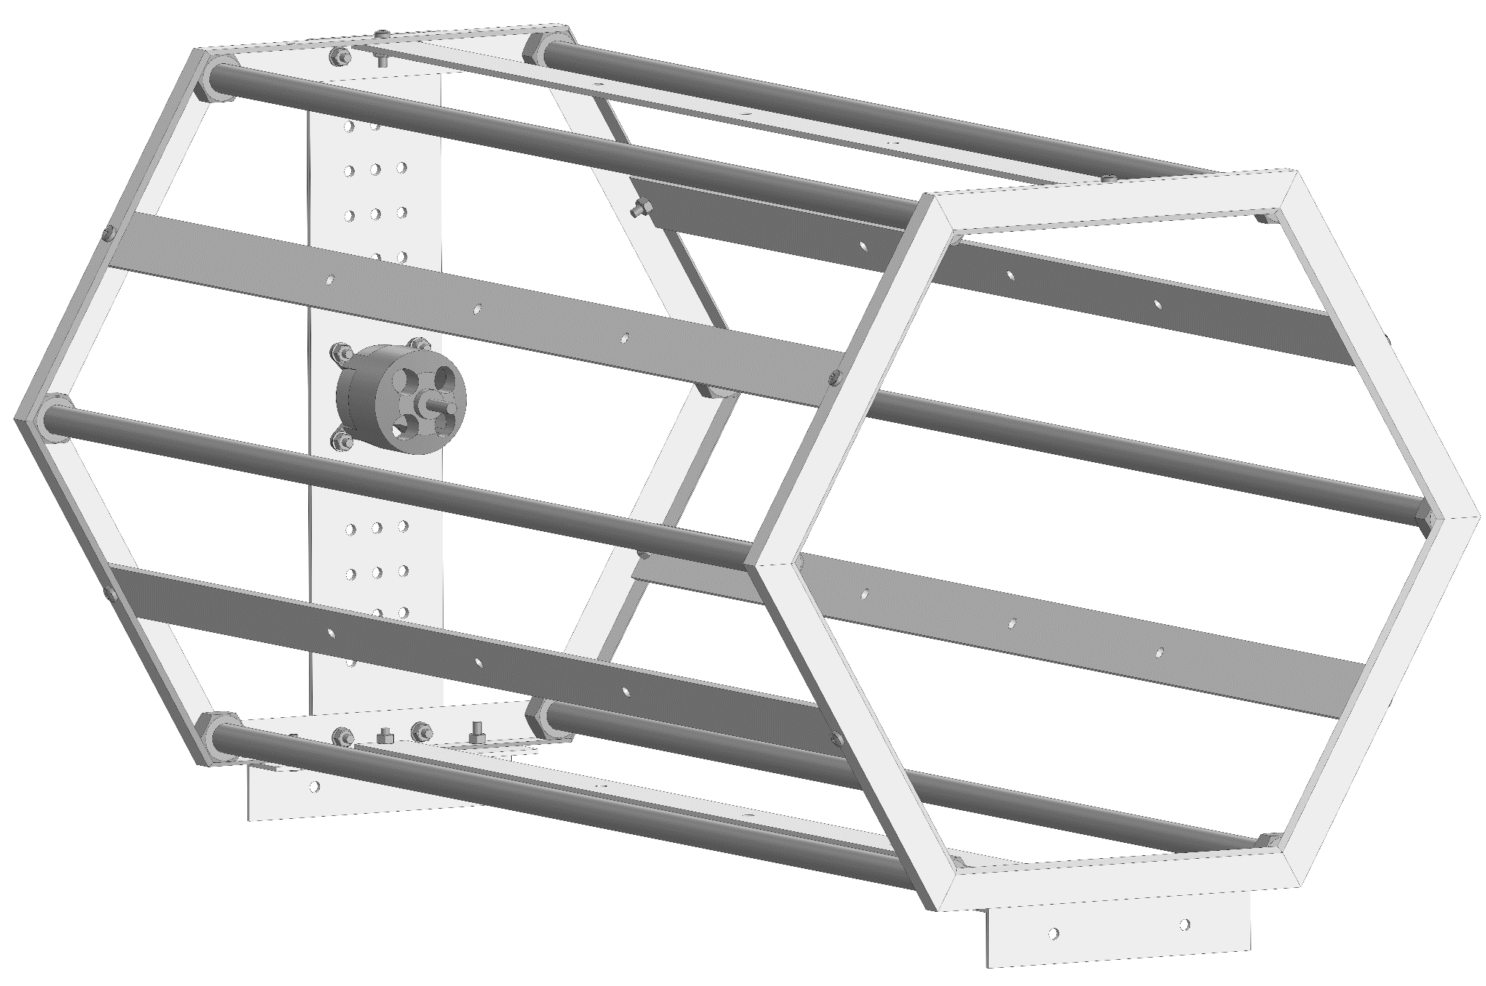

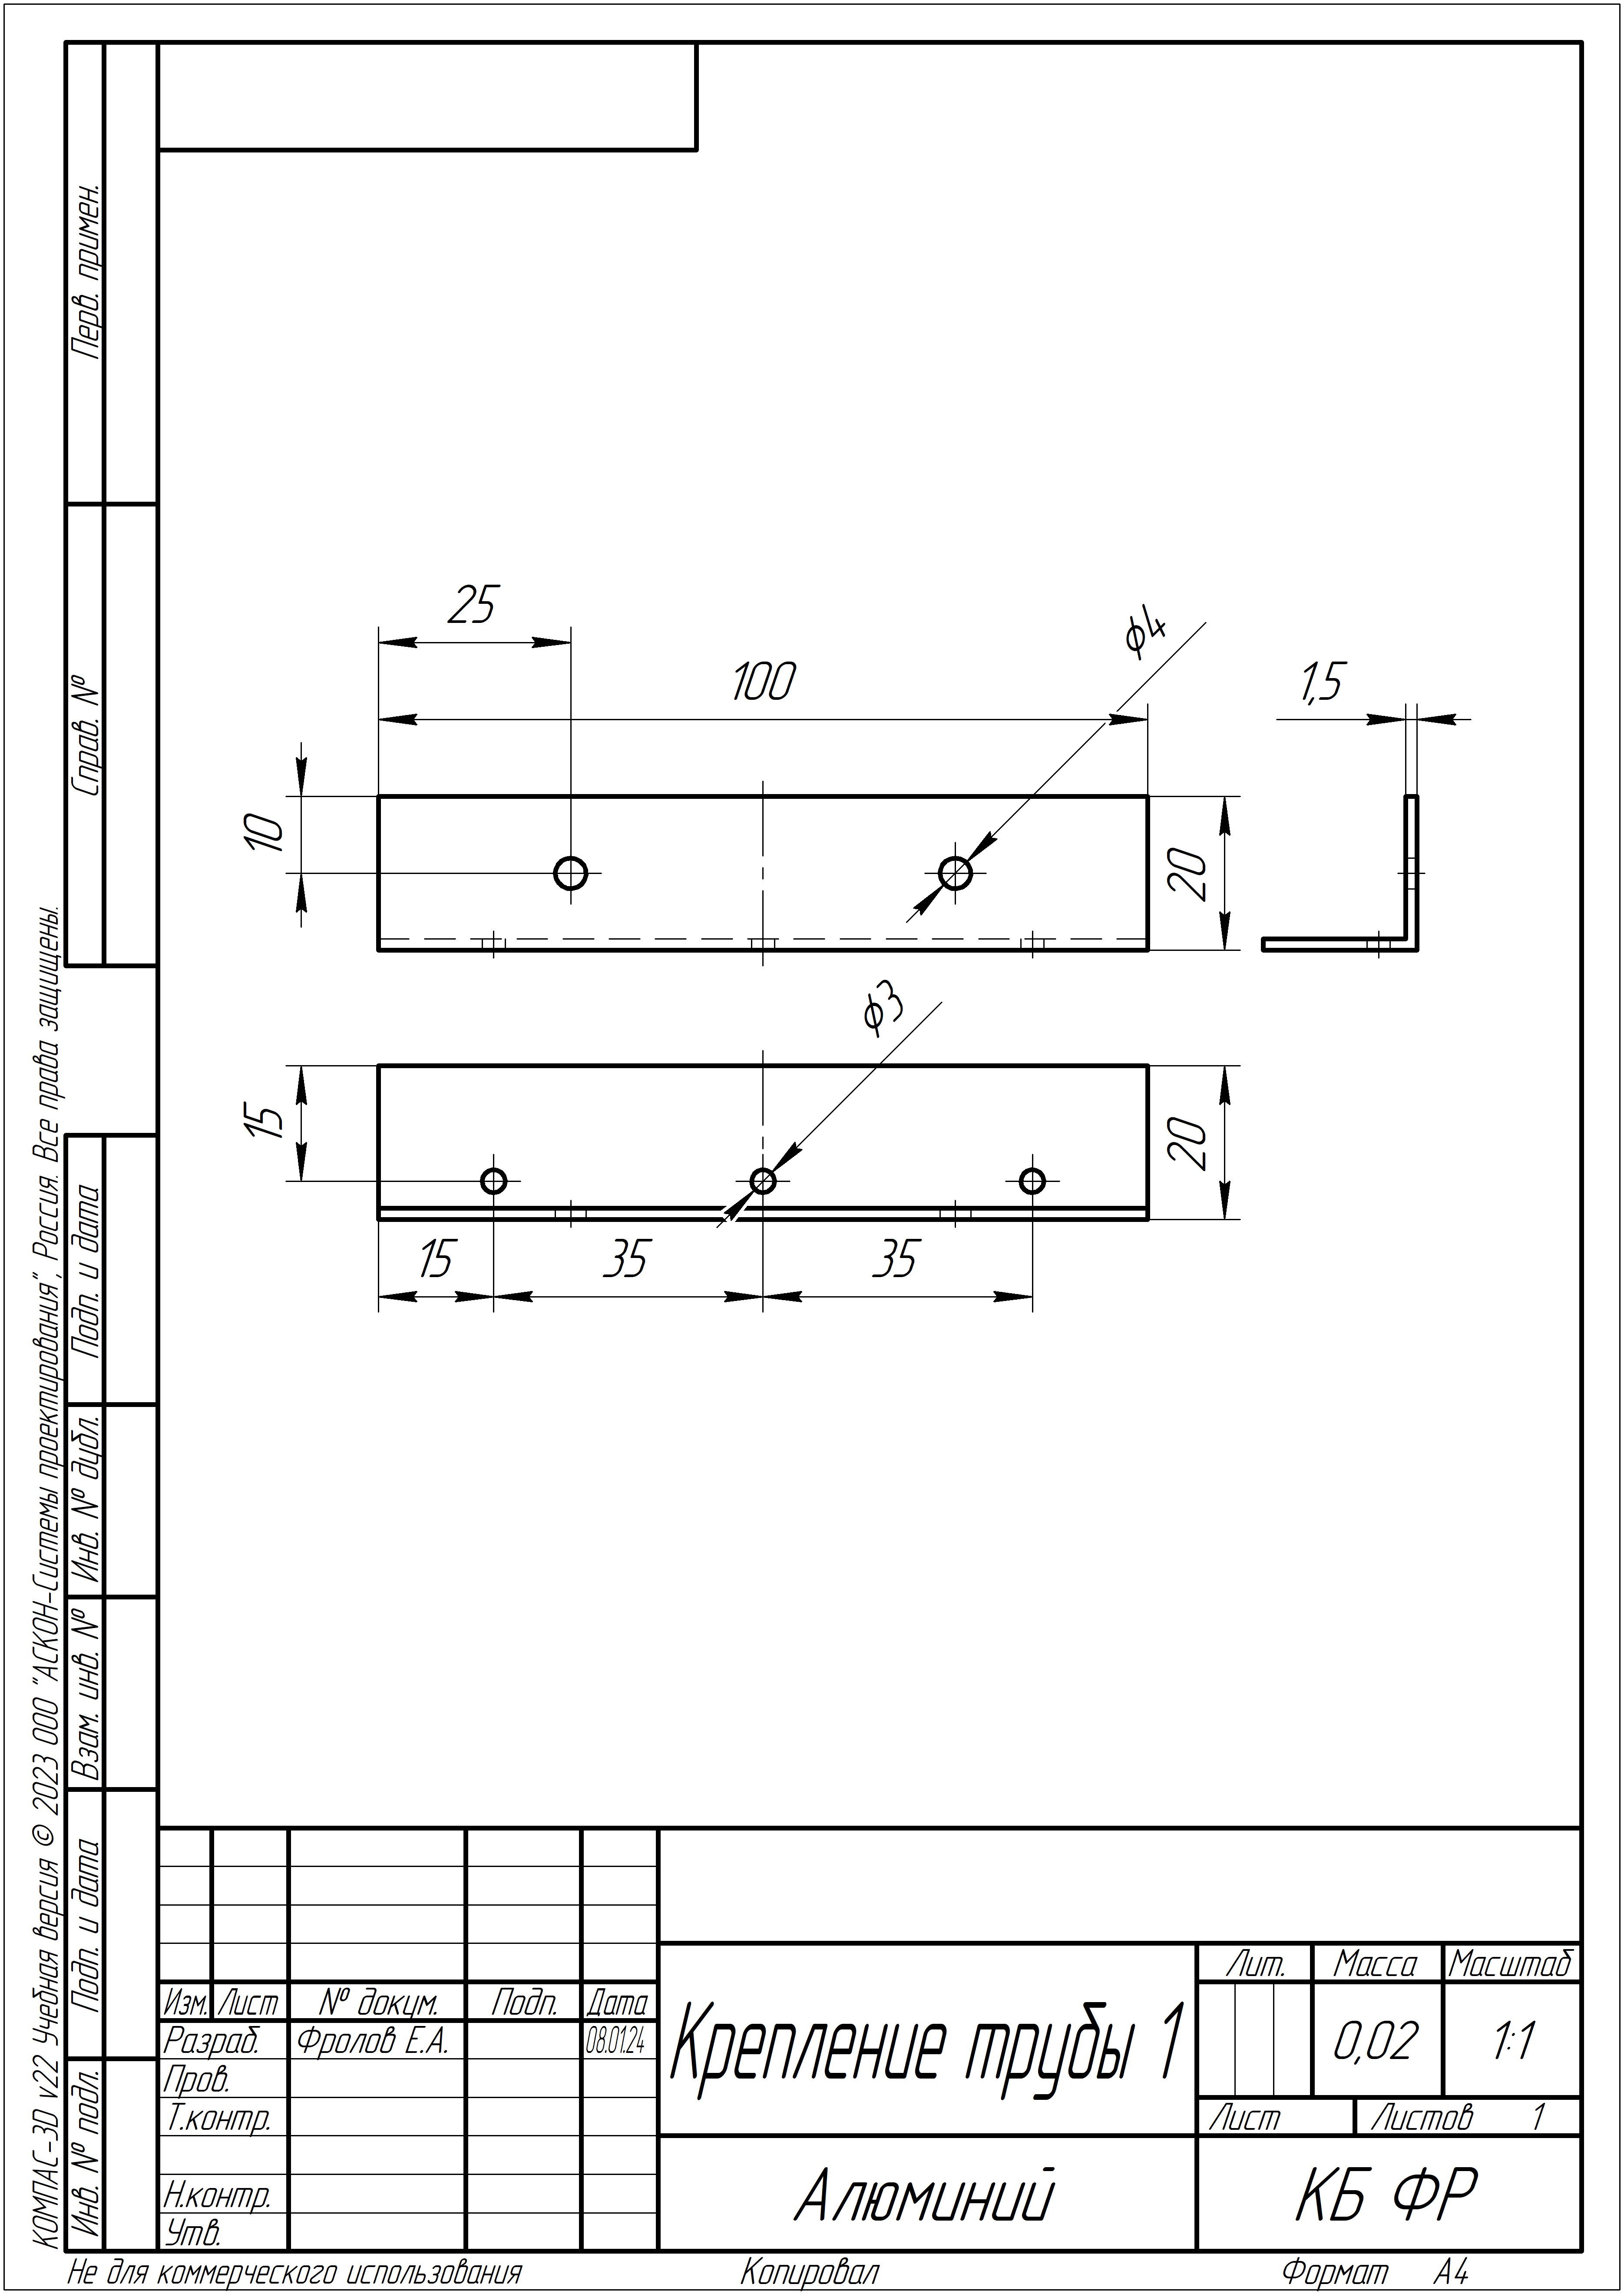

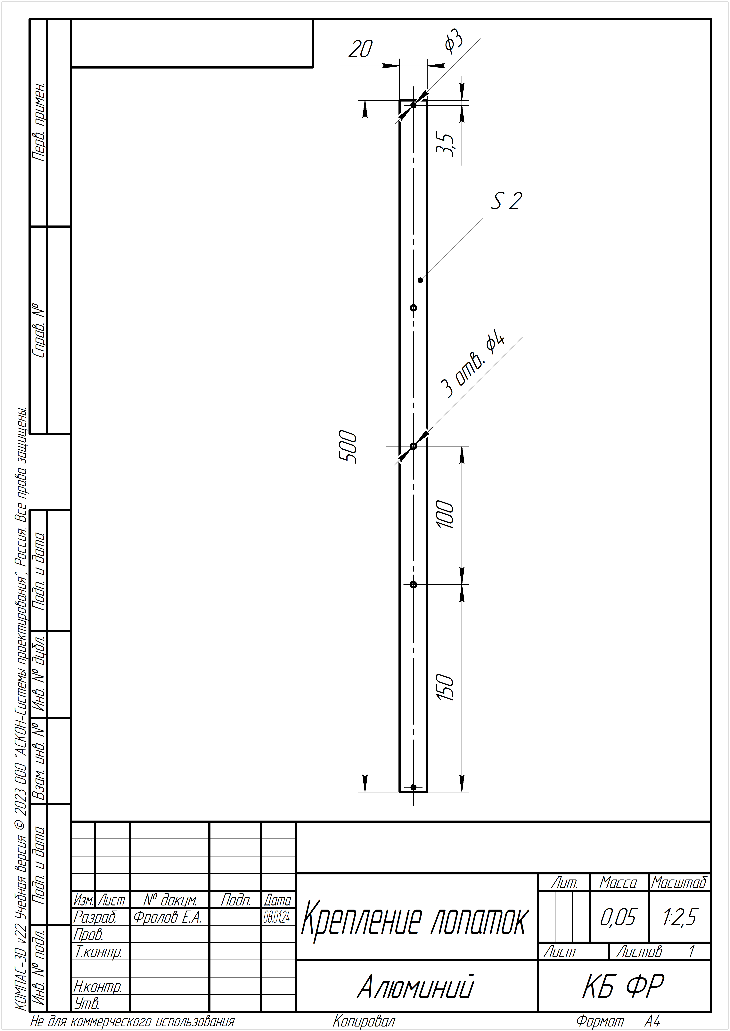

# Этап 4 – Спрямляющие лопатки

**Детали и компоненты:**

|  |  |  |
| --- | --- | --- |
| Основа отклоняющей поверхности | $$6$$ | $$шт$$ |
| Отклоняющая поверхность | $$6$$ | $$шт$$ |
| Шкант $2*14 мм$ | $$12$$ | $$шт$$ |
| Винт $М4*12 мм$ с потайной головкой | $$6$$ | $$шт$$ |

**Особенности сборки:** Отклоняющая поверхность приклеивается к основе полимерным клеем. Необходимо собрать 6 спрямляющих лопаток.

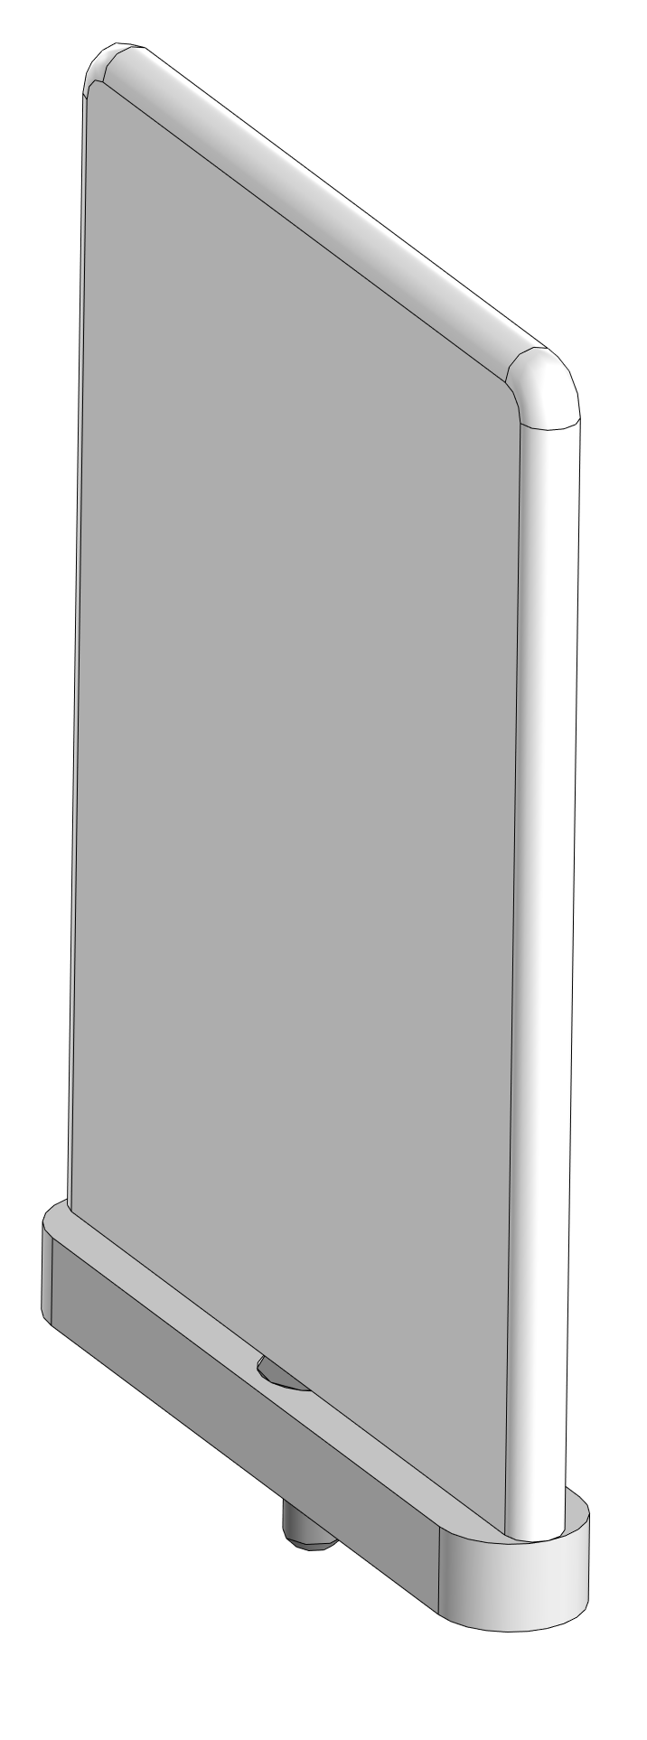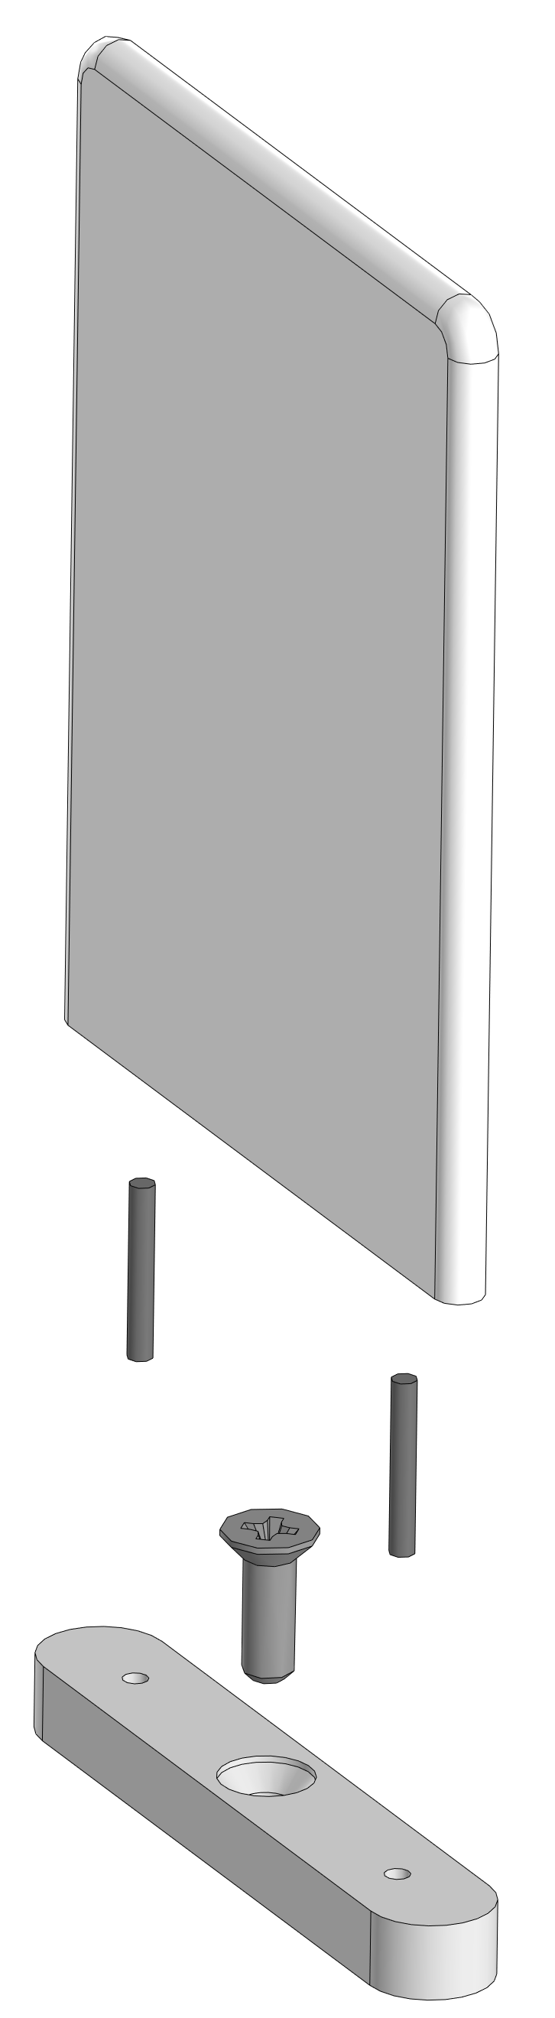

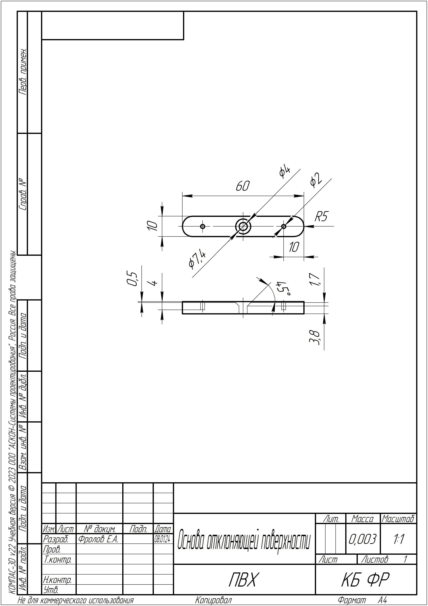

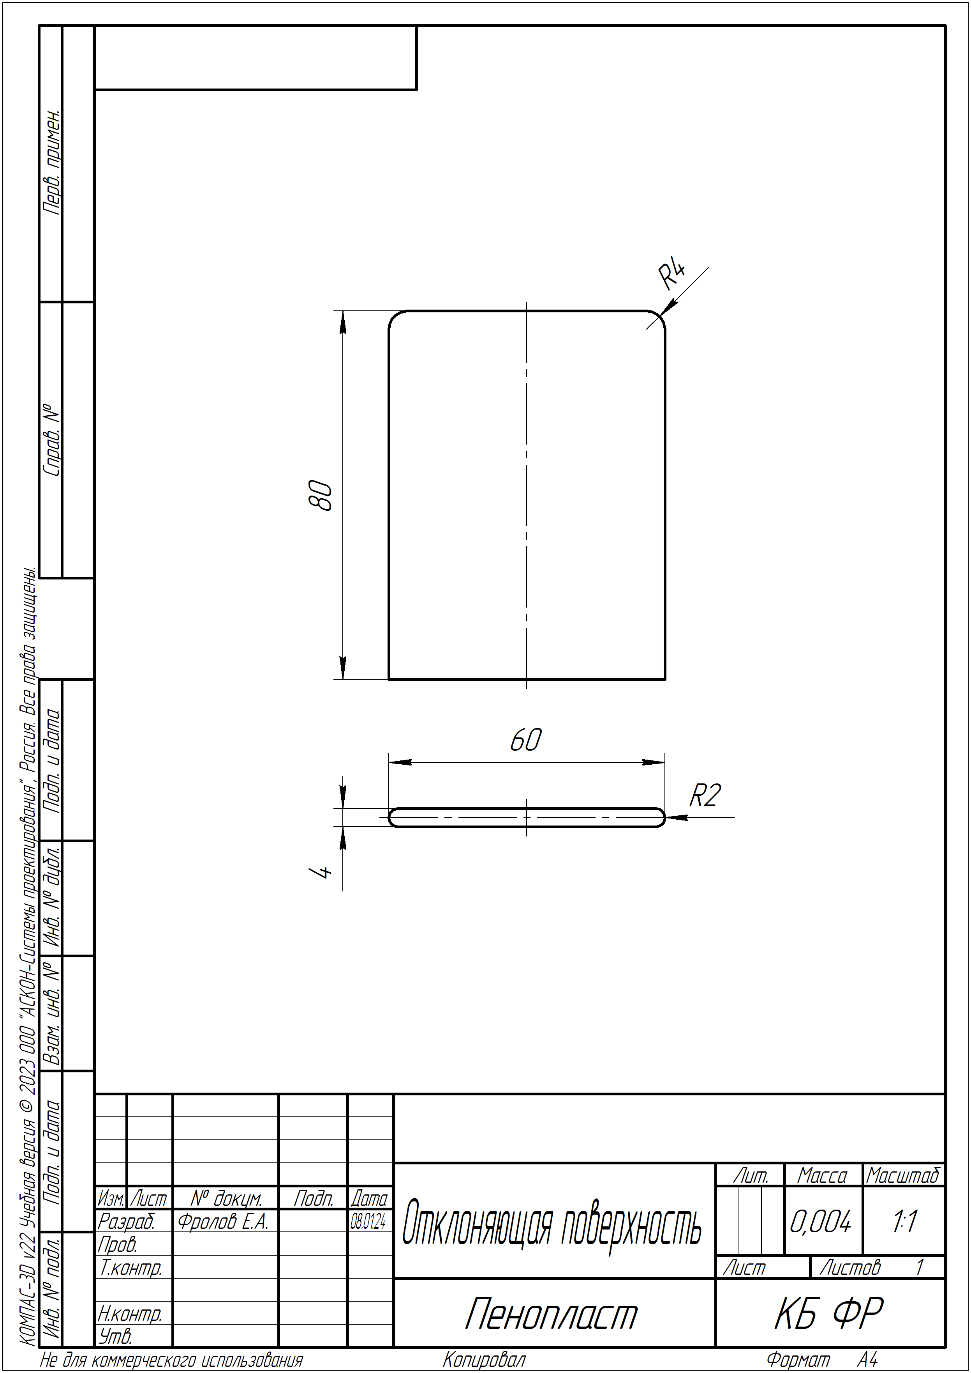

# Этап 5 – Кожух трубы

**Детали и компоненты:**

|  |  |  |
| --- | --- | --- |
| Элемент кожуха общий | $$5$$ | $$шт$$ |
| Элемент кожуха нижний | $$1$$ | $$шт$$ |
| Шайба $М4$ | $$6$$ | $$шт$$ |
| Гайка $М4$ | $$6$$ | $$шт$$ |

**Особенности сборки:** Элементы кожуха крепятся к каркасу с помощью полимерного клея. Спрямляющие лопатки можно свободно устанавливать, регулировать и снимать после сборки всей конструкции.

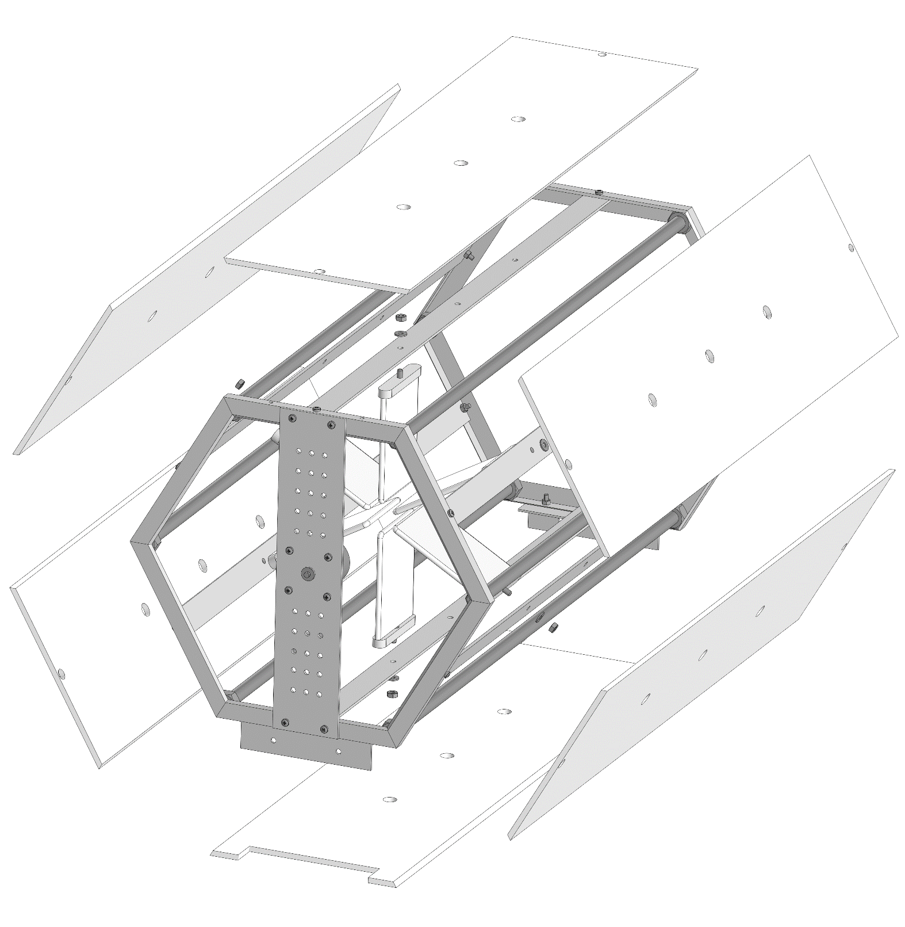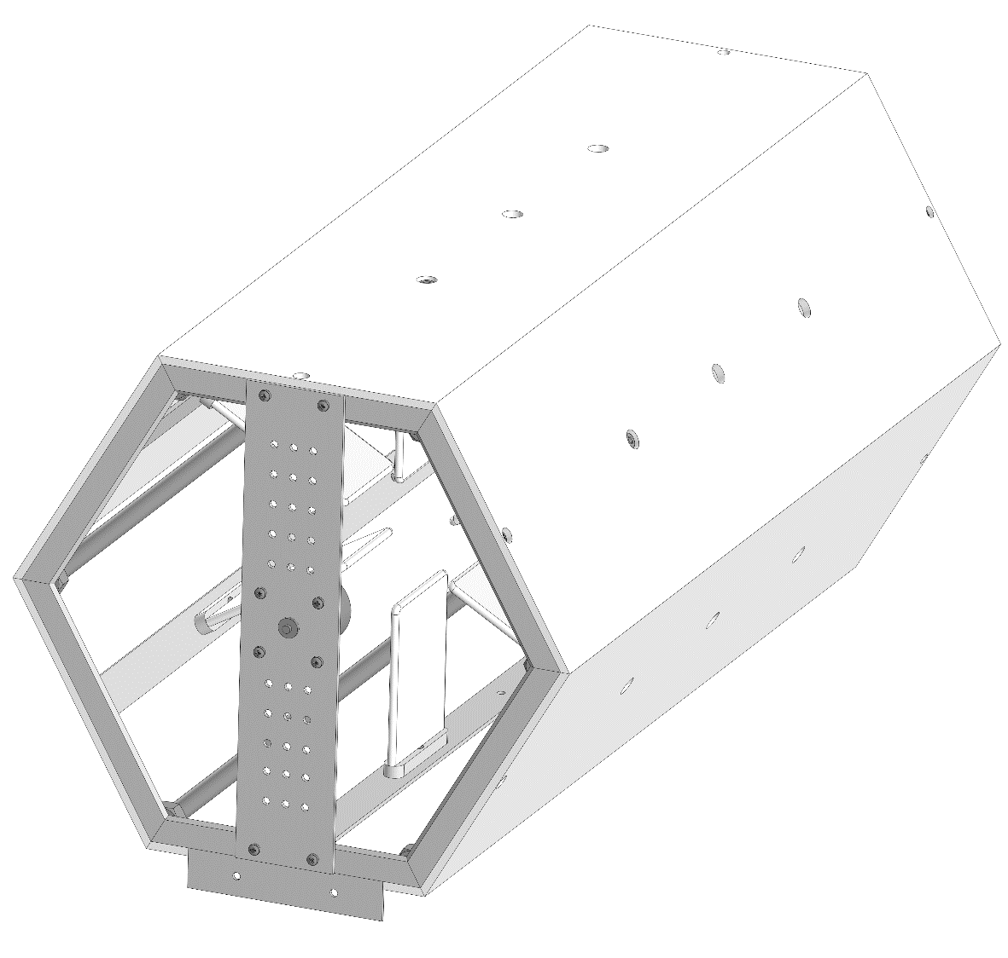

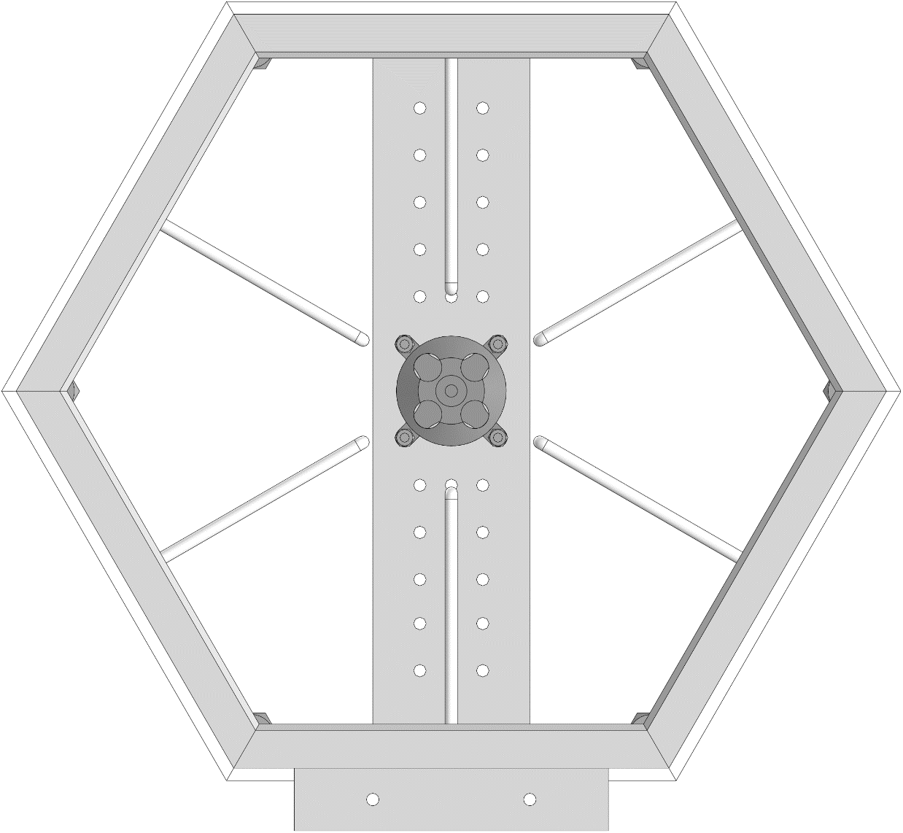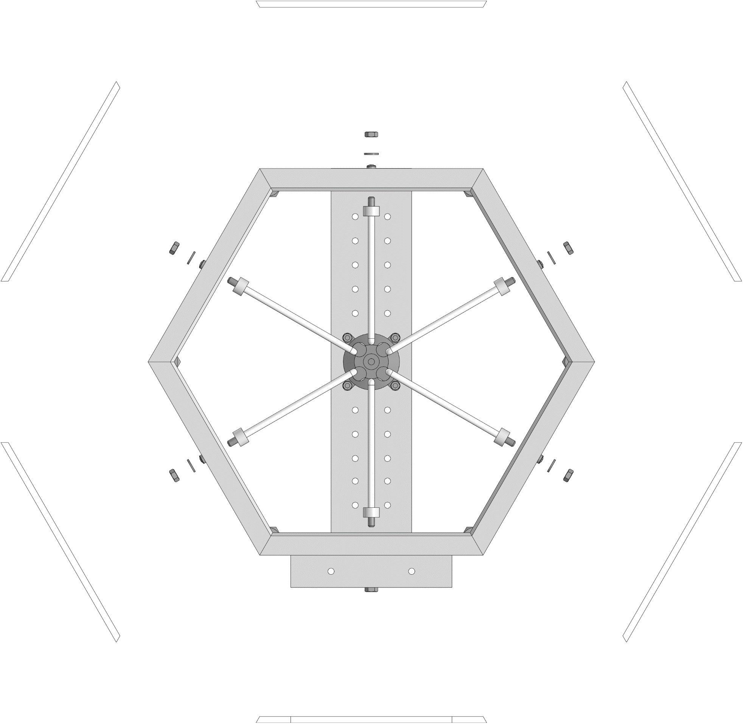

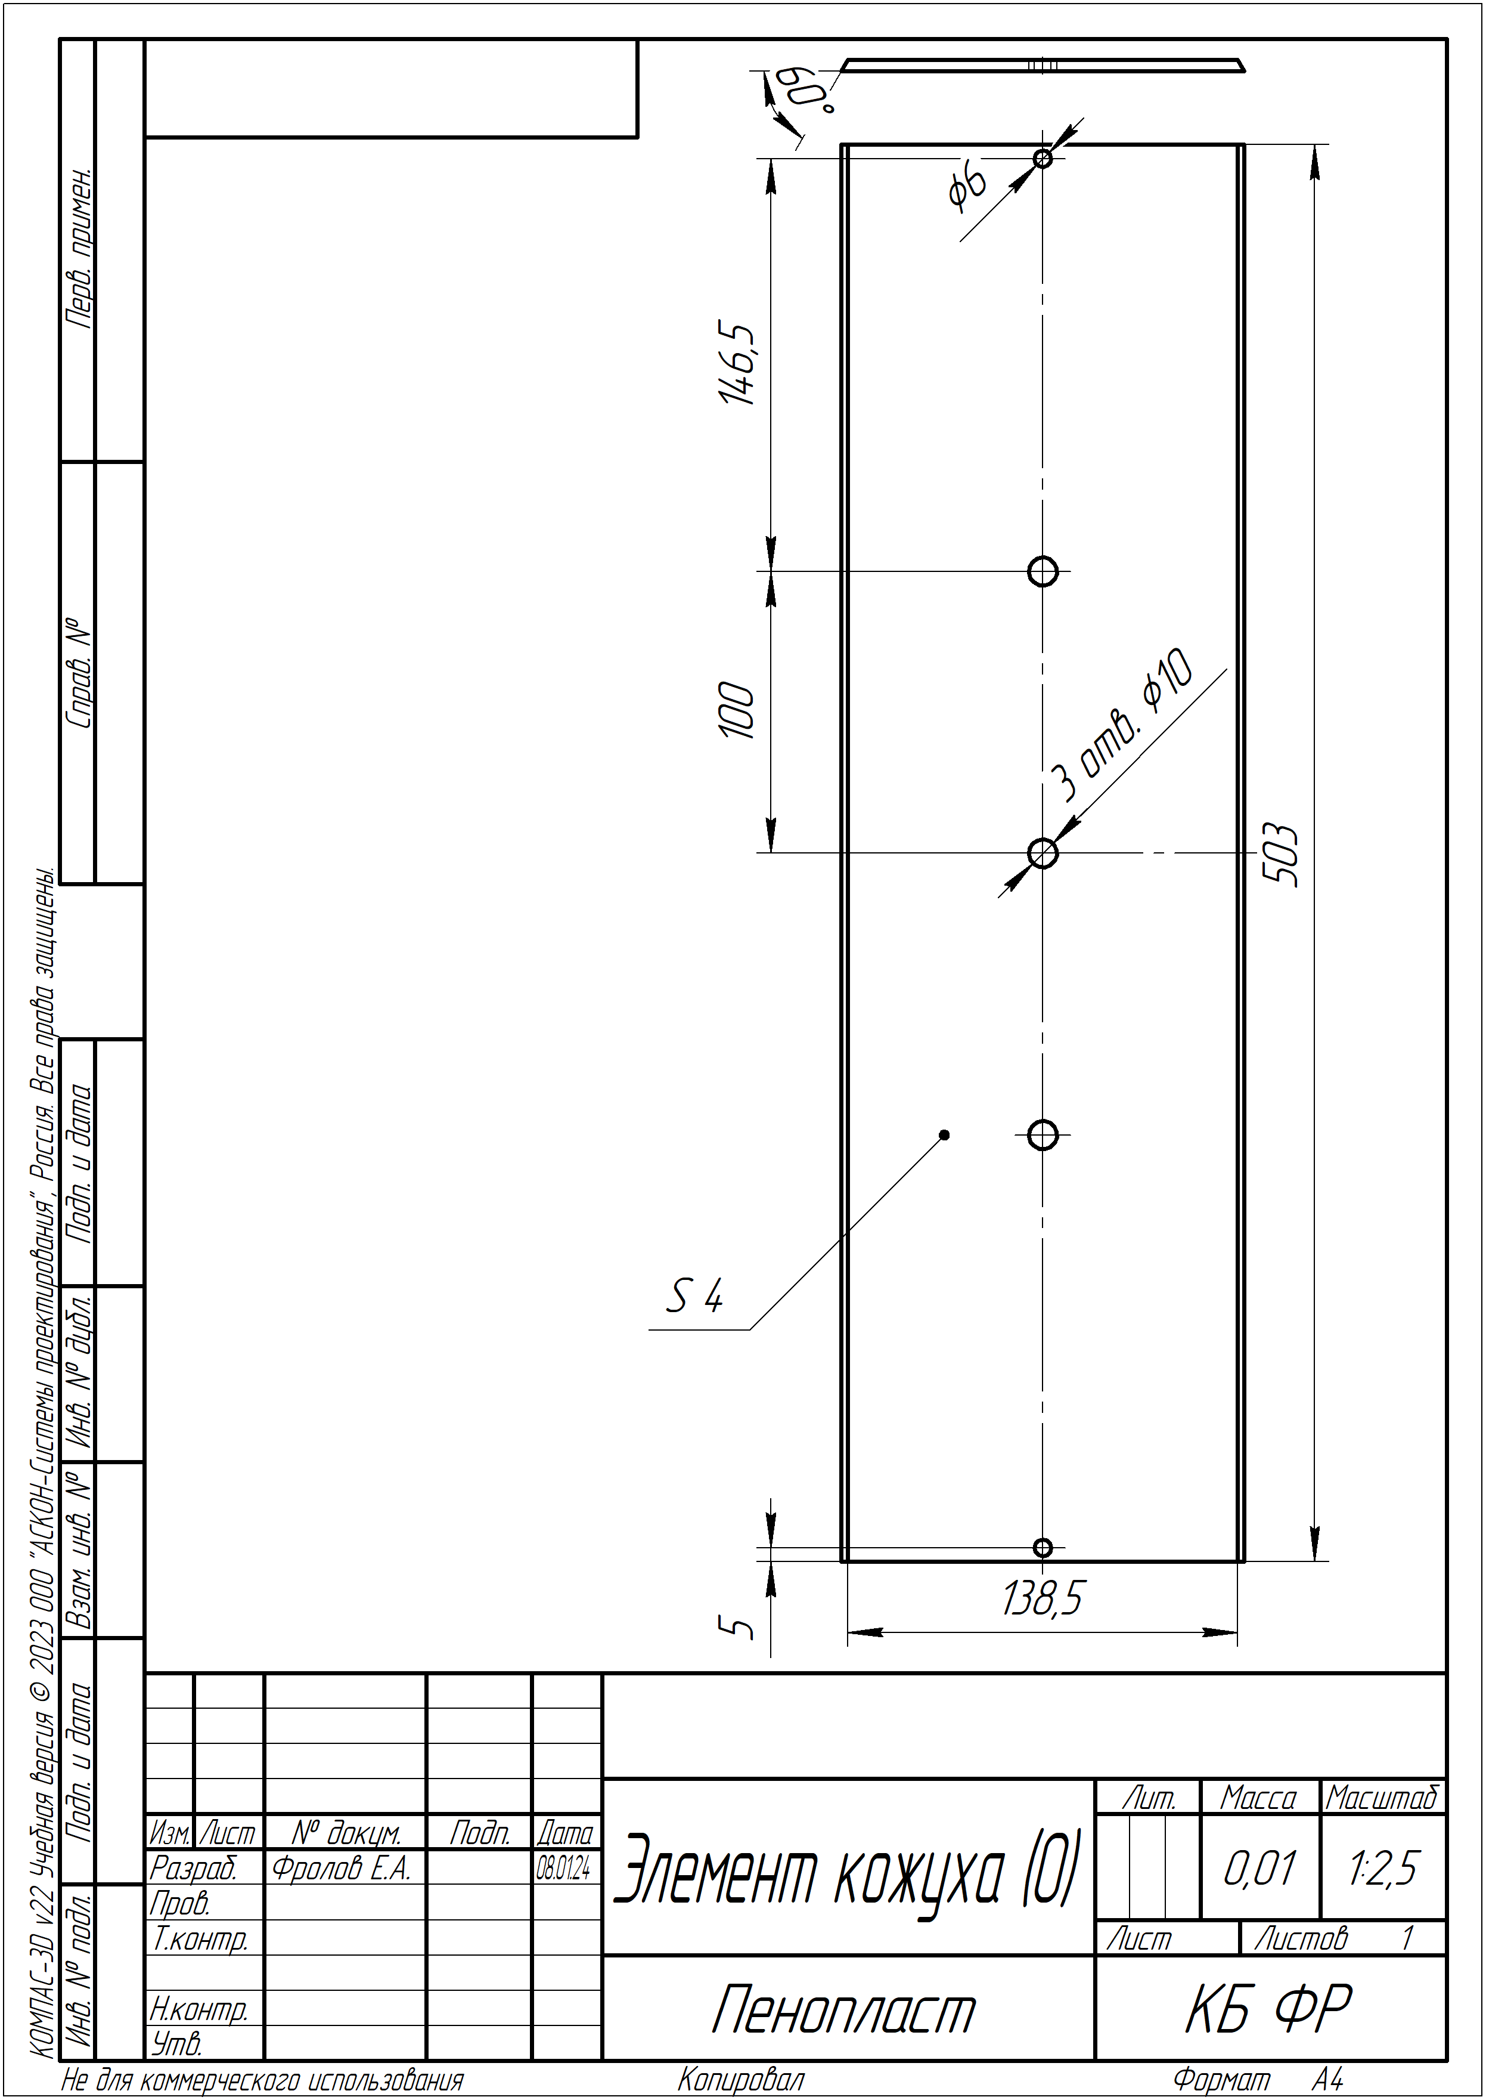

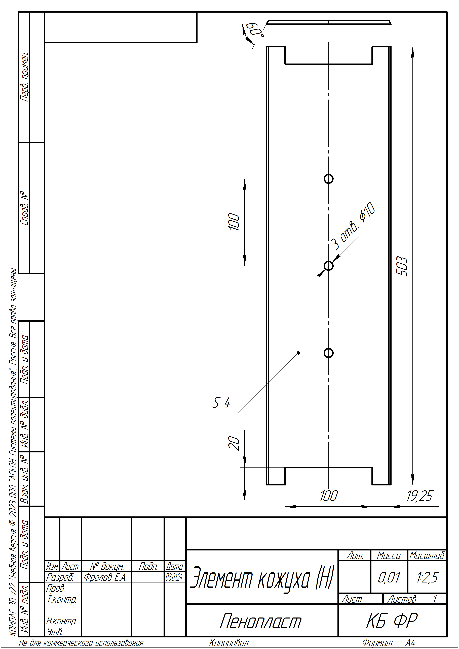

# Этап 6 – Крепление трубы на основание

**Детали и компоненты:**

|  |  |  |
| --- | --- | --- |
| Крепление трубы 2 | $$2$$ | $$шт$$ |
| Основание | $$2$$ | $$шт$$ |
| Винт $М3*10 мм$ | $$4$$ | $$шт$$ |
| Гайка $М3$ | $$4$$ | $$шт$$ |
| Винт $М4*10 мм$ | $$4$$ | $$шт$$ |
| Гайка $М4$ | $$4$$ | $$шт$$ |

**Особенности сборки:** Не имеются.

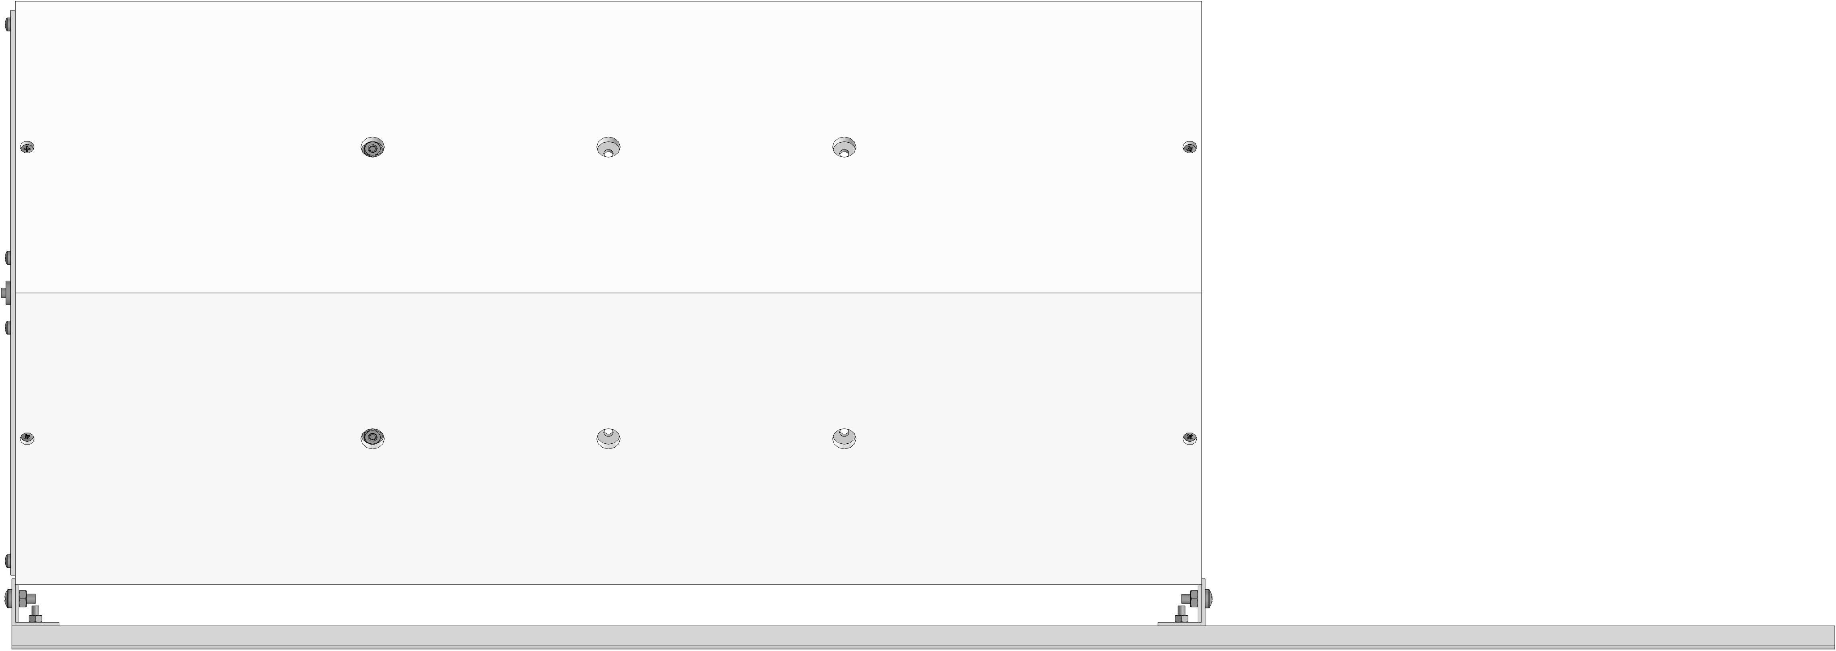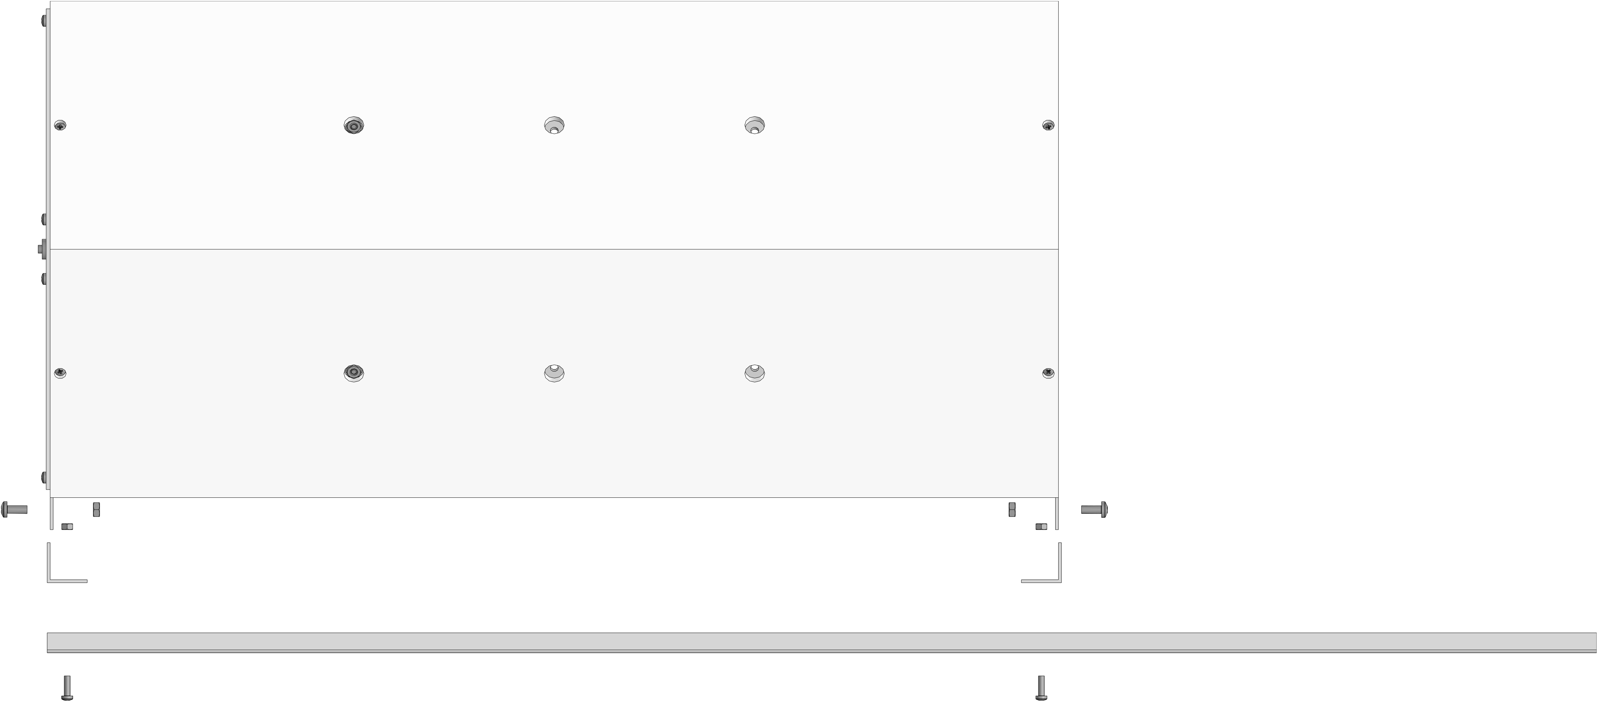

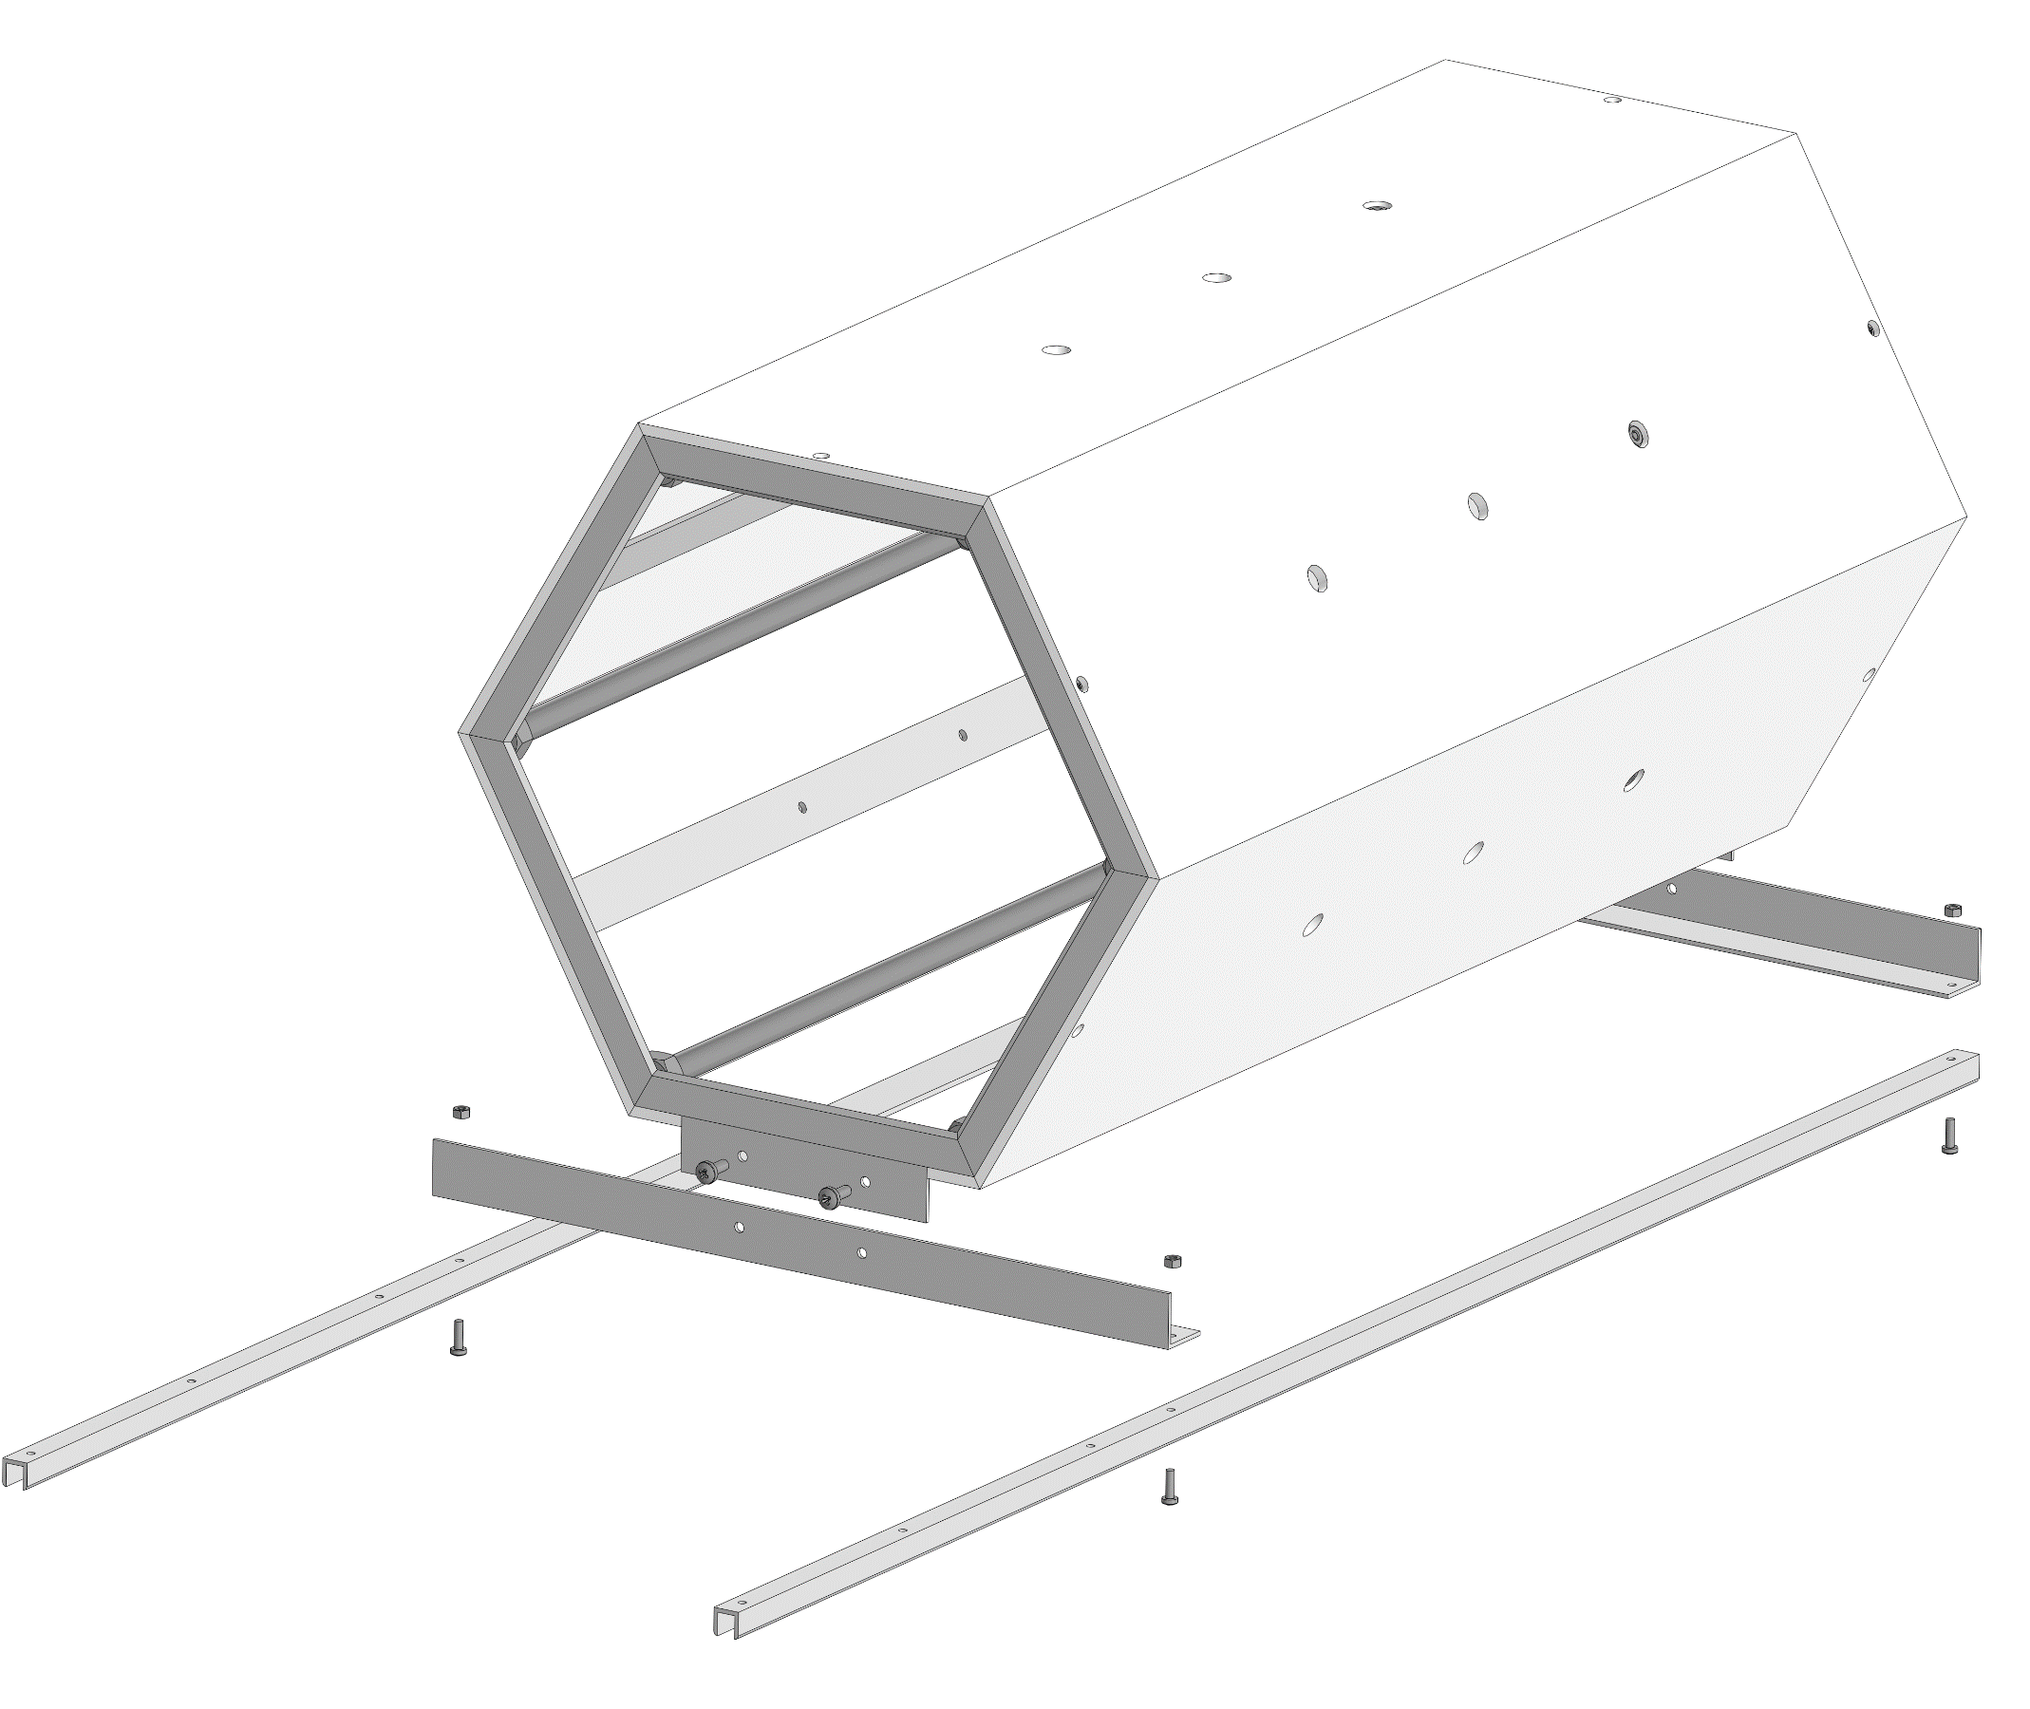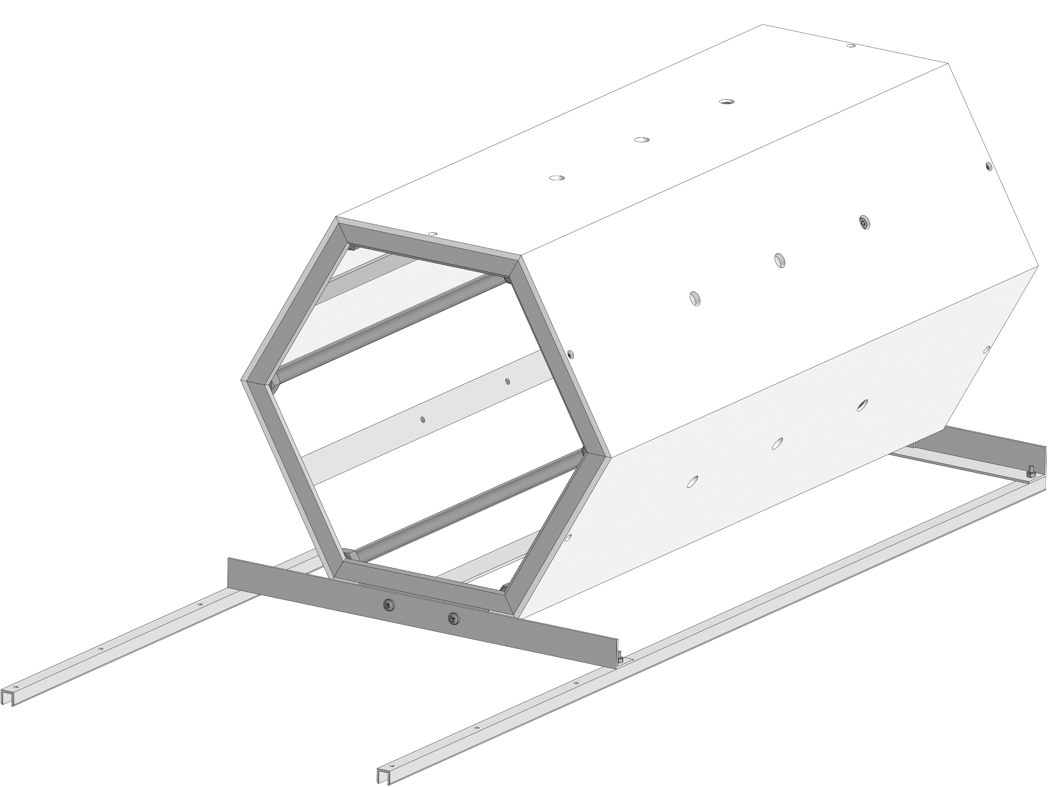

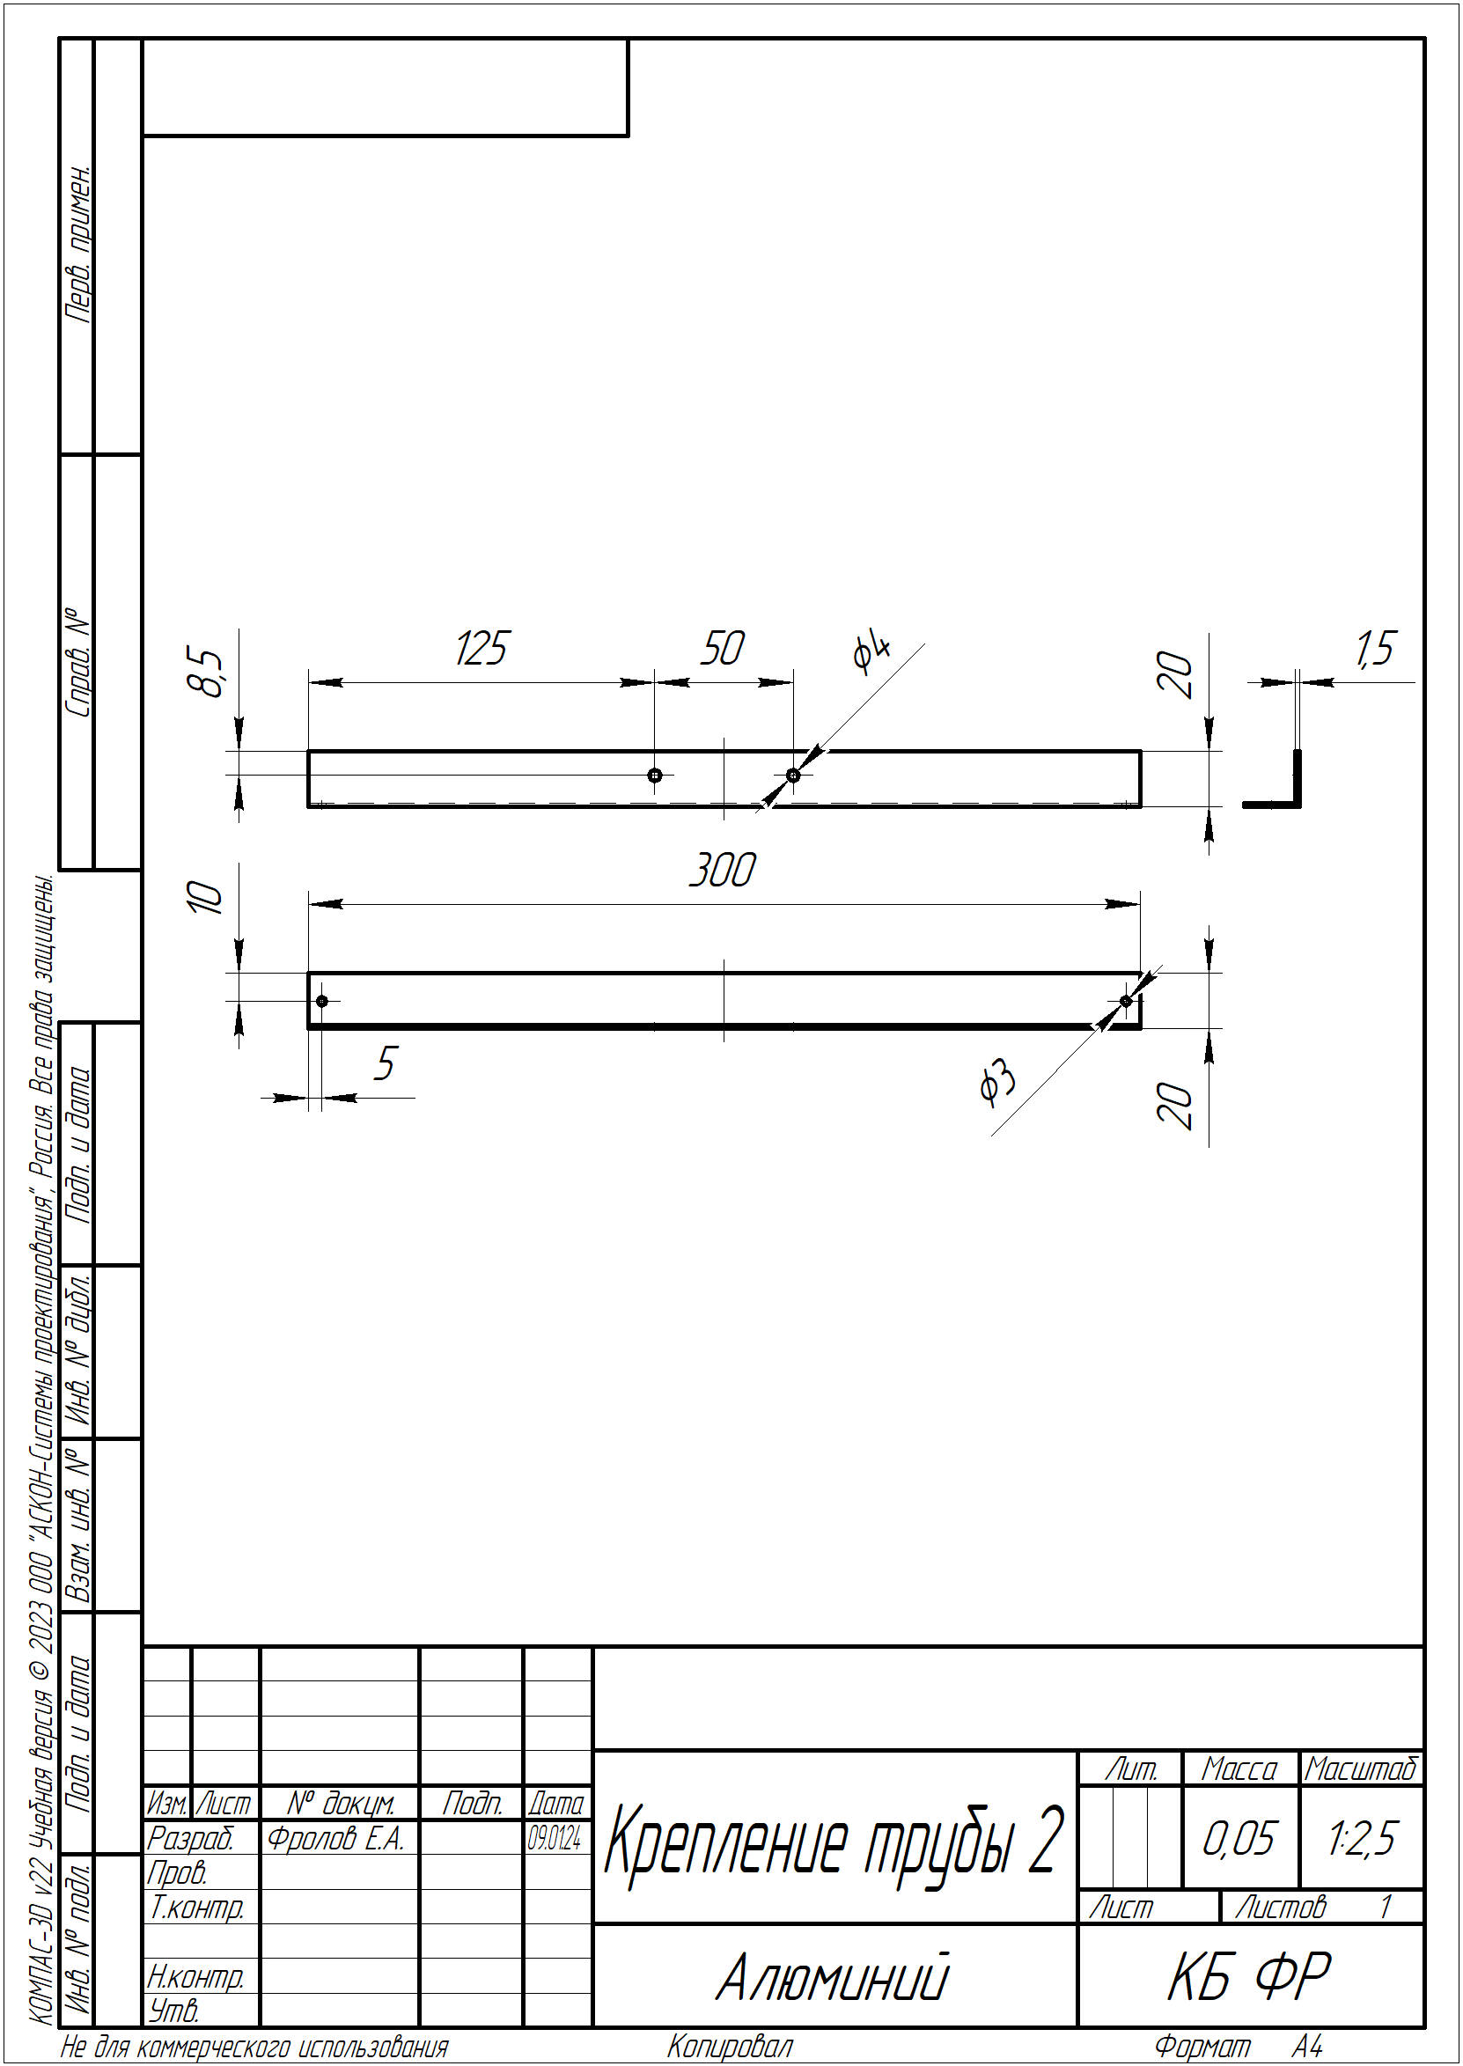

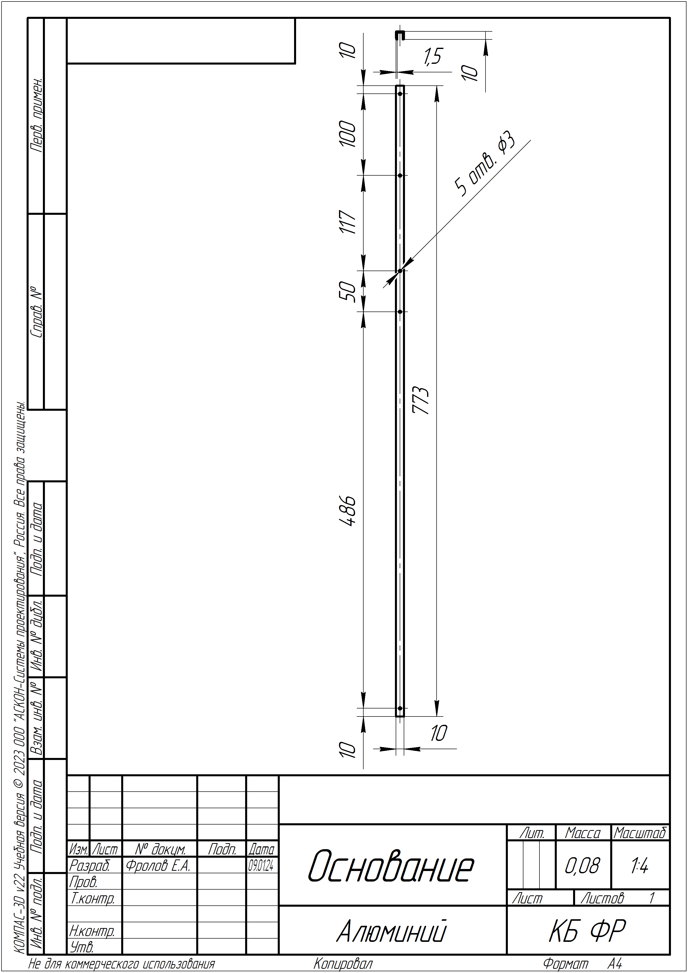

# Этап 7 – Измерительная часть: каретка и тензодатчики

**Детали и компоненты:**

|  |  |  |
| --- | --- | --- |
| Крепление валов 1 | $$1$$ | $$шт$$ |
| Крепление валов 2 | $$1$$ | $$шт$$ |
| Платформа | $$1$$ | $$шт$$ |
| Упор | $$1$$ | $$шт$$ |
| Направляющая стальная $10*200 мм$ | $$2$$ | $$шт$$ |
| Линейный подшипник SCS10UU | $$2$$ | $$шт$$ |
| Винт $М3*10 мм$ | $$4$$ | $$шт$$ |
| Винт $М3*30 мм$ с потайной головкой | $$1$$ | $$шт$$ |
| Гайка $М3$ | $$4$$ | $$шт$$ |
| Винт $М5*16 мм$ | $$11$$ | $$шт$$ |

**Особенности сборки:** Этот узел требует повышенной точности изготовления. Посадка валов и их креплений должна быть переходной. Если посадка получилась с зазором, то может понадобится дополнительная фиксация соединения клеем или пайкой. В платформе отверстия лучше сделать чуть большего диаметра, чем на чертеже, чтобы можно было регулировать её положение относительно линейных подшипников. После нахождения положения, в котором боковые нагрузки на подшипники минимальны, а плавность хода максимальна, винты можно затянуть.

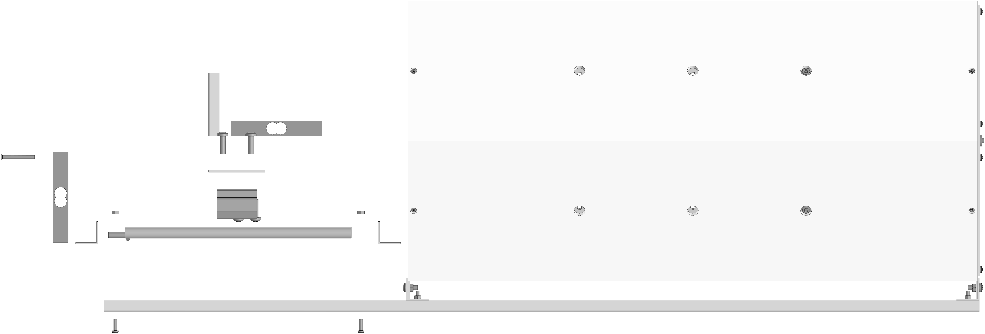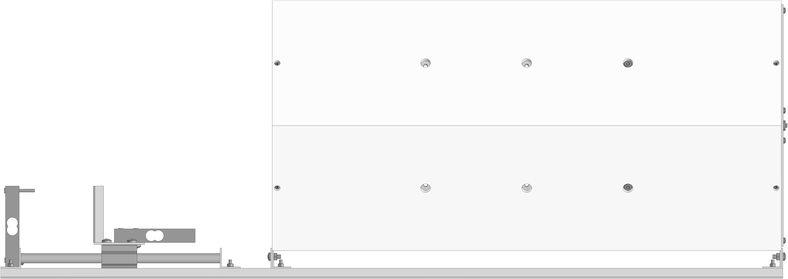

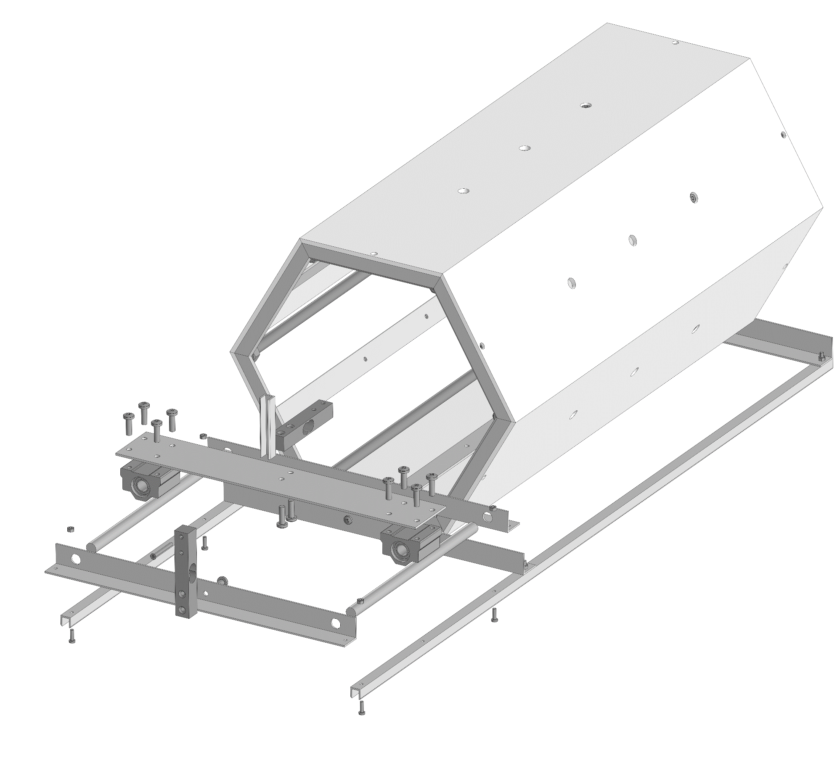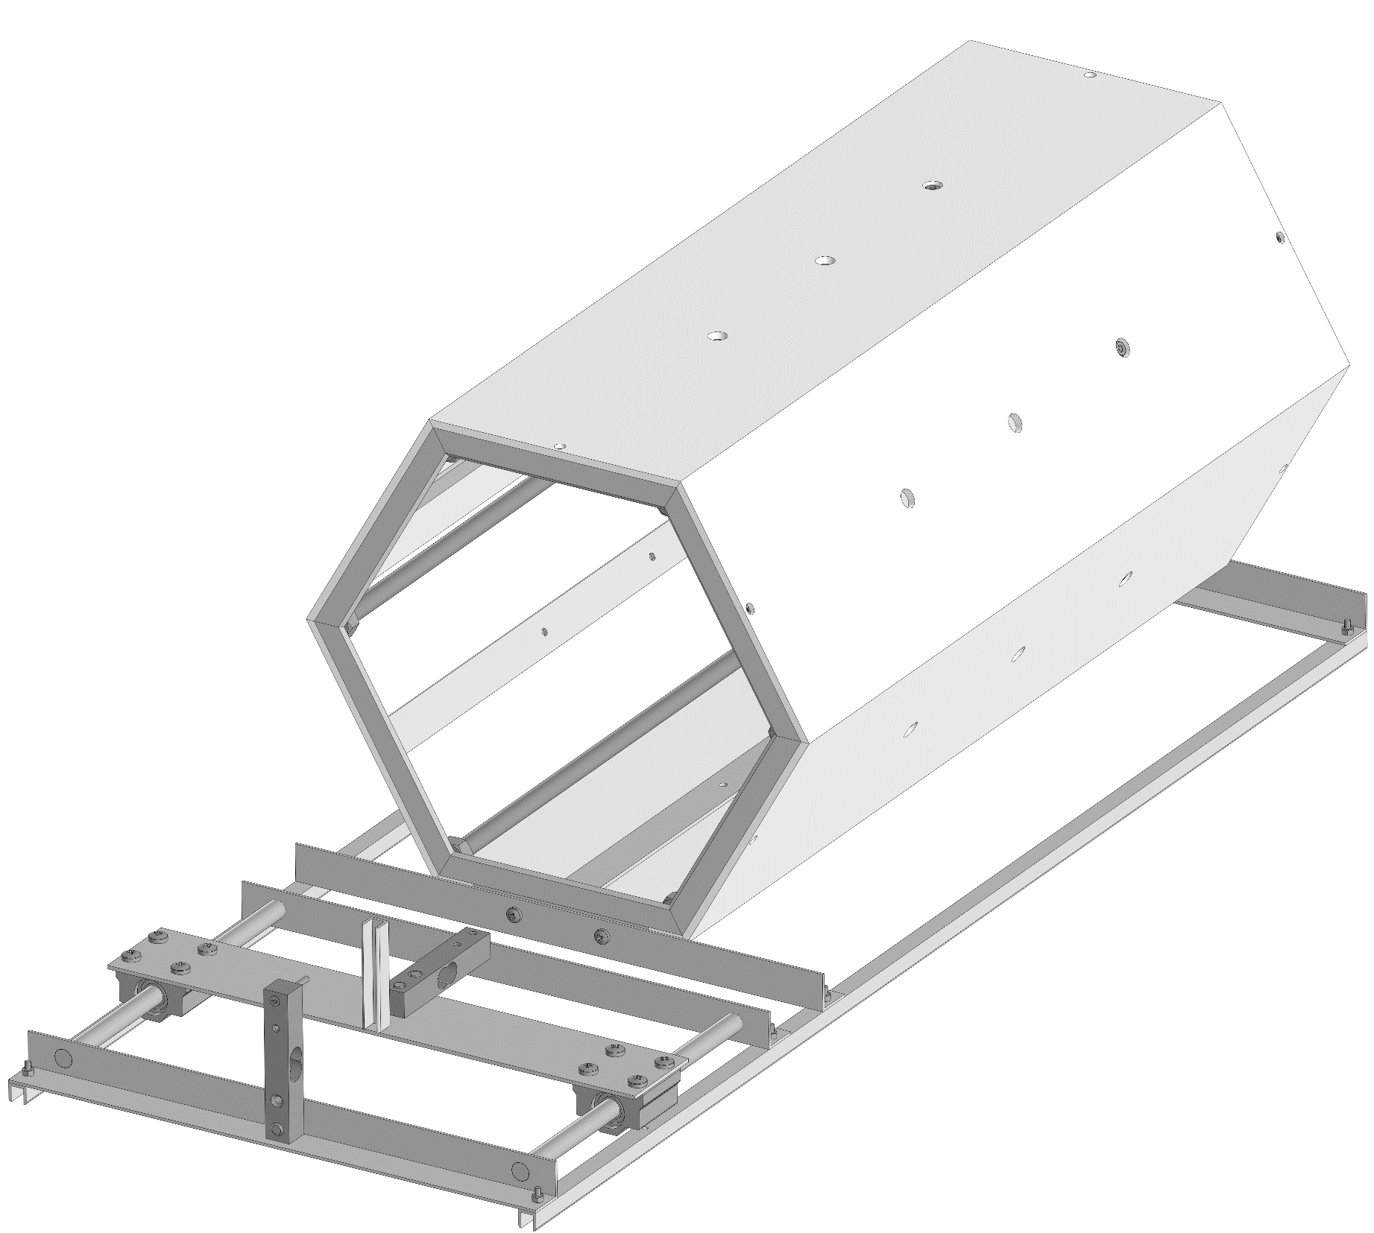

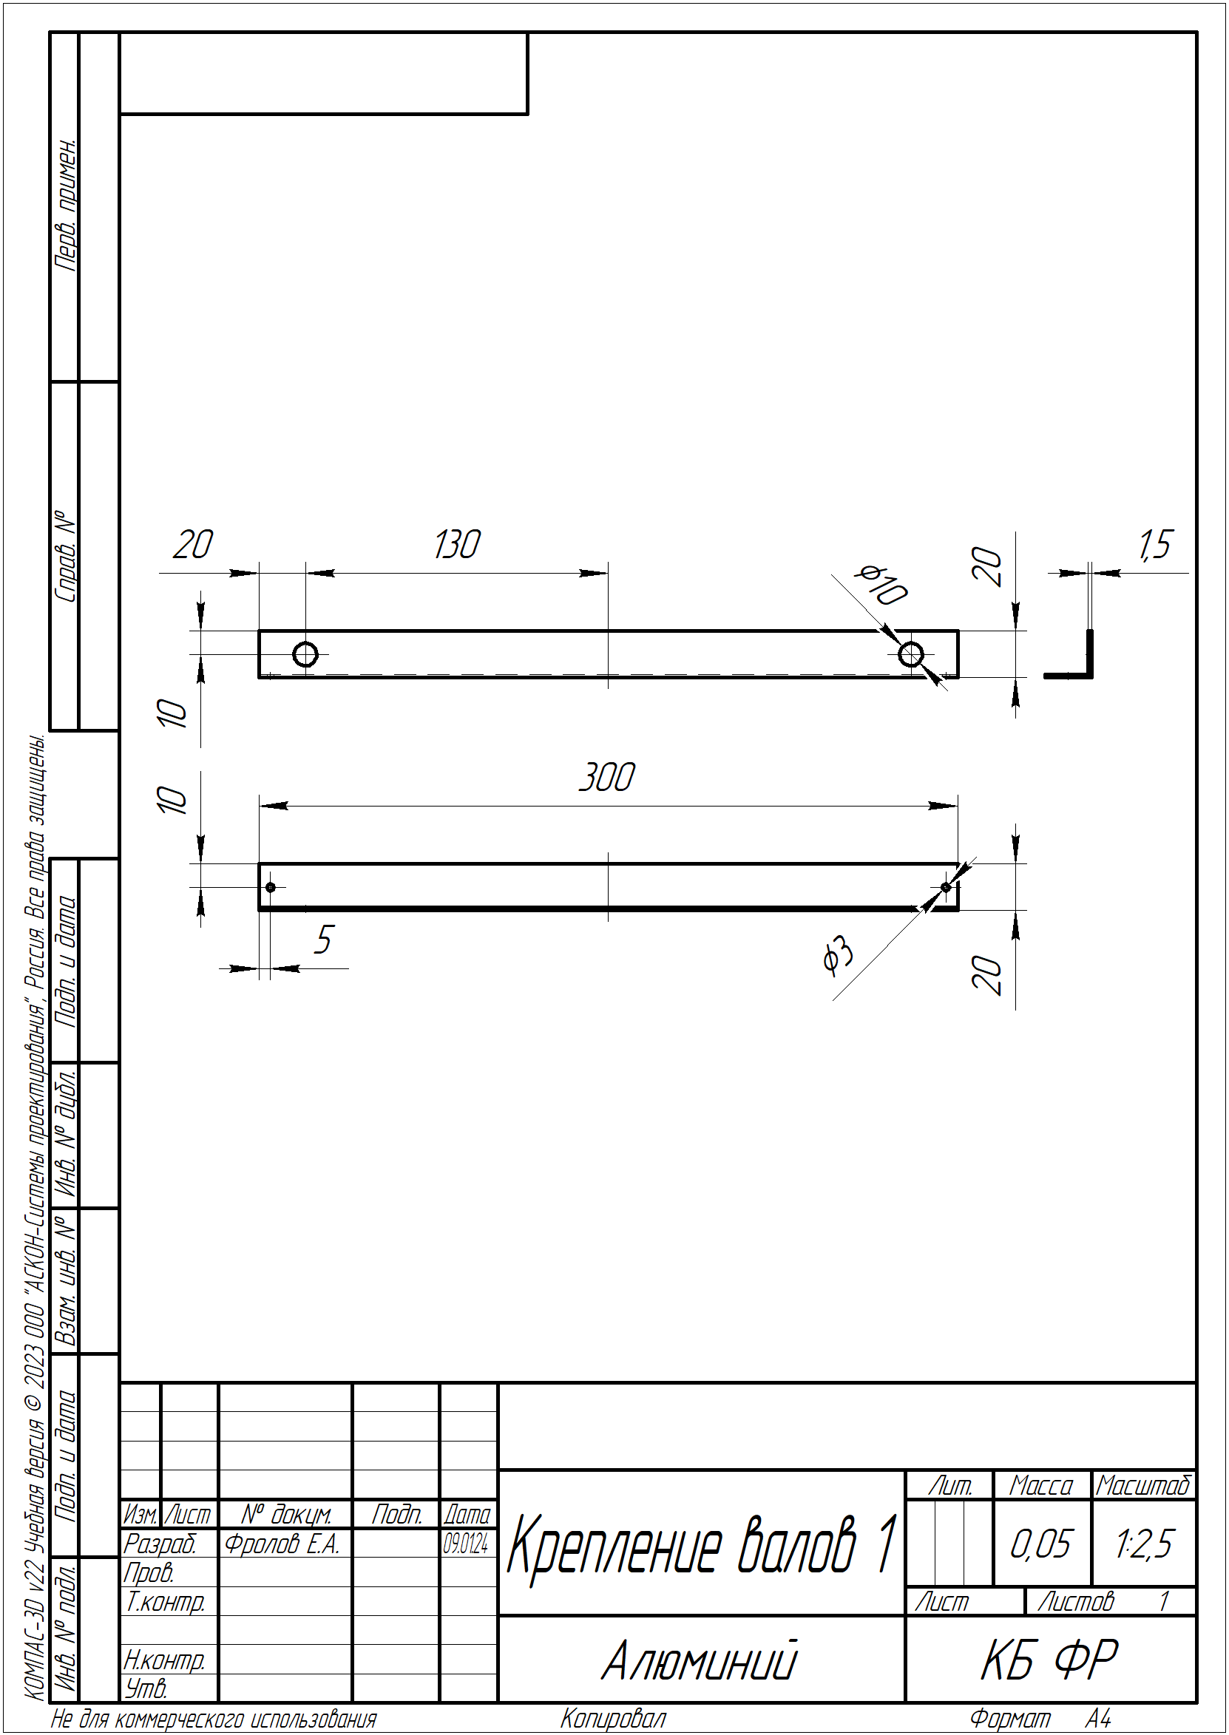

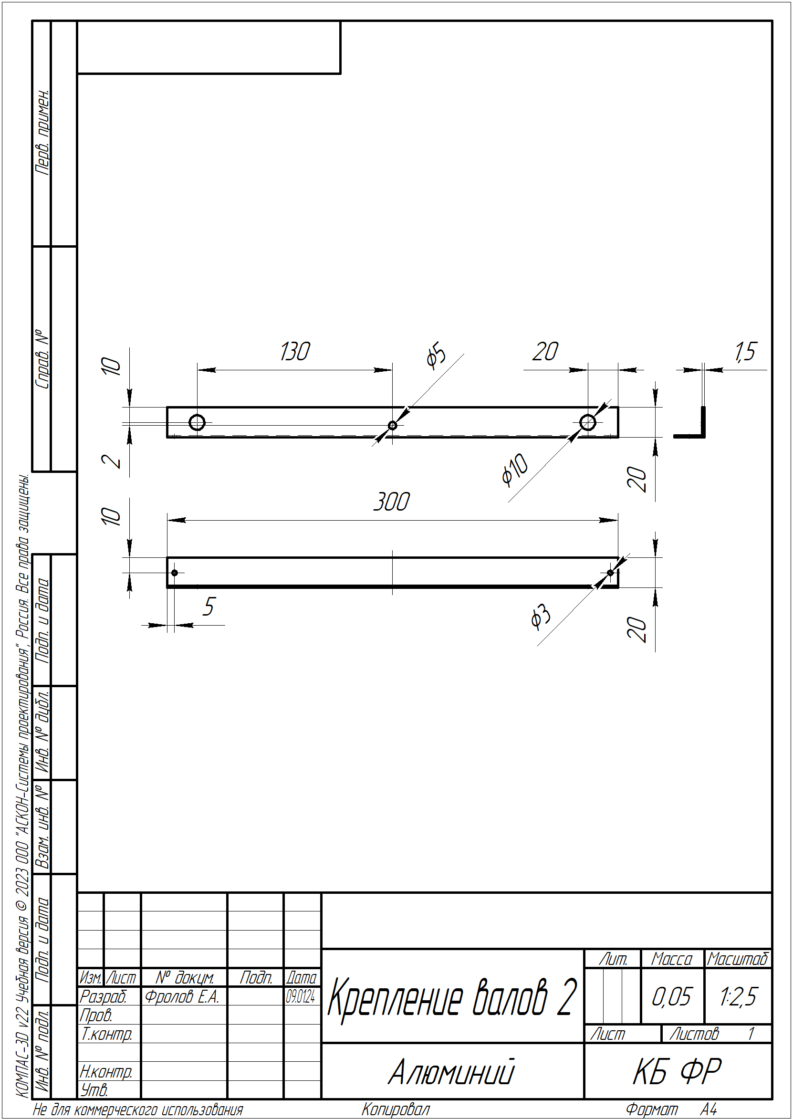

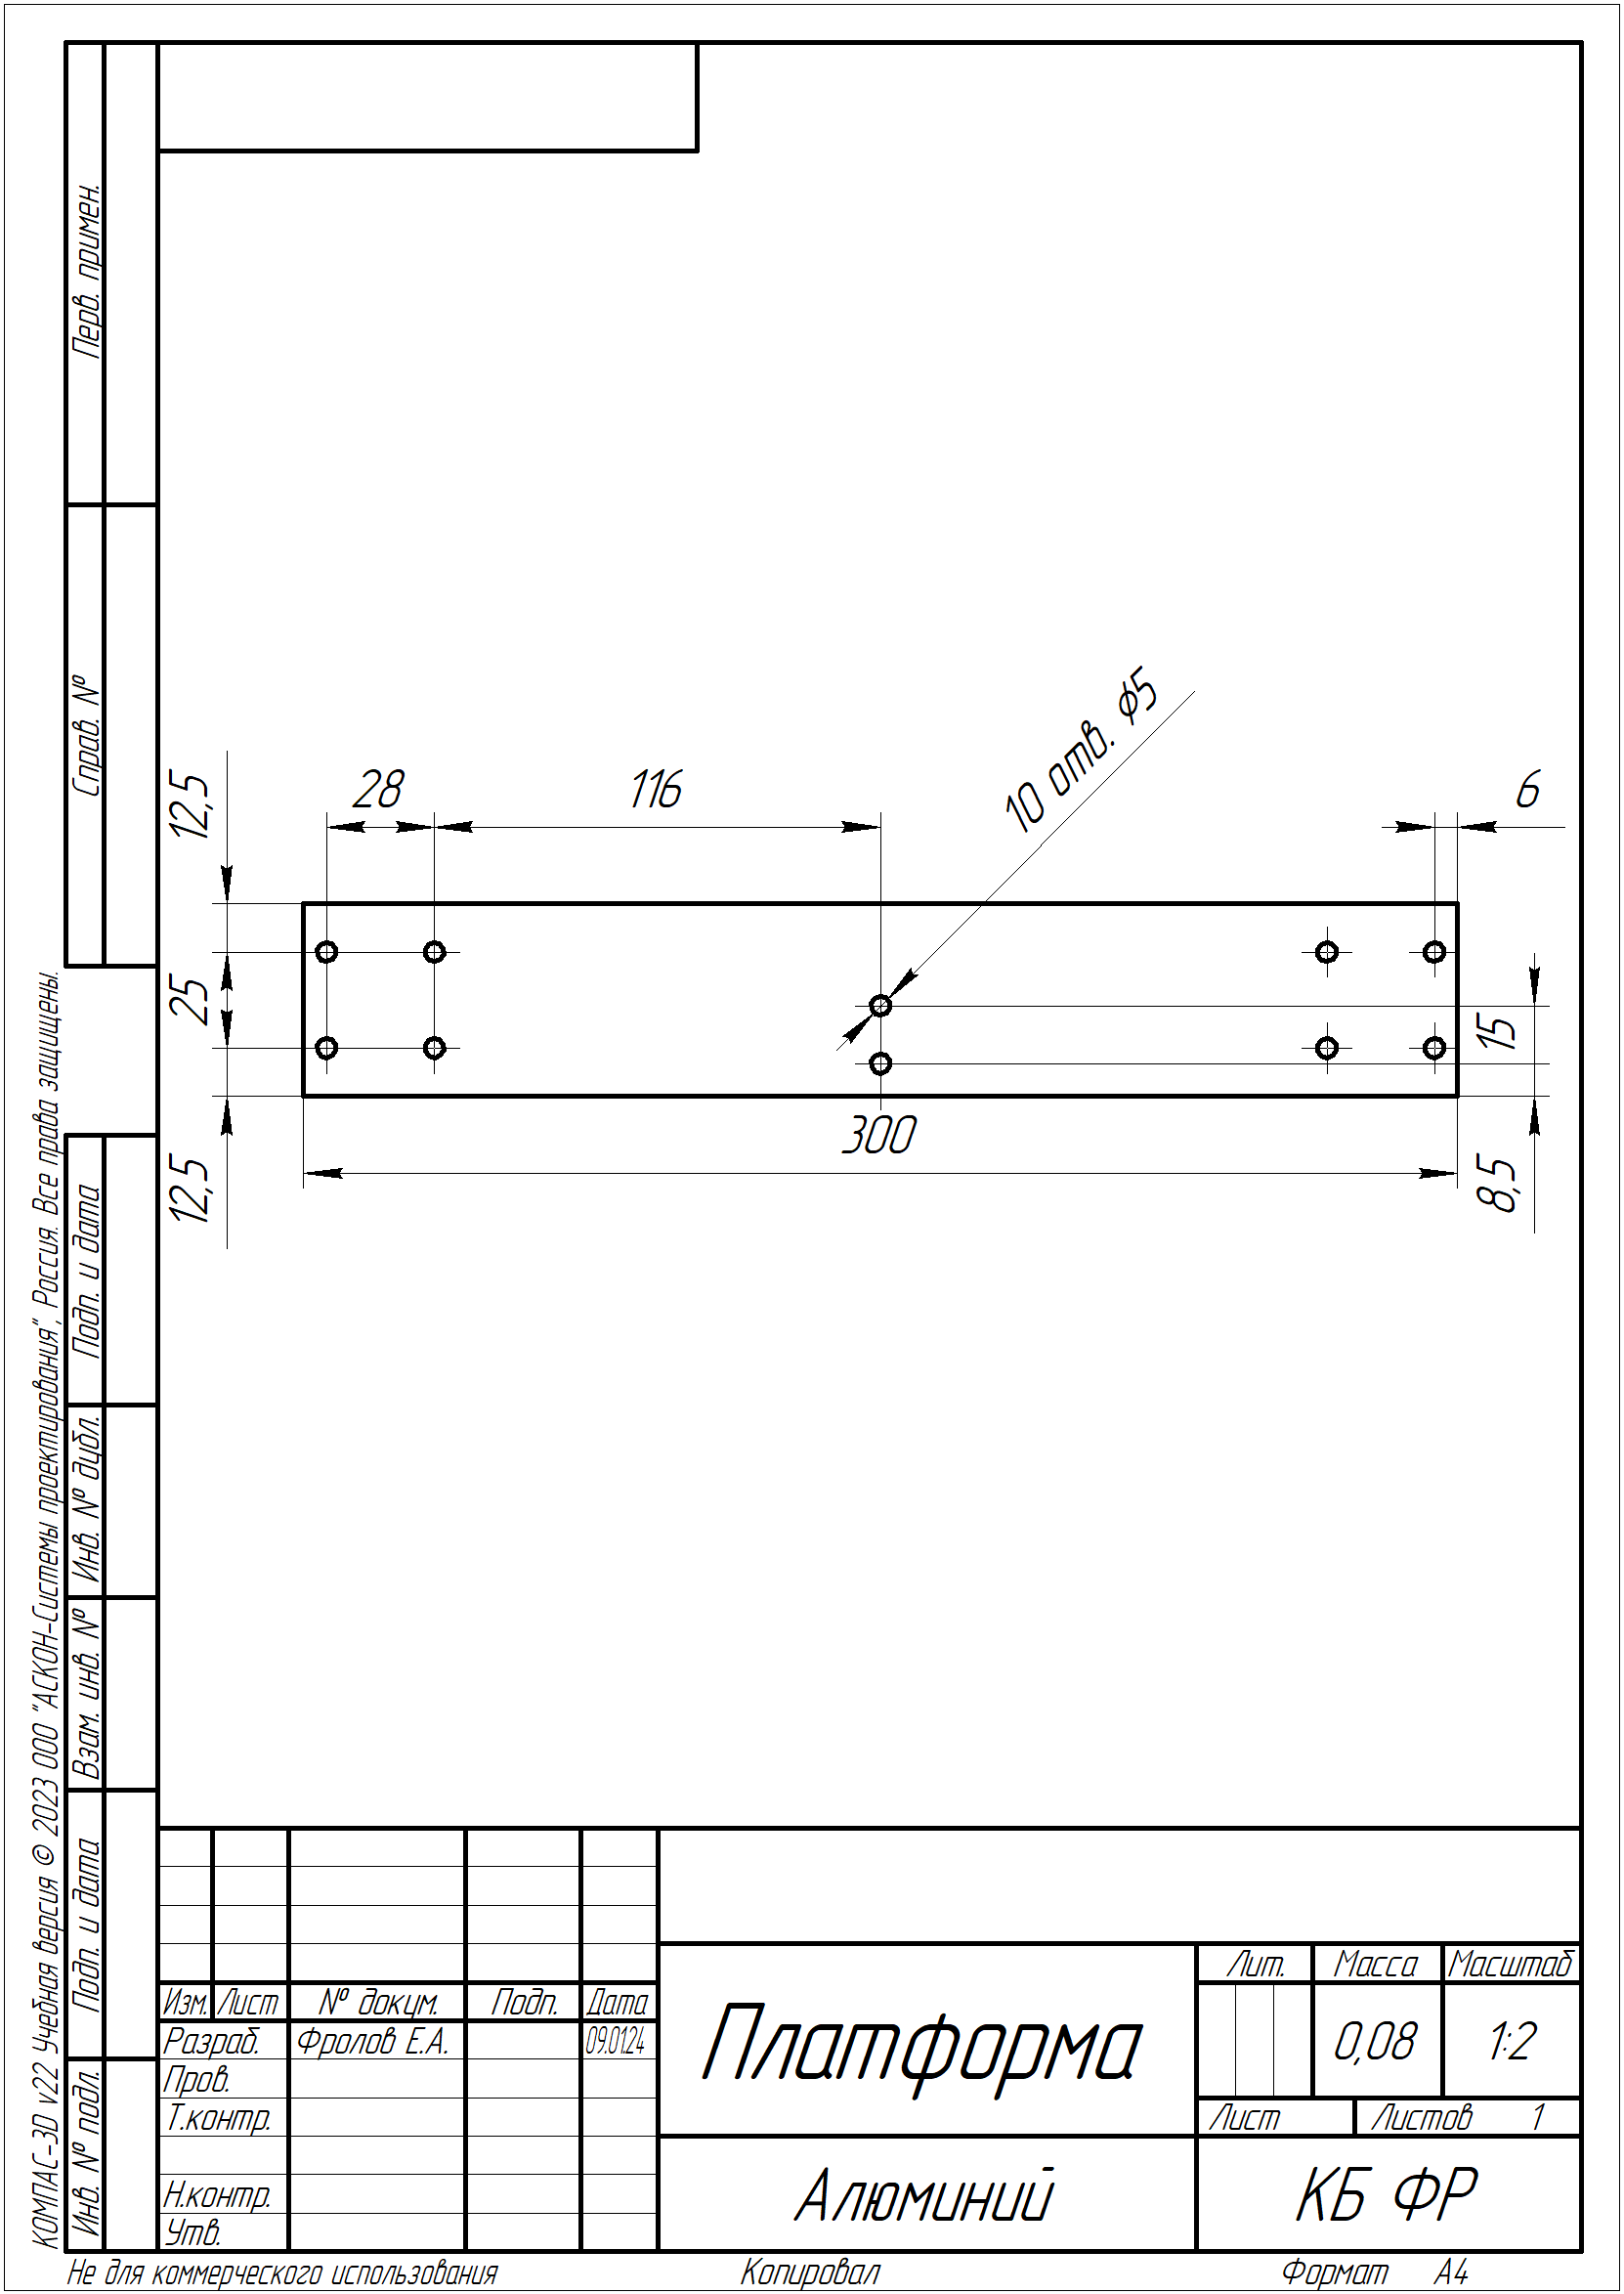

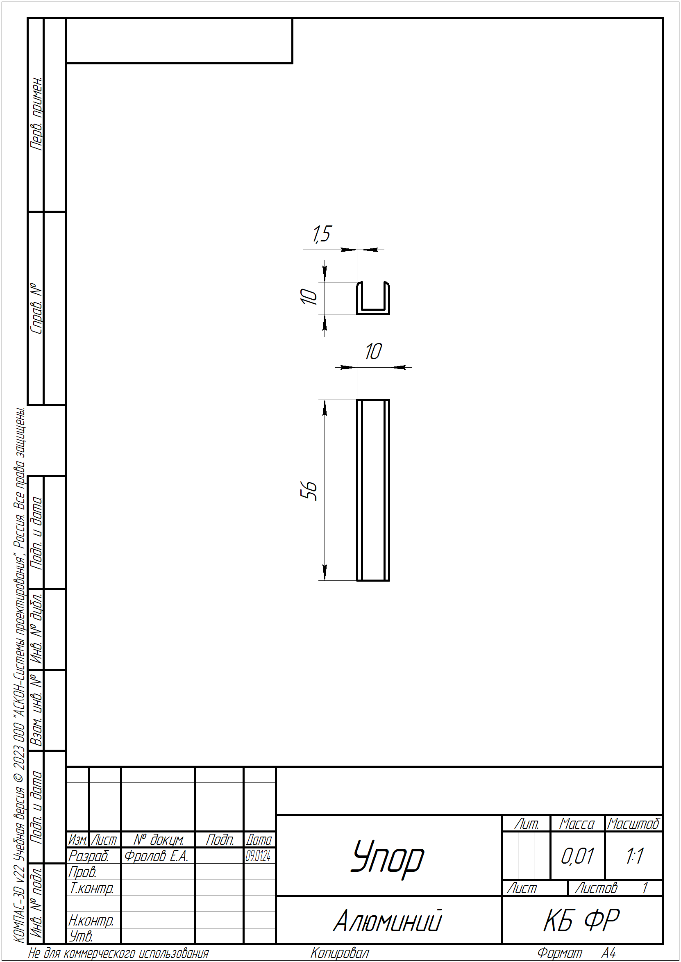

# Этап 8 – Измерительная часть: рамка с сервоприводом

**Детали и компоненты:**

|  |  |  |
| --- | --- | --- |
| Основание рамки | $$1$$ | $$шт$$ |
| Ребро жёсткости 1 | $$1$$ | $$шт$$ |
| Ребро жёсткости 2 | $$2$$ | $$шт$$ |
| Ребро жёсткости 3 | $$1$$ | $$шт$$ |
| Ребро жёсткости 4 | $$1$$ | $$шт$$ |
| Стойка 1 | $$1$$ | $$шт$$ |
| Стойка 2 | $$1$$ | $$шт$$ |
| Сервопривод Tower Pro SG90 | $$1$$ | $$шт$$ |
| Гайка $М3$ | $$2$$ | $$шт$$ |

**Особенности сборки:** Детали склеиваются цианокрилатным клеем. Гайку в стойке с сервоприводом нужно рассверлить сверлом $3 мм$.

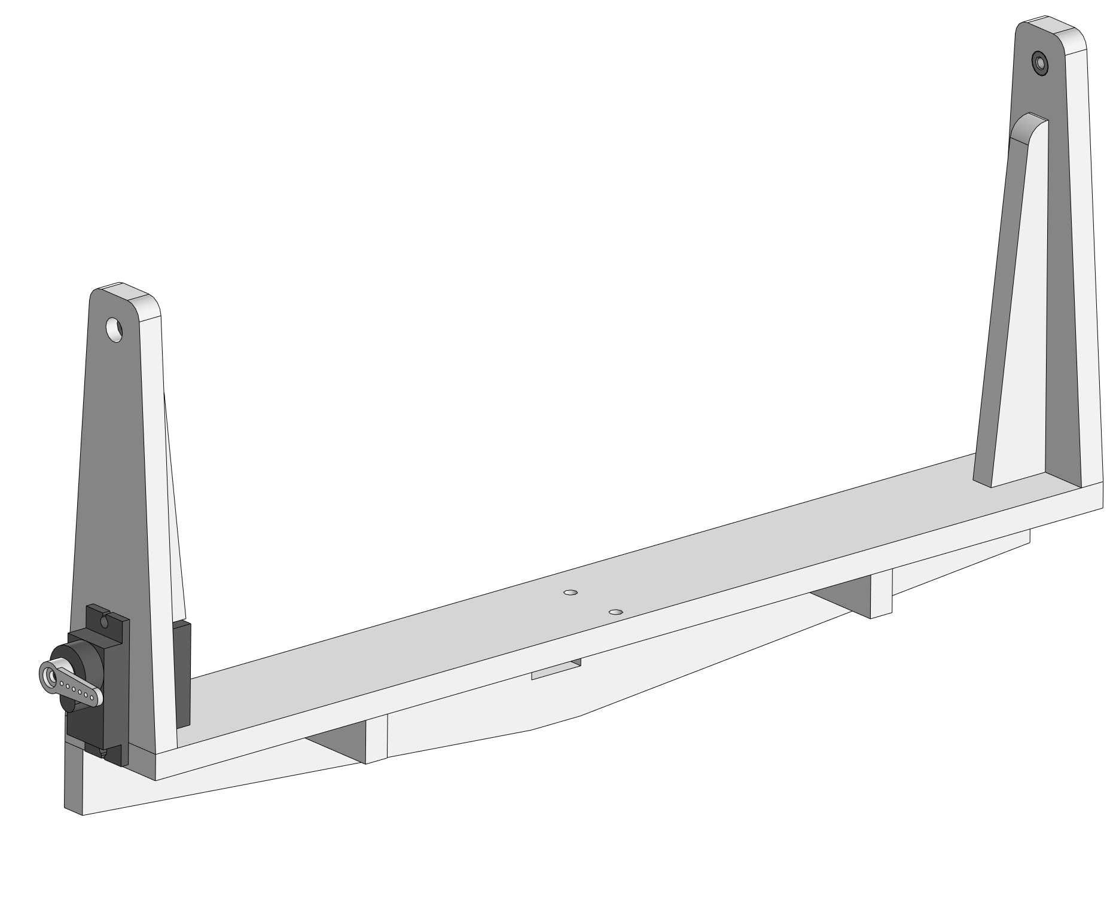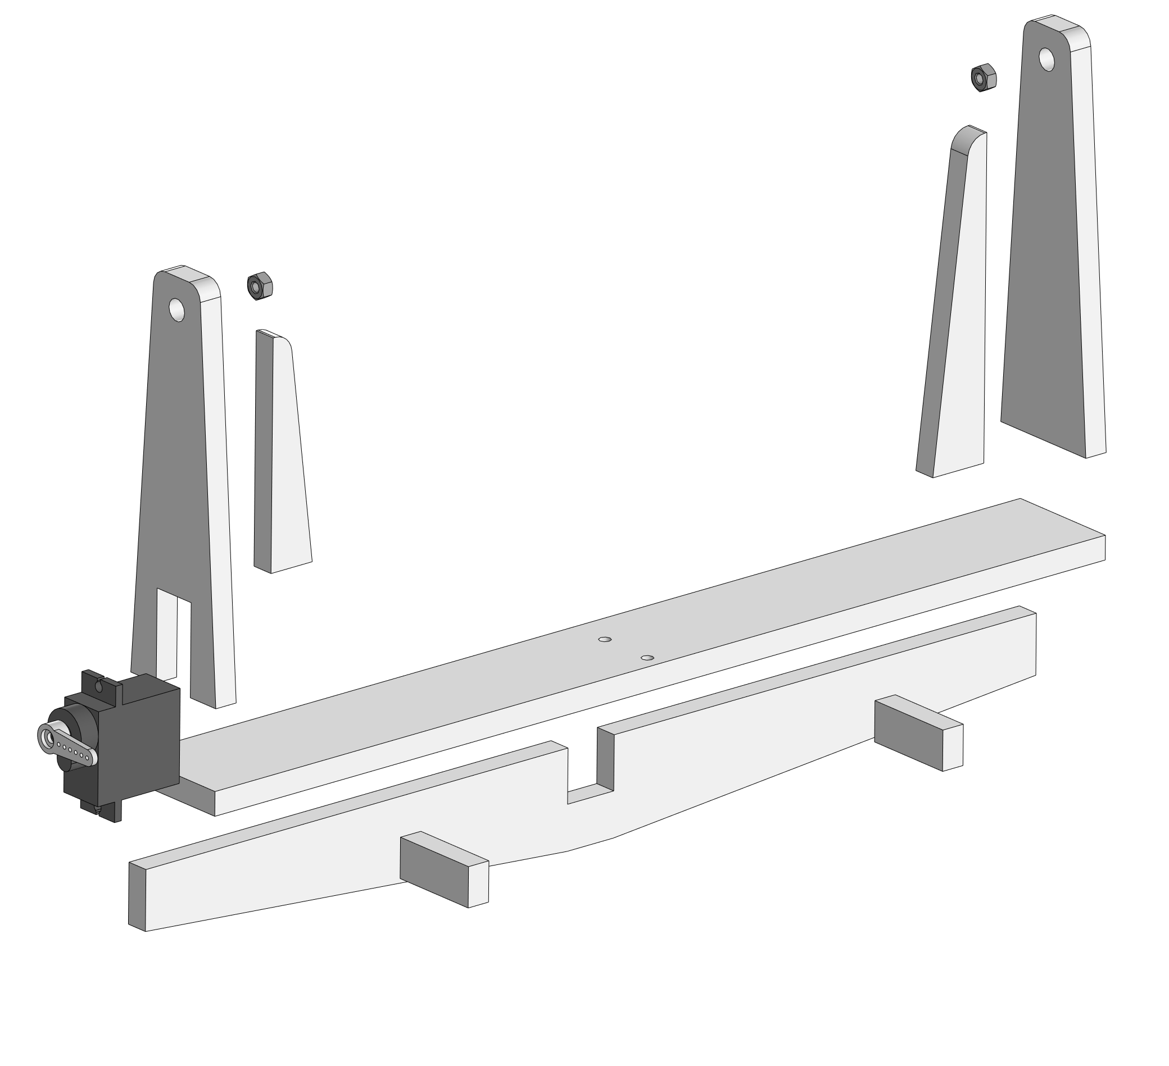

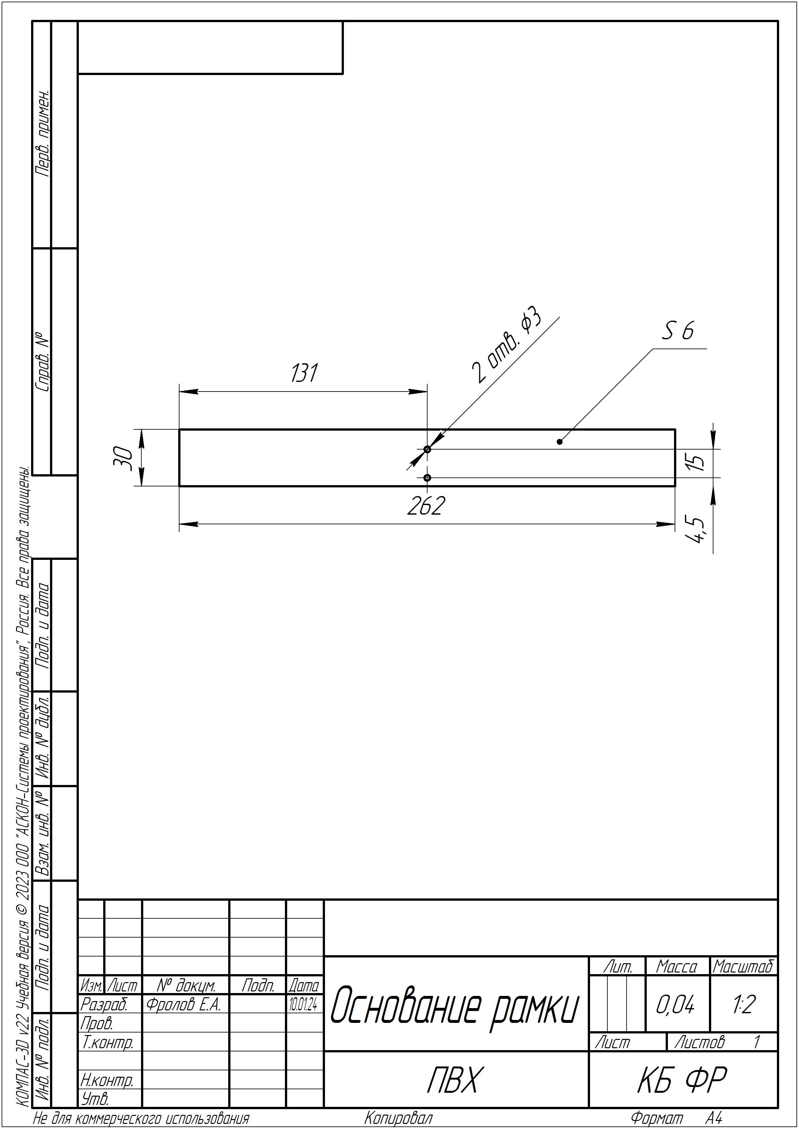

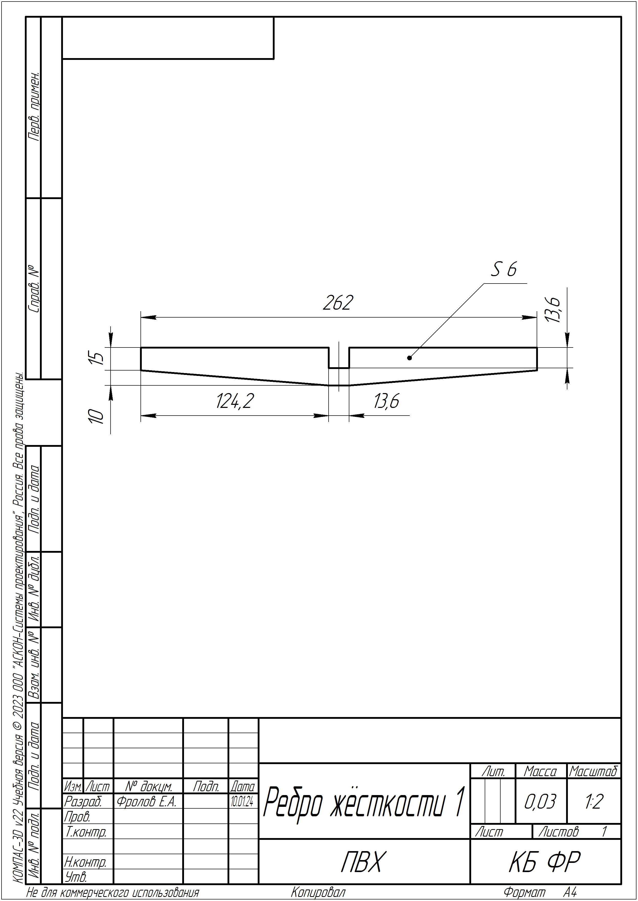

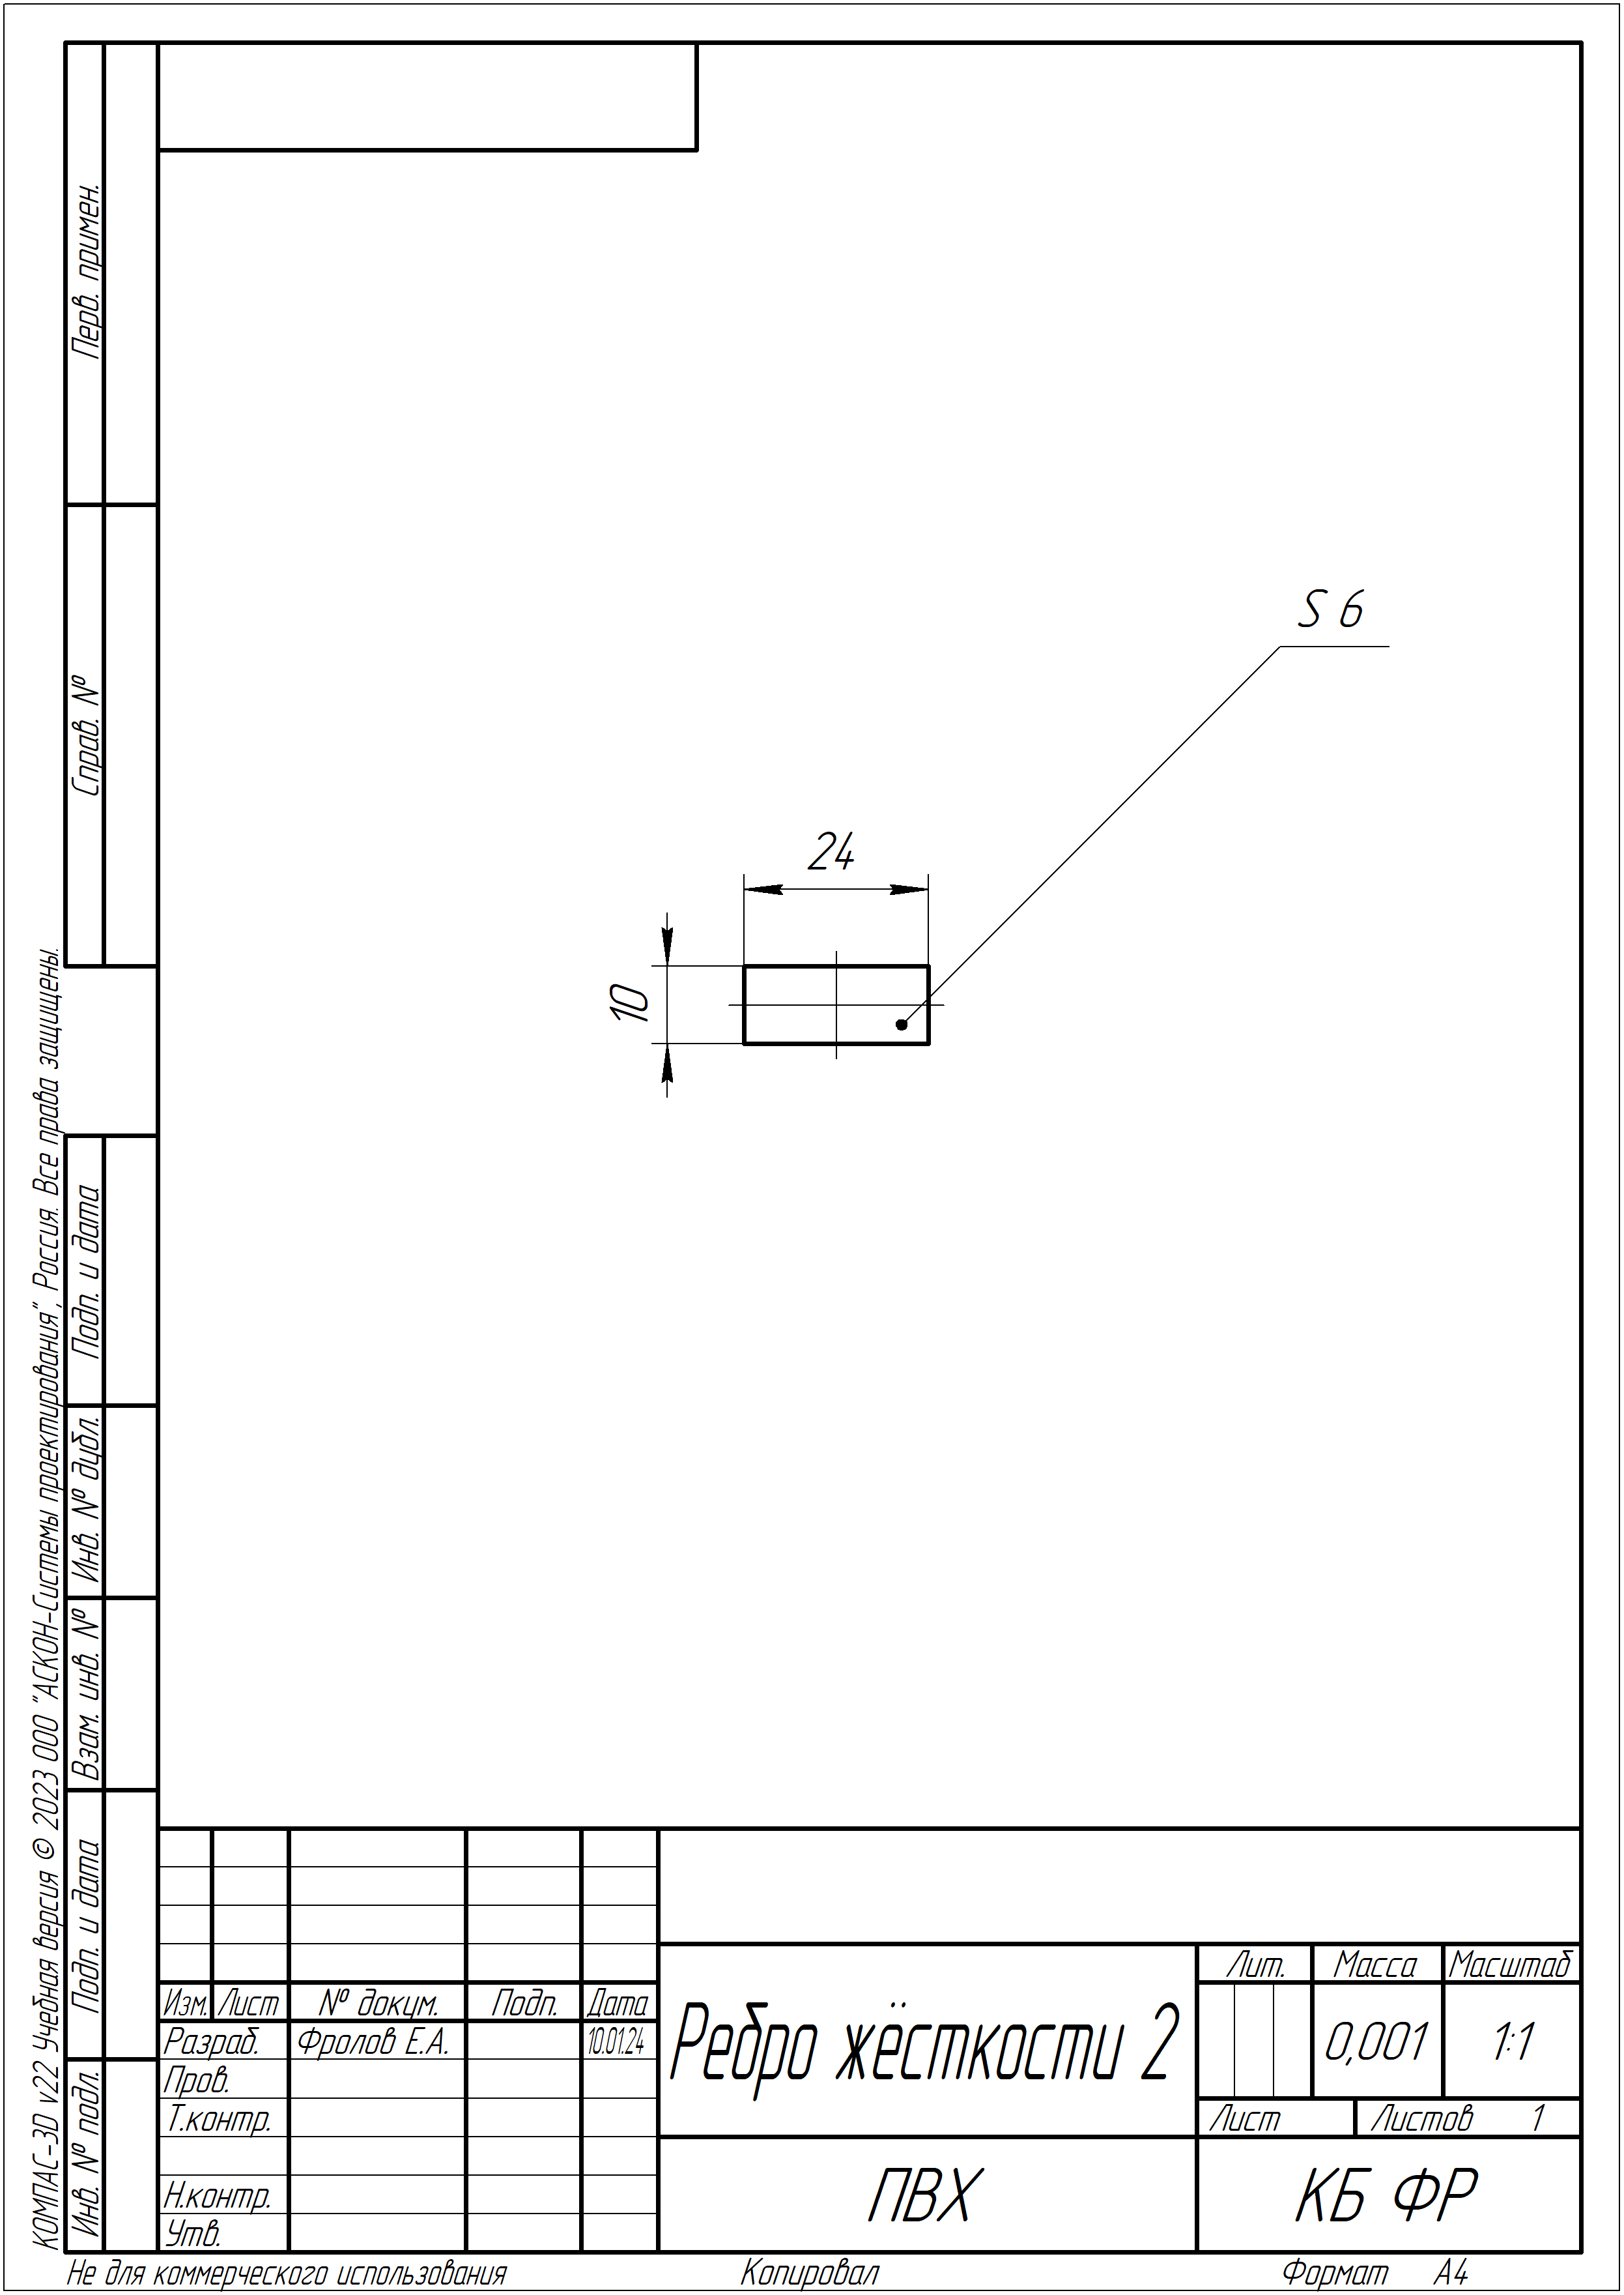

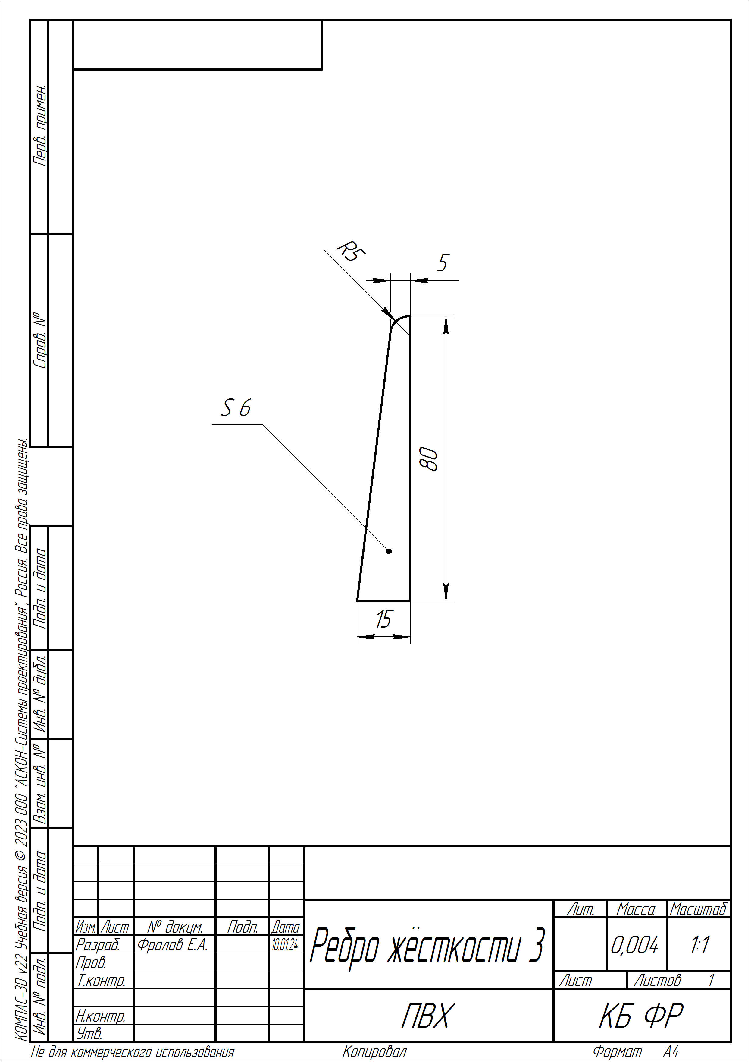

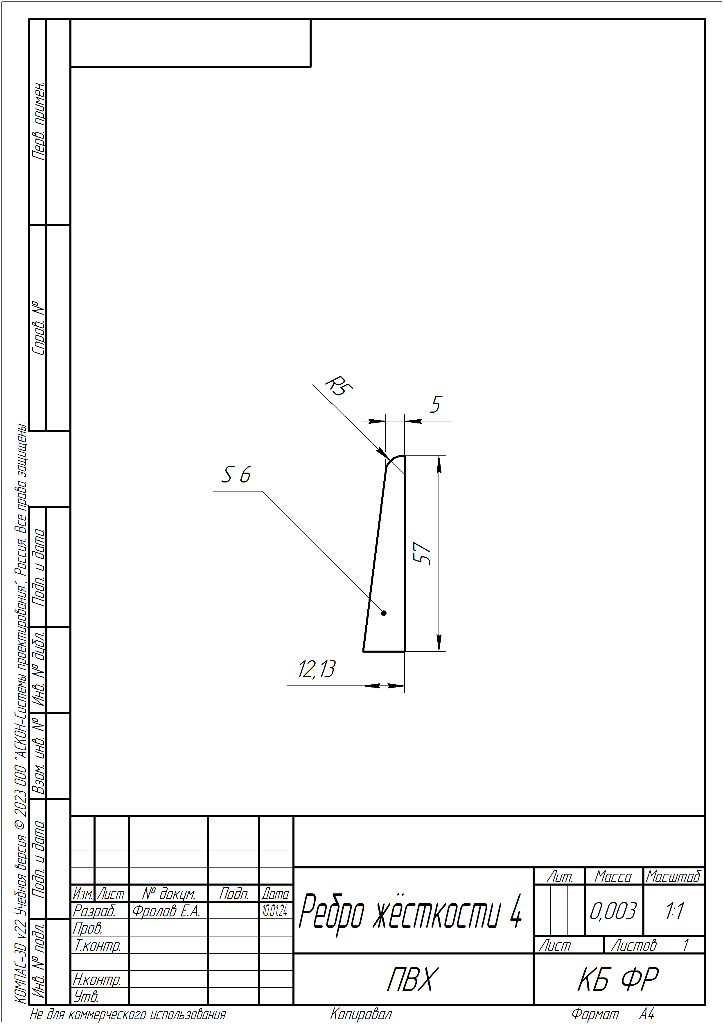

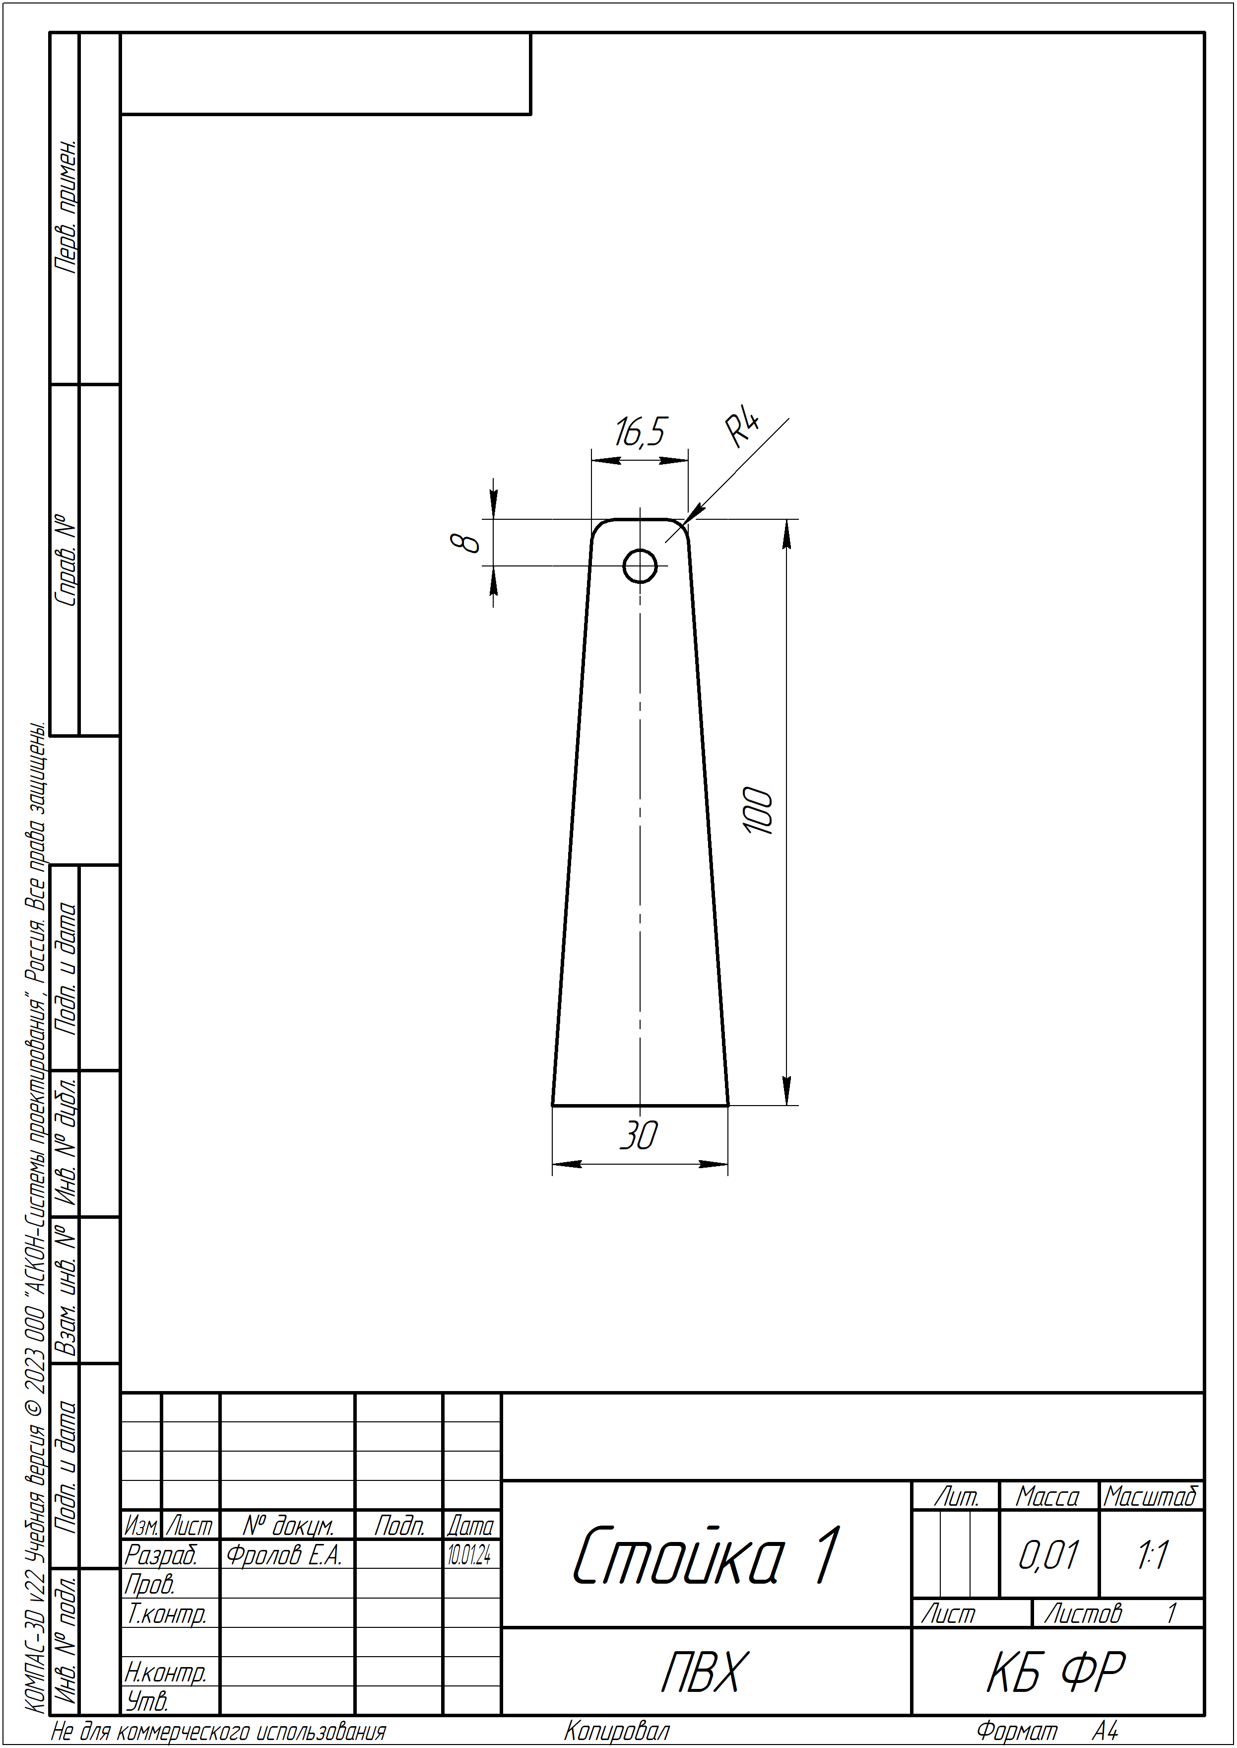

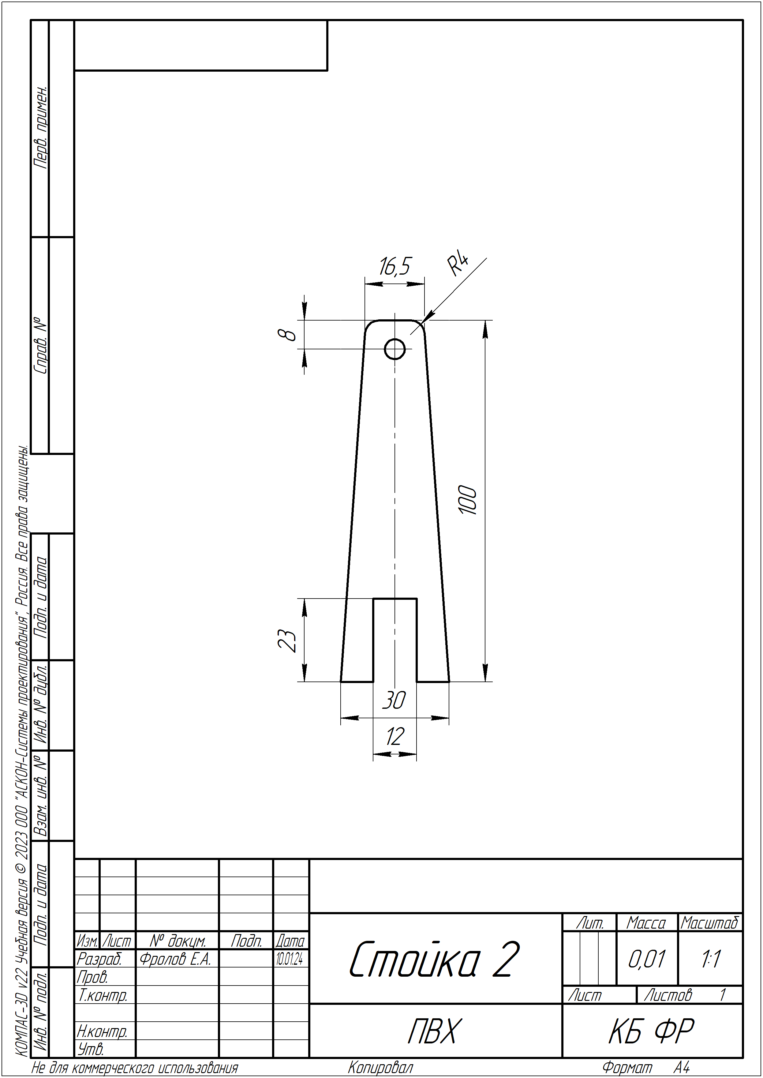

# Этап 9 – Установка измерительной части на основание

**Детали и компоненты:**

|  |  |  |
| --- | --- | --- |
| Винт $М3*10 мм$ | $$2$$ | $$шт$$ |

**Особенности сборки:** Не имеются.

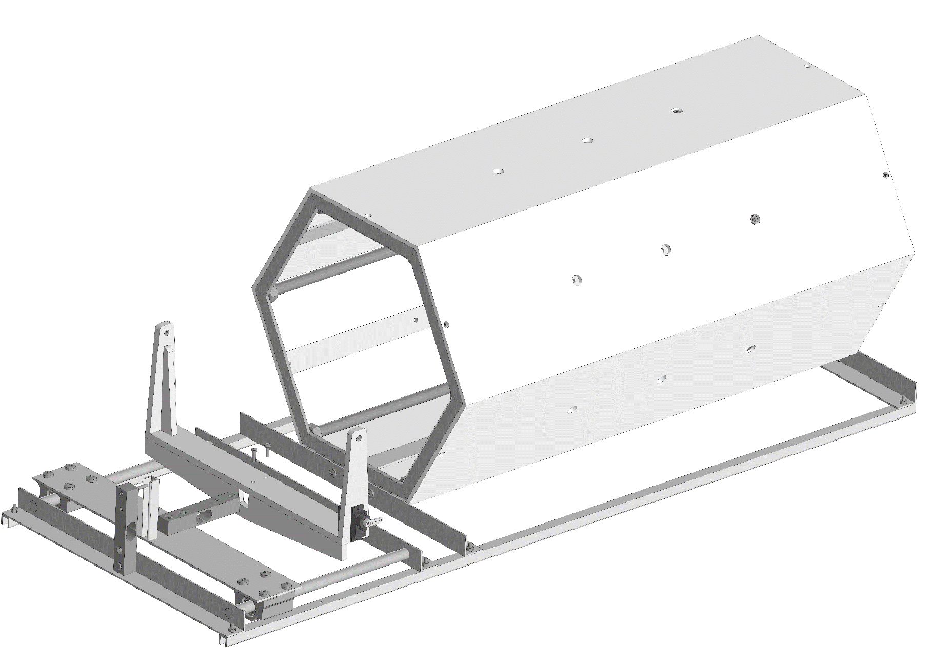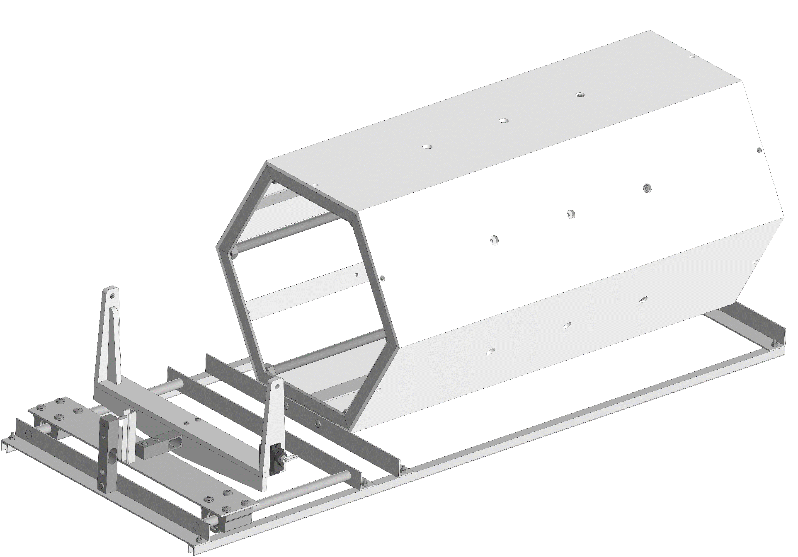

# Этап 10 – Установка винта и ламинаризирующей сетки

**Детали и компоненты:**

|  |  |  |
| --- | --- | --- |
| Трехлопастной пропеллер 8060 | $$1$$ | $$шт$$ |
| Адаптер для пропеллера $3мм/M6$ | $$1$$ | $$шт$$ |
| Ламинаризирующая сетка | $$1$$ | $$шт$$ |
| Клейкая лента 3M шириной $12 мм$ | $$0,831$$ | $$м$$ |

**Особенности сборки:** Ламинаризирующая сетка крепится к заднему ободу на двусторонний скотч (ленту), что обеспечивает относительно быструю разборность соединения. Сетка изготавливается методом FDM 3д печати, модели в репозитории.

# Пример конструкции тестового объекта

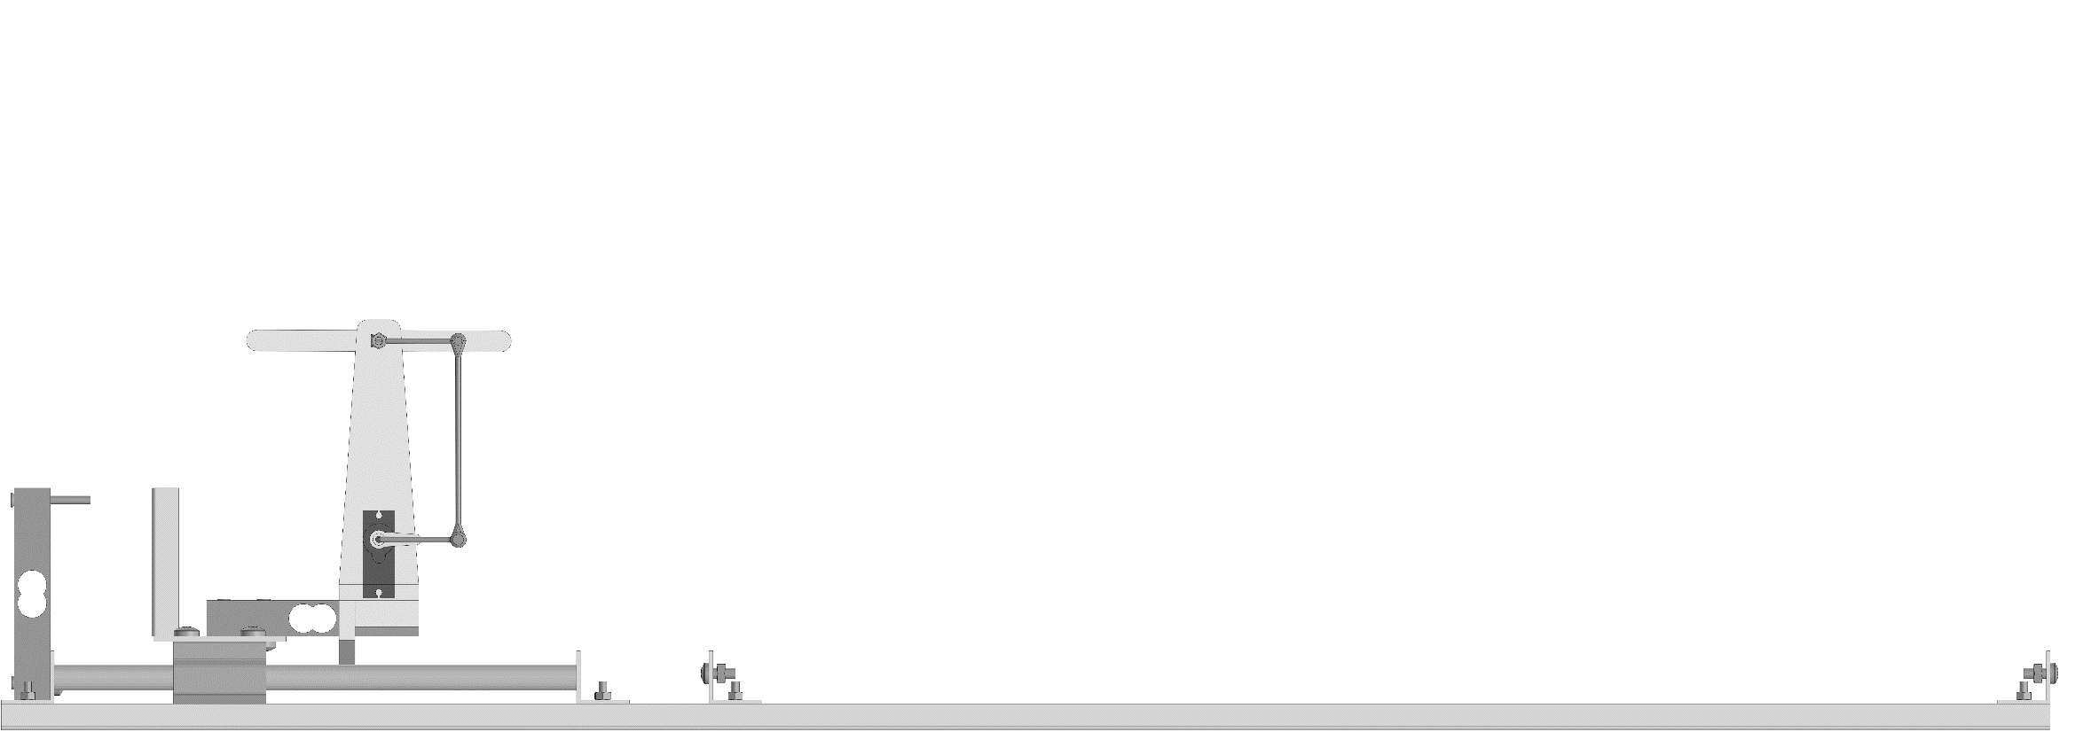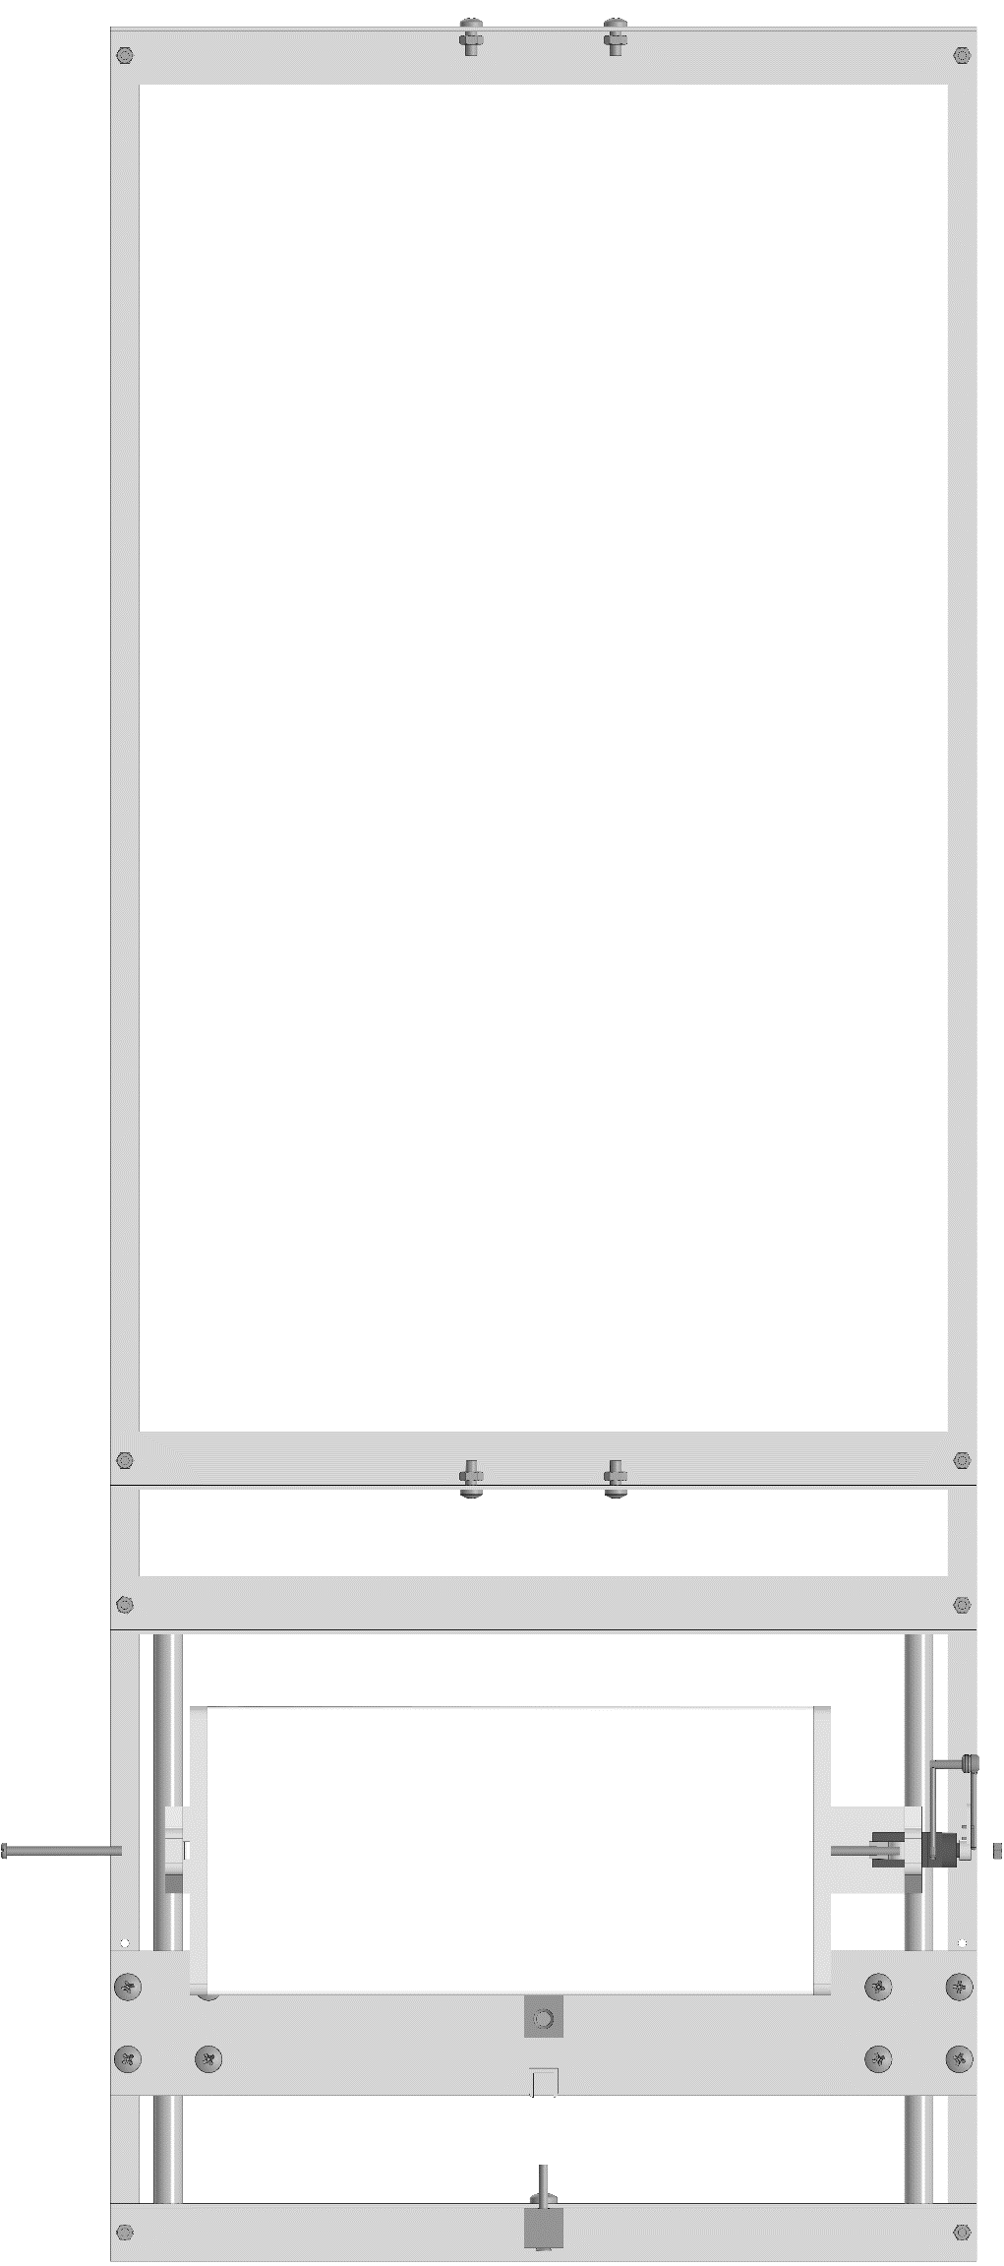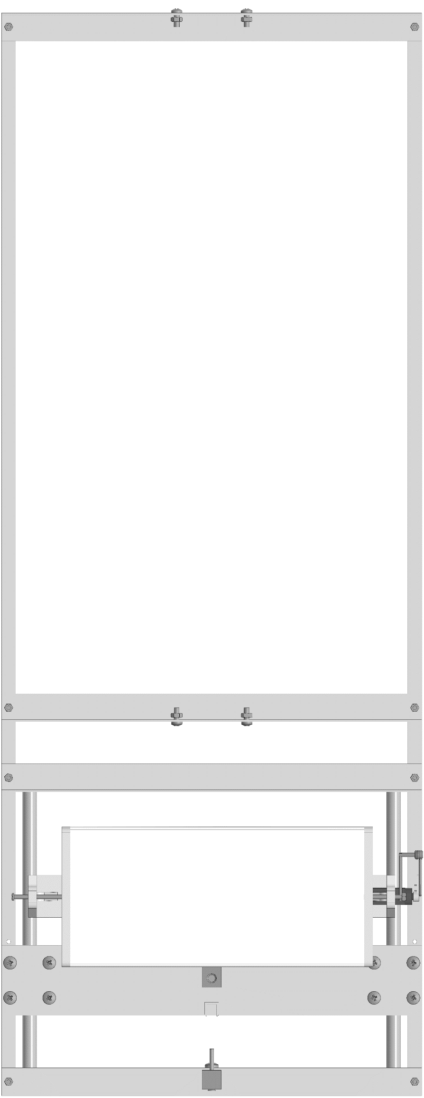Собранная на восьмом этапе рамка предназначена для удержания в воздушном потоке тестовых объектов и их вращения по оси тангажа. Примером такого объекта послужит плоский аэродинамический профиль.

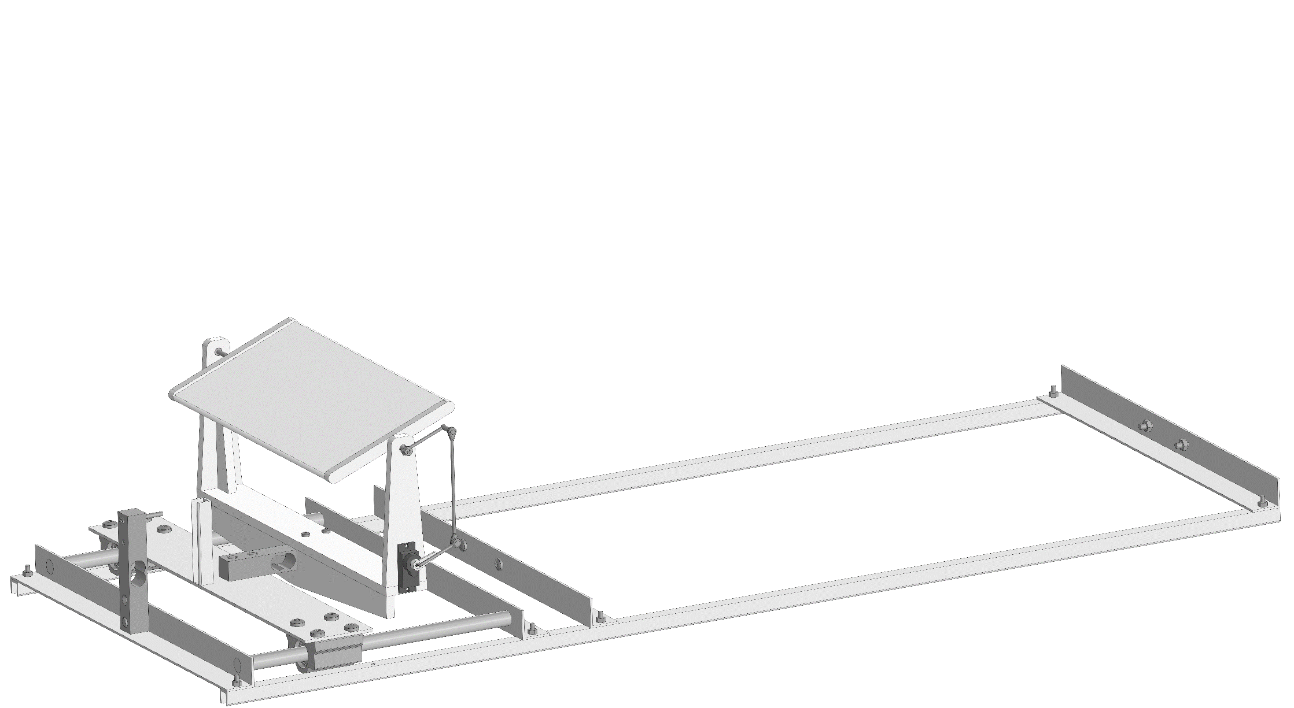

На одном конце профиль имеет Винт $М3*25 мм$ с пазом, а на другом гайку $М3$. Винт с пазом вставляется в правую стойку рамки, после чего профиль фиксируется Винтом $М3*40 мм$ со стороны левой стойки. Угол поворота передаётся от сервопривода к профилю системой из трёх тяг, первая из которых крепится к качалке сервопривода клеем, а третья входит в паз винта и фиксируется гайкой. Тяги сделаны из спиц, в узлах вращения припаяны гайки $М3$, осями служат винты.

Данная конструкция тяг проста в исполнении, но имеет следующие недостатки: есть небольшой люфт в узлах вращения, требуется выпиливания паза в винте каждого нового тестового объекта.

**Изготовление блока электроники**

Изготовление блока электроники требует пайки, последующей проверки и, при необходимости, отладки специальной схемы. Ниже будет представлена общая принципиальная электрическая схема всей электроники, которая нужна для работы аэродинамической трубы, а также показан пример её исполнения. Стоит понимать, что приведённое в этом пособии исполнение блока электроники было нацелено в первую очередь на быстроту сборки/разборки и удобство отладки устройства, поэтому оно имеет открытый корпус, большое количество разъёмов и возможность полной быстрой разборки. Данное исполнение имеет недостаток, вытекающий из его плюсов – малая прочность и низкая стойкость к механическим повреждениям. Блок электроники может иметь другую конструкцию, главное при его изготовлении придерживаться схемы, показанной на следующей странице.

Схема работает следующим образом:

Блок питания преобразует переменные $220V$ на входе в постоянные $12V$ на выходе, при этом максимальный отдаваемый ток составляет $40A$. К выходу блока питания подключается ESC регулятор, ответственный за управление бесколлекторным двигателем. Регулятор имеет стабилизатор напряжения на $5V$ с максимальным током в $2A$, от которого запитываются остальные элементы схемы, а также сигнальный провод, по которому к нему поступает управляющий сигнал от микроконтроллера Atmega324, в котором находится программа для управления трубой, считывания и вывода данных. Микроконтроллер установлен на плате Arduino Nano. К выводам этой платы подключены сигнальные провода сервопривода, АЦП для тензодатчиков (к которым подключаются сами тензодатчики), дисплея, устройств управления и индикации. Все эти устройства также, как и Arduino Nano, питаются от шины $5V$. АЦП преобразует аналоговый сигнал с тензодатчиков в цифровой, который принимает микроконтроллер. Кроме него микроконтроллером принимается сигнал с устройств ввода (кнопки, переключатель, потенциометр). На основе данных с устройств ввода происходит управление сервоприводом и мотором. На основе всех входных данных (включая данные с тензодатчиков) выводится информация на дисплей и в COM порт.

На схеме присутствует большое количество разъёмов. Это, как было сказано выше, нужно во многом для возможности быстрой разборки устройства и доступа к отдельным компонентам при отладке. Большую часть этих разъёмов, при желании, можно убрать из схемы и соединить компоненты на прямую.

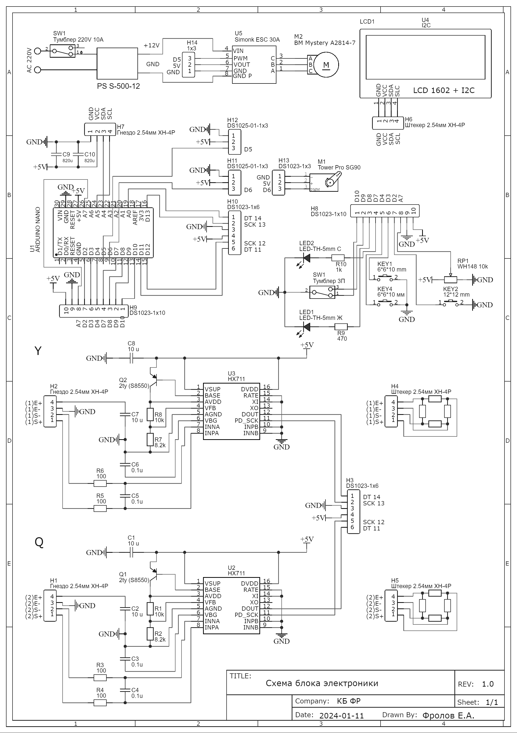

Далее будет рассмотрено исполнение блока электроники, использовавшееся при отладке всего проекта данной аэродинамической трубы. Необходимые для сборки этого исполнения материалы учтены в общем списке материалов

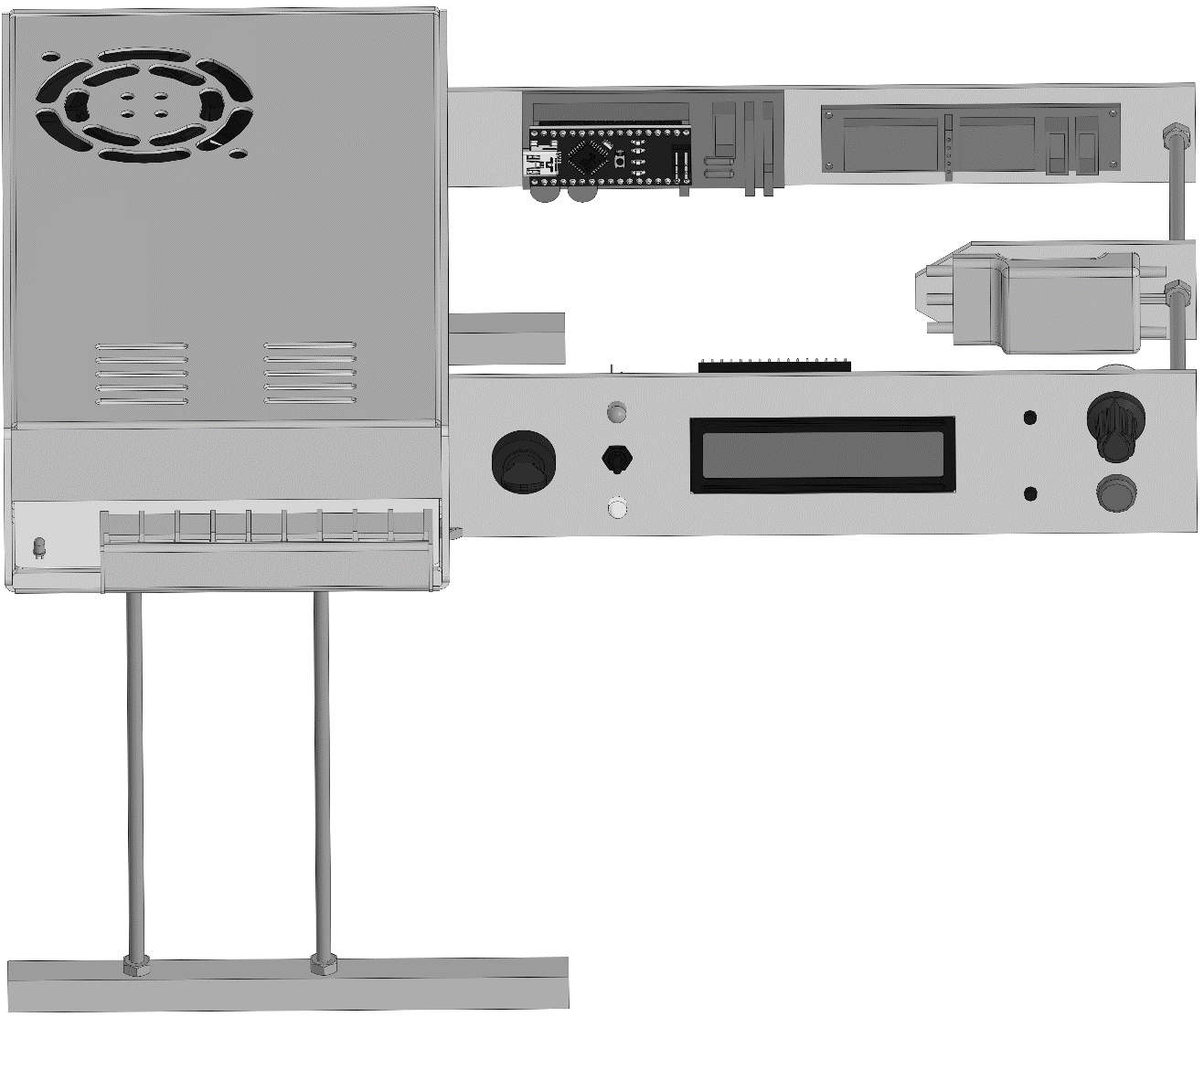Вся конструкция построена вокруг блока питания, для крепления к нему остальных деталей используются резьбовые соединения $M4$, нужные отверстия в блоке питания присутствуют с завода.

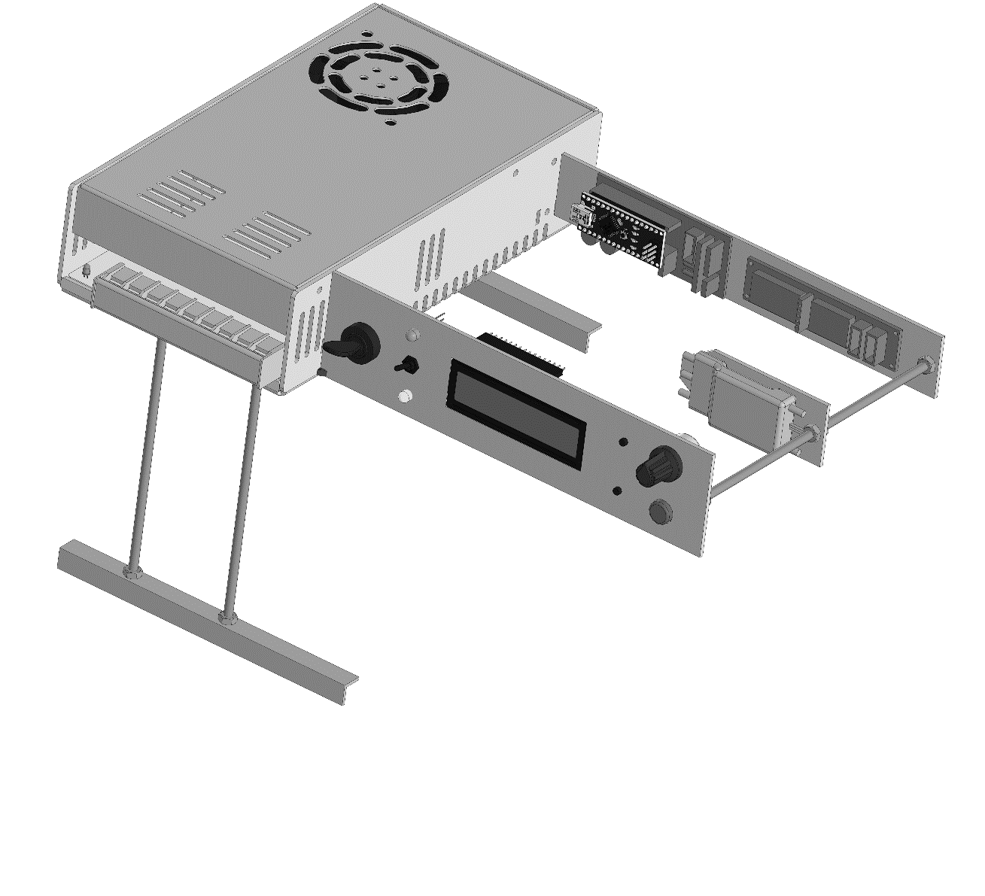Опоры представляют собой пары резьбовых шпилек $М4*145 мм$ и $М4*35 мм$, вкрученные в нижние отверстия блока питания, на концах находятся алюминиевый уголок $150* 10*10*1,5 мм$, закреплённый на каждой шпильке двумя гайками.

Справа от блока питания уголками $50* 10*10*1,5 мм$ крепится лицевая панель - панель управления и задняя панель для размещения плат. Панель управления сделана из алюминиевой полосы $300* 50*2 мм$, а задняя панель из алюминиевой полосы $300* 30*2 мм$. На конце эти полосы скреплены шпилькой с гайками (всё $М4$). На середине шпильки, скрепляющей концы двух панелей, установлена пластина для крепления ESC регулятора, изготовленная из алюминиевой полосы $75* 30*2 мм$.

На панели управления находится переключатель питания, двухпозиционный тумблер, индикационные светодиоды, дисплей, 3 кнопки и потенциометр (на следующей странице приложен чертёж панели управления). Всё это является пользовательским интерфейсом, через который можно осуществлять управление аэродинамической трубой. На задней панели закреплены две платы: плата управления и плата с АЦП. Каждая из них удерживается четырьмя осями, на одном конце которых находится стопор, а на другом съёмная лента, установленная с натягом. Центральная пластина является местом крепления ESC регулятора и теплоотводом для него. При длительной работе на максимальной мощности рекомендуется обеспечить активное охлаждение регулятора.

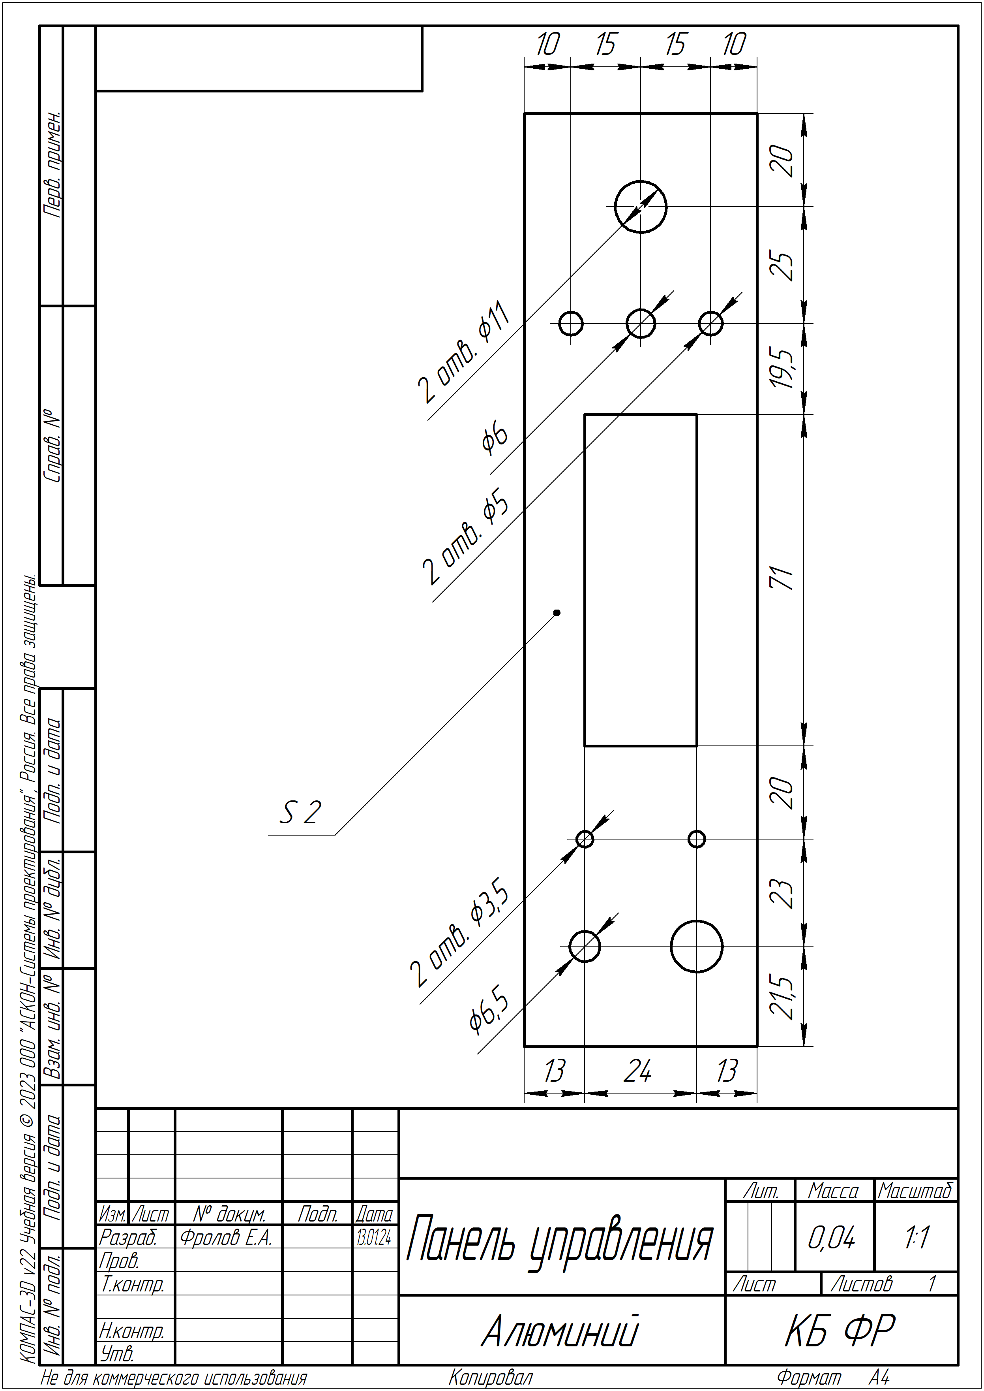

**Инструкции по работе с устройством и особенности эксплуатации**

После сборки трубы, сборки блока управления и загрузки в него прошивки (файл прошивки есть в репозитории, ссылка в конце пособия) можно начинать эксплуатацию изделия.

Перед запуском необходимо, удостоверится что всё разъёмы подключены правильным образом и имеют надёжный контакт, после чего можно вставить вилку сетевого кабеля в розетку и включить блок электроники, используя переключатель питания, расположенный, как и другие органы управления, на передней панели.

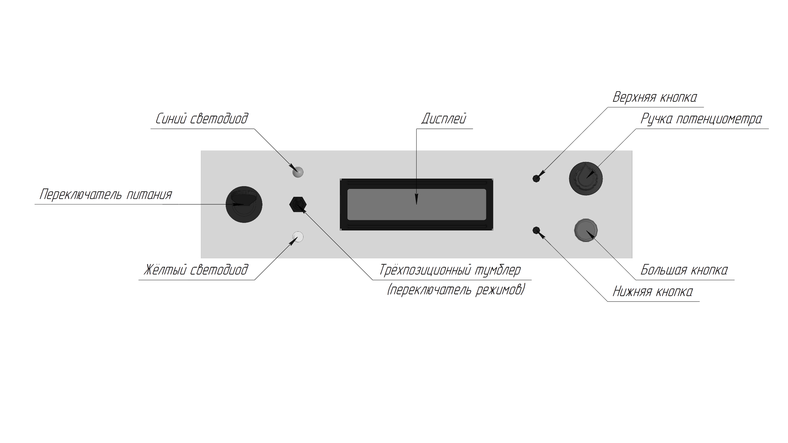

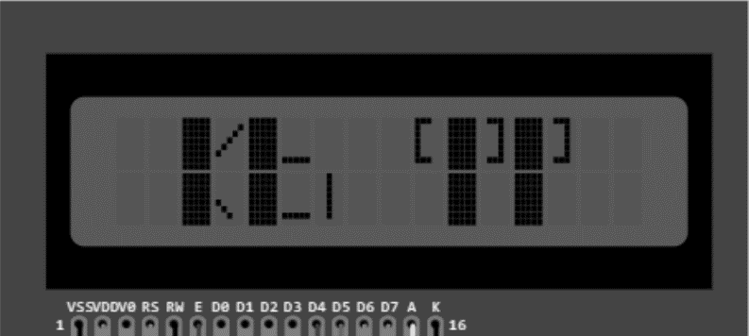После включения питания блок электроники запускается и на дисплее надпись: «КБ ФР». В этот момент система находится в ожидании поступления любых данных в COM-порт, чтобы определить свой режим работы с ним. Если сразу после запуска послать любые данные в порт, предварительно подключив USB кабель к компьютеру, то блок электроники будет работать с портом, если нет, то через 15 секунд произойдёт запуск без порта.

После полного запуска система включается в одном из трёх основных режимов работы:

* Автоматический режим продувки
* Отладочный и калибровочный режим
* Ручной режим продувки

Переключение этих режимов осуществляется трёхпозиционным тумблером.

**Отладочный и калибровочный режим**

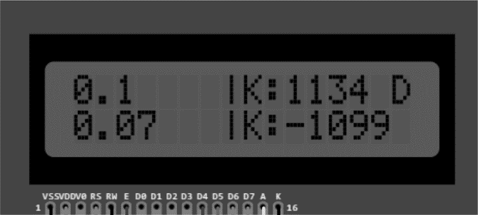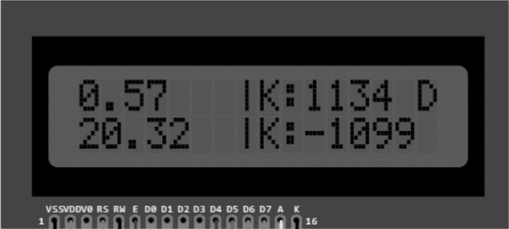При среднем положении тумблера включается режим отладки и калибровки. В начале первой и второй строчки выводятся показания с тензодатчика силы лобового сопротивления и тензодатчика подъёмной силы соответственно, значения указаны в граммах-сил. Для корректного считывания сил оба тензодатчика необходимо откалибровать. Для этого справа от значений сил имеются калибровочные коэффициенты. Если ручка потенциометра находится в левом положении, то верхней и нижней кнопками меняется коэффициент подъёмной силы, если ручка в правом положении то коэффициент лобового сопротивления. С помощью груза с известным весом нужно откалибровать оба датчика. После этого можно устанавливать в рамку тестовый объект. Далее надо подвести каретку к датчику лобового сопротивления таким образом, чтобы упор каретки касался винта в верхней части датчика. К этому моменту значения сил для корректного проведения опытов должны быть приняты за ноль. С помощью большой кнопки можно принять текущие значения сил за ноль. Если ручка потенциометра находится в среднем положении, то обнуляются оба значения одновременно, если ручка в крайнем левом, то обнулится только значение подъёмной силы, если в крайнем правом – только силы лобового сопротивления. Калибровочные коэффициенты нужно настроить лишь один раз, для каждого датчика они постоянны, но обнуление сил нужно проводить при каждой смене тестового объекта. Завершив калибровку датчиков, можно переключится в один из режимов продувок.

**Ручной режим продувки**

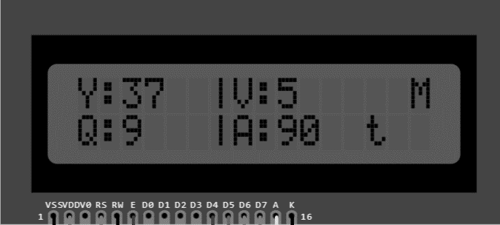Ручной режим продувки запускается при нижнем положении тумблера, во время работы этого режима зажигается жёлтый светодиод, а дисплей выводятся значения подъёмной силы $Y$ и силы лобового сопротивления $Q$ в граммах-сил, скорость потока воздуха, тип потока воздуха и угол поворота сервопривода.

Нажатием верхней кнопки можно увеличить скорость на $1 м/с$, нажатием нижней – уменьшить на ту же величину. Одновременным нажатием и непродолжительным удержанием двух кнопок меняется задаваемый тип потока. При установленной ламинаризирующей сетки нужно выбрать ламинарный тип потока, без неё – турбулентный. Диапазон скоростей при турбулентном потоке: $3-9 м/с$, при ламинарном потоке скорость фиксированная и равняется $3,25 м/с$. Поворотом ручки потенциометра изменяется угол поворота сервопривода, а, следовательно, и угол атаки тестируемого объекта. При нажатии на большую кнопку запускается двигатель, создавая воздушный поток заданной скорости. Во время работы двигателя жёлтый светодиод мигает с равным периодом времени. Двигатель отключается при повторном нажатии большой кнопки. Значения сил в этом режиме выводятся в реальном времени.

Используя ручной режим, удобно производить калибровку угла отклонения лопаток спрямляющего аппарата. Созданный винтом вихревой поток выпрямляется шестью лопатками. Угол их установки с предусмотренным в этом проекте винтом равен $\sim 20°$, однако при смене винта отклонение лопаток должно быть другим. Узнать этот угол можно опытным путём в ручном режиме продувки при помощи анемометра. Для этого нужно запустить продувку и измерить скорость потока в левой и правой частях измерительной части за трубой. При нейтральном положении лопаток эти скорости будут разными. Необходимо поворотом всех лопаток на одинаковый угол добиться максимально возможного совпадения скоростей потока в разных участках за трубой. Выставление угла спрямляющих лопаток нужно проводить только при смене винта/вентилятора.

**Автоматический режим продувки**

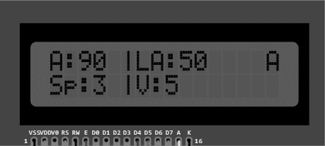Переход в автоматический режим продувки осуществляется переведением тумблера в верхнее положение, во время работы этого режима зажигается синий светодиод. Суть работы режима в следующим: на начальном экране задаются параметры продувки, после чего эта продувка осуществляется, полученные данные выводятся на дисплей и в COM-порт.

При включении автоматического режима на дисплей выводится текущее значение угла сервопривода, предельное значение угла при автоматической продувке, шаг в градусах между положениями тестового объекта и скорость потока. Верхней и нижней кнопками изменяется шаг в пределе от $1$ до $5$. Поворотом ручки потенциометра изменяется начальный угол продувки, принимаемый за нулевой, поворотом ручки и одновременным удержанием верхней кнопки изменяется предельный угол. По нажатию большой кнопки запускается автоматическая продувка.

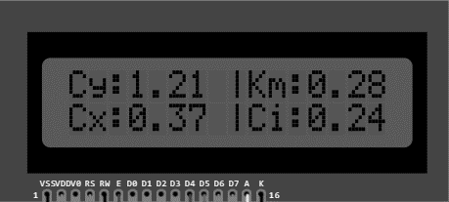После нажатия кнопки запускается двигатель. Тензодатчики считывают значения подъёмной силы $Y$ и силы лобового сопротивления $Q$. На основе этих данных происходит расчёт и вывод на дисплей и в COM-порт значений следующих параметров: коэффициент подъёмной силы $C_{y}$, коэффициент силы лобового сопротивления $C_{x}$, коэффициент мощности $K_{м}$ и коэффициент индуктивного сопротивления крыла $C_{xi}$. Затем сервопривод осуществляет поворот на угол, равный заданному шагу, и этот процесс повторяется. Когда следующий угол поворота становится равен предельному или больше его, продувка заканчивается, двигатель выключается, сервопривод возвращается в начальное положение. Пример выходных данных в COM-порте после автоматической продувки с шагом $3$ и предельным углом $50$:

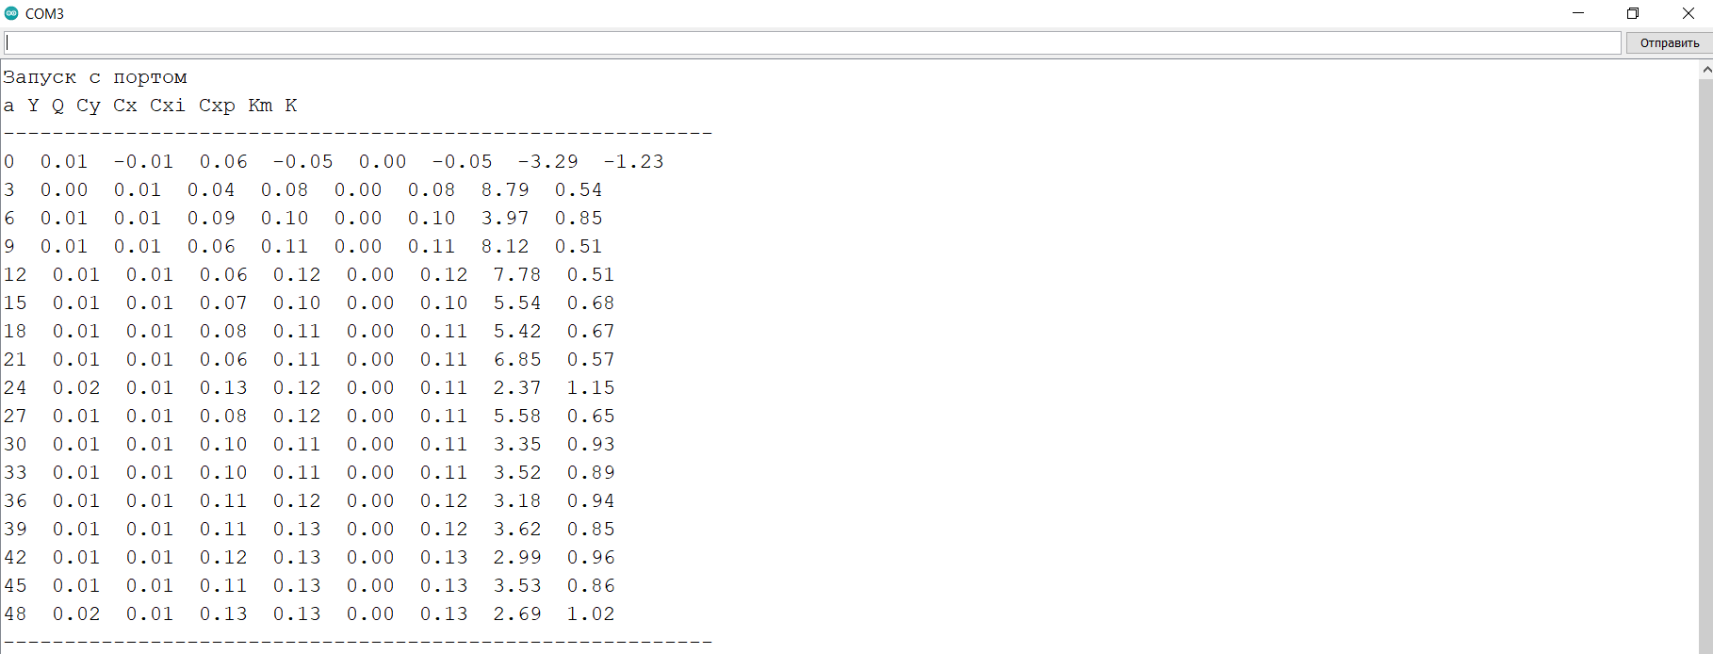

Значения сил выводятся в ньютонах, порядок выведения величин указан сверху, разные продувки разграничиваются линиями, разделителем между столбцами является пробел.

**Опыты: методика проведения и результаты**

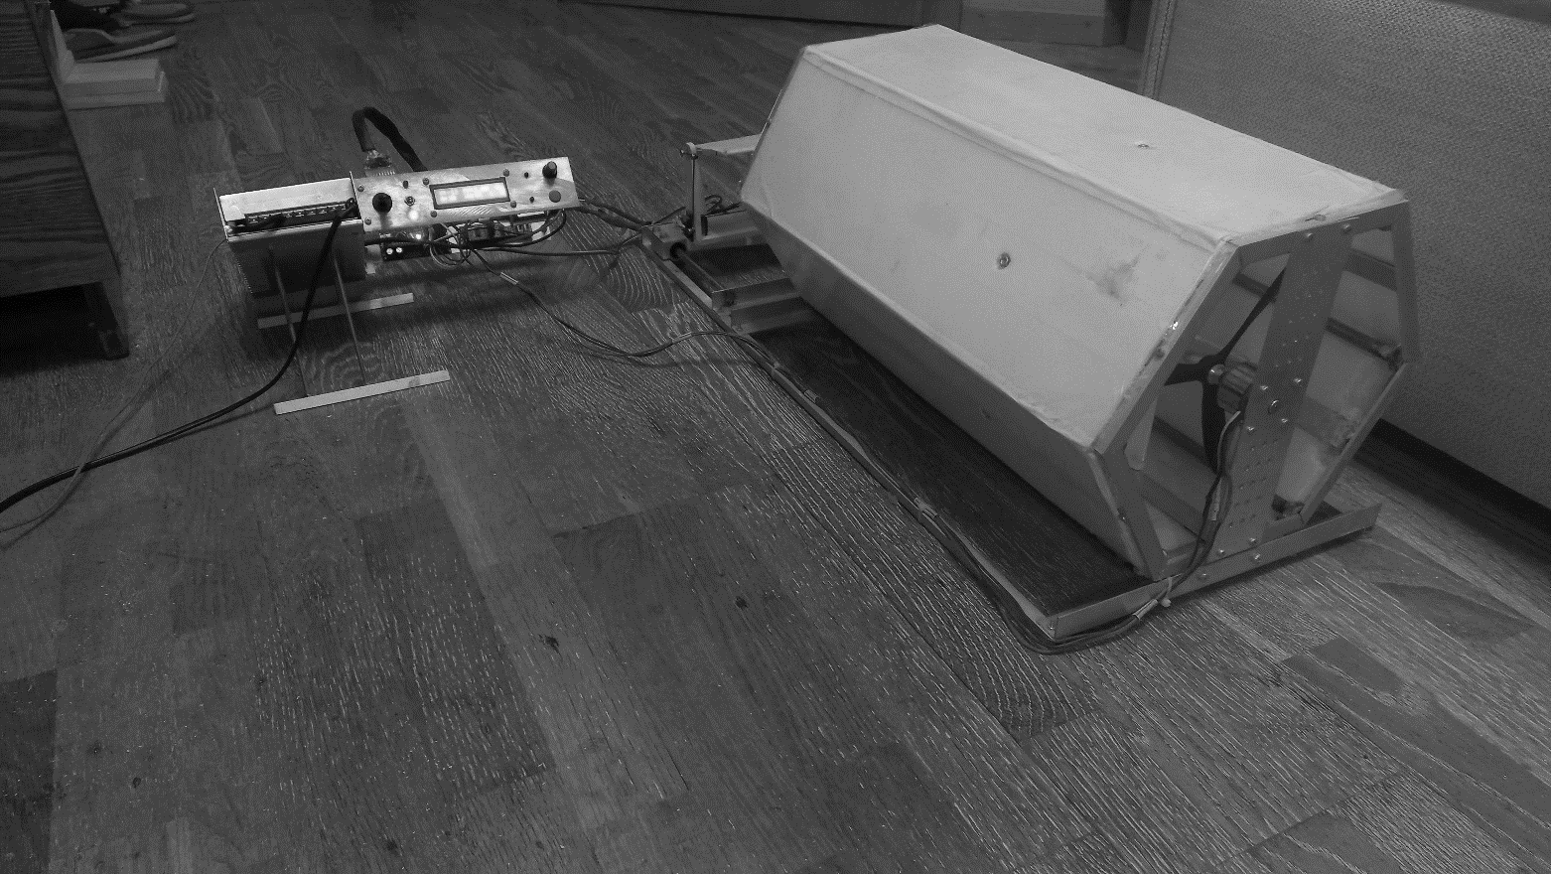С использованием аэродинамической трубы этого проекта было проведено большое количество опытов, осуществлено более 679 продувок (103887 значений), получены данные о аэродинамических характеристиках 7 тестовых объектов при разных типах обтекания, достоверность полученных результатов была подтверждена методом симуляционного моделирования.

Подготовка к продувке плоского профиля в аэродинамической трубе

Инструкции по работе с аэродинамической трубой уже были даны в предыдущей главе, однако для получения точных данных недостаточно просто совершить одну продувку. На показания тензодатчиков влияют не только измеряемые подъёмная сила и сила лобового сопротивления, но и электромагнитные помехи. Именно помехи ответственны за небольшое колебание значений даже в простое. Чтобы повысить точность получаемых значений, необходимо провести множество продувок, а после объединить полученные во время них значения. Электромагнитные помехи изменчивы, а аэродинамические силы, при неизменных характеристиках потока и атмосферы, постоянны. Этим и обеспечивается повышение точности данных при «сложении» большого количества продувок. Объединение значений происходит методом поиска общего медианного значения, подробнее об этом будет сказано далее.

Есть и другие факторы, влияющие на показания датчиков: трение в линейных подшипниках, наличие свободного пространства до и после трубы для нормального забора воздуха и предотвращения создания зоны повышенного давления прямо за трубой. Это тоже нужно учитывать.

Как уже было указано, в результате проведённых продувок получены данные о аэродинамических характеристиках 7 тестовых объектов, а конкретно: 6 тестовых профилей и макета фюзеляжа БПЛА самолётного типа.

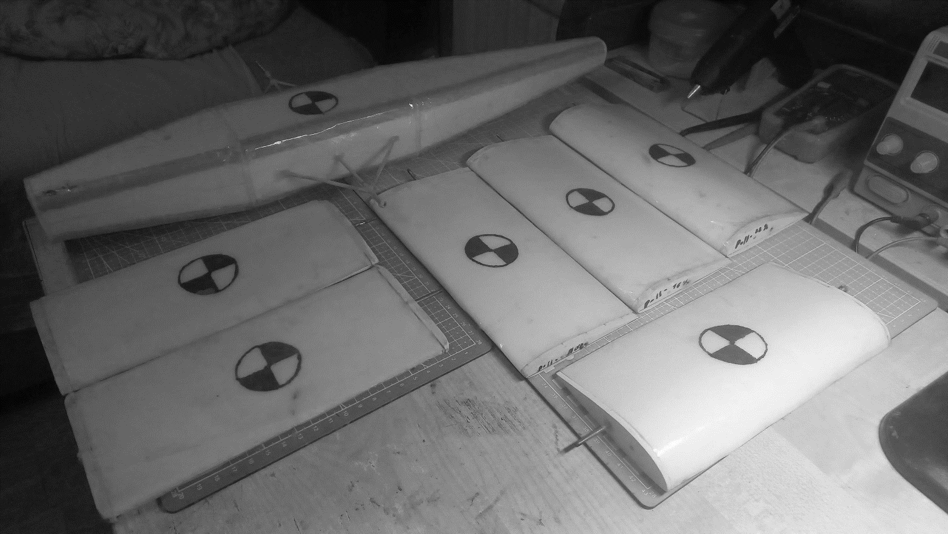

Тестовые объекты

Общая методика работы была такова: создавался тестовый объект, многократно продувался, данные всех продувок заносились в Microsoft Excel, где методом поиска общего медианного значения для каждого параметра при каждом угле атаки создавалась таблица, имевшая достаточно высокую точность данных (погрешность $±0,01$ для значения каждого параметра). Затем по данным этой таблицы строились различные графики зависимостей параметров, на основе этого проводилось сравнение аэродинамических характеристик разных тестовых объектов.

Основной упор в исследовании делался именно на тест аэродинамических профилей. Осуществлено изготовление, продувка, получение и анализ данных для следующих профилей:

1. Плоский профиль 4%
2. G-417b
3. P-II-10%
4. P-II-16%
5. P-II-22%
6. A-21%

Выбор первых двух профилей обуславливается простотой их изготовления, их можно изготовить из одного листа потолочной плитки толщиной $4 мм$. Последующие три – вариации одного и того же двояковыпуклого несимметричного профиля разной относительной толщины. Профили подобного типа обычно используются в крыльях ЛА самолётного типа. Последний профиль тоже двояковыпуклый несимметричный, выбран для сравнения его характеристик с профилем P-II-22%, т.к. их относительные толщины равны. Все тестовые профили имеют одинаковую хорду $b=100 мм$ и размах $l=210 мм$, соответственно их удлинение $λ=2.1$, а число Рейнольдса ${Re}_{t}=34483$, ${Re}_{l}=22425$.

Тестовые профили были изготовлены из ПВХ и потолочной плитки из пенопласта, были испробованы две технологии изготовления.

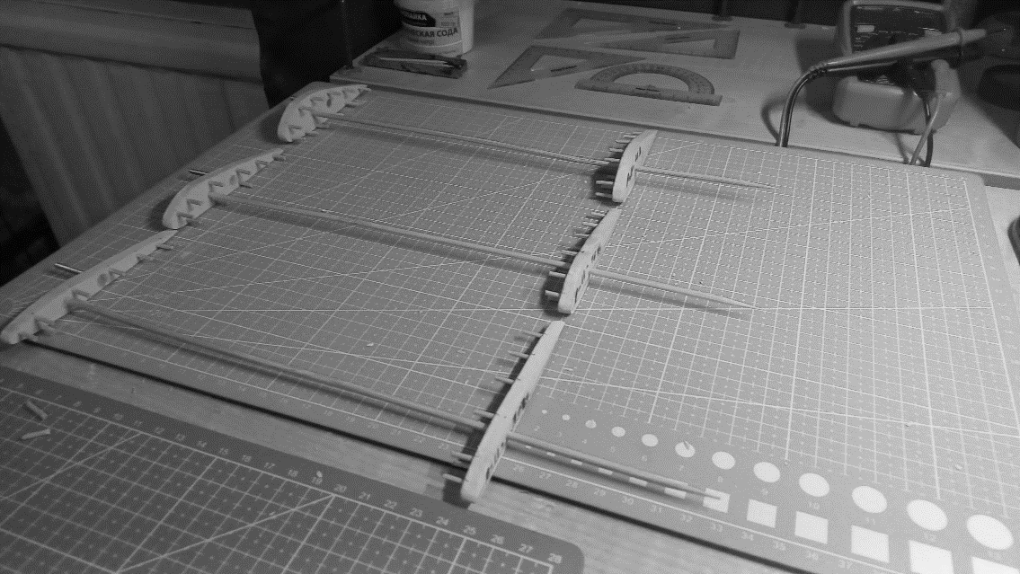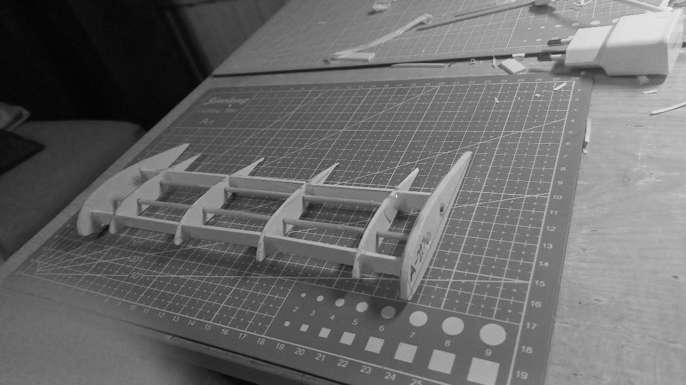

Технология с внутренними конструкциями

Технология с шкантами

Первая технология подразумевает наличие толстых законцовок из ПВХ и вбитых в них шкантов по периметру. Поверхность аэродинамического профиля формируется листом пенопластовой потолочной плитки нужного размера, удерживаемым шкантами на основаниях, задающих профиль. При большой относительной толщине на ось, выполняющую роль лонжерона, нужно закрепить подпорку из ПВХ или пенопласта, во избежание проседания поверхности по центру.

Вторая технология изготовления не требует наличия шкантов, а предусматривает крепление поверхности (обшивки) на внутренние конструкции с помощью клея. Оба способа изготовления после сборки требуют обработки передней и задней кромки абразивными материалами. Крайне желательно покрыть готовый профиль плёнкой или скотчем, несколько увеличит прочность конструкции и предотвратит механические повреждения пенопласта. Первая технология оказалась намного менее времязатратной, имея при этом достаточно высокую точность повторения профиля, рекомендуется использовать её.

Все продувки тестовых профилей проводились при одинаковых настройках, единственная разница – вынужденная смена скорости при сменен типа потока:

* Скорость турбулентного потока: $5 м/с$
* Скорость ламинарного потока: $3,25 м/с$
* Шаг: $3°$
* Предельный угол: $50°$

Одинаковые (разница в скорости не велика) настройки делают возможным прямое сравнение результатов.

Конечным результатом всей работы по конкретному профилю является таблица следующего формата:

|  |  |  |  |  |  |  |  |  |
| --- | --- | --- | --- | --- | --- | --- | --- | --- |
| $$α$$ | $$Y$$ | $$Q$$ | $$C_{y}$$ | $$C_{x}$$ | $$C_{xi}$$ | $$C_{xp}$$ | $$K_{м}$$ | $$K$$ |
| 0 |  |  |  |  |  |  |  |  |
| 3 |  |  |  |  |  |  |  |  |
| 6 |  |  |  |  |  |  |  |  |
| 9 |  |  |  |  |  |  |  |  |
| 12 |  |  |  |  |  |  |  |  |
| 15 |  |  |  |  |  |  |  |  |
| 18 |  |  |  |  |  |  |  |  |
| 21 |  |  |  |  |  |  |  |  |
| 24 |  |  |  |  |  |  |  |  |
| 27 |  |  |  |  |  |  |  |  |
| 30 |  |  |  |  |  |  |  |  |
| 33 |  |  |  |  |  |  |  |  |
| 36 |  |  |  |  |  |  |  |  |
| 39 |  |  |  |  |  |  |  |  |
| 42 |  |  |  |  |  |  |  |  |
| 45 |  |  |  |  |  |  |  |  |
| 48 |  |  |  |  |  |  |  |  |
| $$Re:$$ |  | Наим. | $$n=$$ | $$St=$$ | $υ=$ |  |  |  |

В таблице указаны значения различных величин при разных углах атаки $α$. Ниже указано наименование профиля, число Рейнольдса $Re$, количество продувок $n$, использованный шаг $St$ и скорость потока $υ$.

По этой таблице строятся графики зависимостей различных параметров для наглядного представления данных. Для каждого профиля создаются такие графики зависимостей:

* $C_{y}$ от $α$
* $C_{x}$ от $α$
* $C_{y}$ от $C_{xp}$ при разных $α$ (данный график называется «поляра»)
* $K$ от $α$

После получения данных о аэродинамических характеристиках разных профилей, было проведено подробное сравнение этих характеристик для следующих комбинаций профилей:

* Плоский профиль 4% и G-417b
* P-II-10%, P-II-16% и P-II-22%
* P-II-22% и A-21%

Сравнение проводилось и с данными, полученными путём имитационного моделирования, о котором пойдёт речь далее.

Имитационное моделирование — метод исследования, при котором изучаемая система заменяется моделью, с достаточной точностью описывающей реальную систему. Для подтверждения корректности полученных данных было решено провести такое моделирование в KompasFlow – приложении к САПР КОМПАС-3D. Была произведена симуляция обтекания тела, геометрия которого повторяет реальный тестовый профиль, воздушным потоком с характеристиками, соответствующими таковым в реальности при продувке.

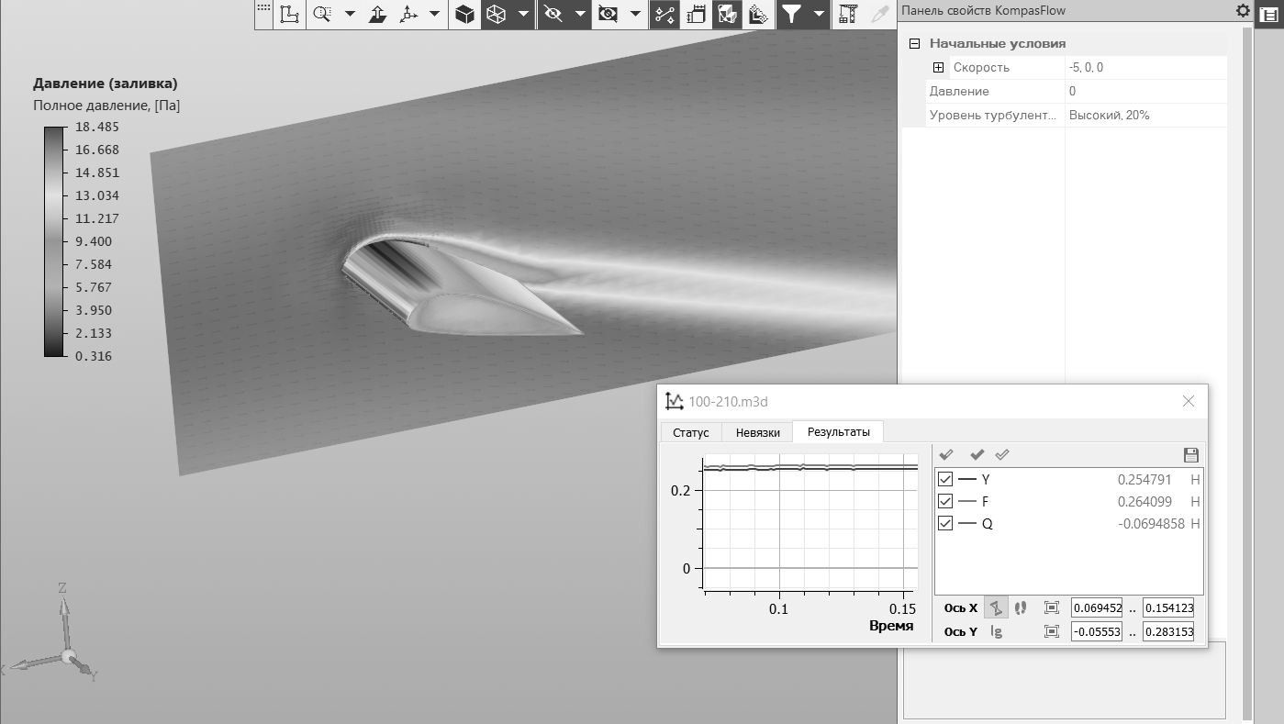

Симуляция обтекания профиля P-II-22%, имеющего угол атаки 15 $°$ турбулентным потоком

Моделирование обтекания было произведено для профиля P-II-22%. Моделировалось обтекание при разных углах атаки и типах потока, всего было проведено 34 симуляции. По данным, полученным в результате этих симуляций, были созданы две таблицы, почти полностью аналогичные по формату таблицам, созданным по продувкам, а также построены графики зависимостей величин. Отличие этих таблиц от продувочных заключается в нижней подписи: $n$– количество шагов симуляции, а не количество продувок, добавлена величина $t$– длительность процесса в симуляции.

С помощью сравнения данных симуляций и данных продувок можно определить достоверность последних. Разумеется, что значения не будут совпадать полностью, так как. при моделировании практически невозможно учесть все происходящие в реальности процессы, но если значения близки, а не различаются в разы, то можно говорить, что полученные путём продувок данные достоверны.

Все полученные путём продувок и симуляций данные о аэродинамических характеристиках профилей, а также их сравнения будут приведены на последующих страницах.

# Плоский профиль 4%, турбулентный поток

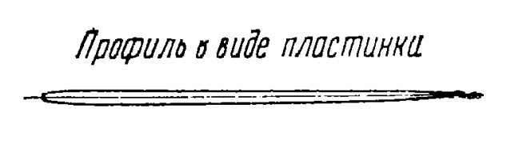

|  |  |  |  |  |  |  |  |  |
| --- | --- | --- | --- | --- | --- | --- | --- | --- |
| $$α$$ | $$Y$$ | $$Q$$ | $$C_{y}$$ | $$C_{x}$$ | $$C_{xi}$$ | $$C_{xp}$$ | $$K_{м}$$ | $$K$$ |
| 0 | 0.02 | 0.04 | 0.07 | 0.12 | 0 | 0.12 | 4.745 | 0.583333 |
| 3 | 0.06 | 0.03 | 0.19 | 0.11 | 0.01 | 0.1 | 1.37 | 1.727273 |
| 6 | 0.09 | 0.04 | 0.3 | 0.13 | 0.01 | 0.12 | 0.8 | 2.307692 |
| 9 | 0.12 | 0.05 | 0.39 | 0.16 | 0.02 | 0.14 | 0.64 | 2.4375 |
| 12 | 0.16 | 0.06 | 0.5 | 0.19 | 0.04 | 0.15 | 0.53 | 2.631579 |
| 15 | 0.18 | 0.07 | 0.58 | 0.24 | 0.06 | 0.18 | 0.54 | 2.416667 |
| 18 | 0.21 | 0.08 | 0.66 | 0.26 | 0.07 | 0.2 | 0.52 | 2.538462 |
| 21 | 0.23 | 0.11 | 0.74 | 0.34 | 0.09 | 0.25 | 0.54 | 2.176471 |
| 24 | 0.25 | 0.12 | 0.8 | 0.38 | 0.11 | 0.27 | 0.52 | 2.105263 |
| 27 | 0.27 | 0.14 | 0.86 | 0.45 | 0.12 | 0.32 | 0.56 | 1.911111 |
| 30 | 0.28 | 0.16 | 0.88 | 0.51 | 0.13 | 0.39 | 0.62 | 1.72549 |
| 33 | 0.29 | 0.19 | 0.92 | 0.59 | 0.14 | 0.45 | 0.65 | 1.559322 |
| 36 | 0.29 | 0.21 | 0.92 | 0.67 | 0.14 | 0.53 | 0.76 | 1.373134 |
| 39 | 0.29 | 0.23 | 0.93 | 0.73 | 0.14 | 0.59 | 0.82 | 1.273973 |
| 42 | 0.29 | 0.26 | 0.93 | 0.82 | 0.14 | 0.67 | 0.91 | 1.134146 |
| 45 | 0.29 | 0.29 | 0.91 | 0.92 | 0.14 | 0.78 | 1.03 | 0.98913 |
| 48 | 0.28 | 0.31 | 0.89 | 1 | 0.13 | 0.86 | 1.18 | 0.89 |
| $$Re:$$ | 34483 | Плоский | $$n=43$$ | $$St=3$$ | $$υ=5$$ |  |  |  |

# G-417b, турбулентный поток

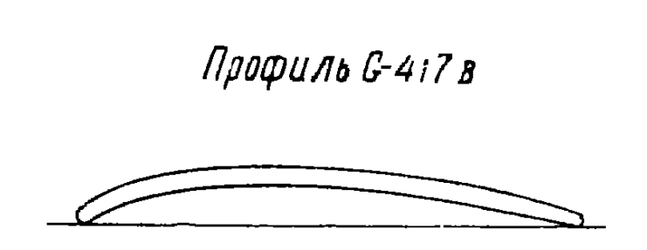

|  |  |  |  |  |  |  |  |  |
| --- | --- | --- | --- | --- | --- | --- | --- | --- |
| $$α$$ | $$Y$$ | $$Q$$ | $$C_{y}$$ | $$C_{x}$$ | $$C_{xi}$$ | $$C_{xp}$$ | $$K_{м}$$ | $$K$$ |
| 0 | 0.12 | 0.06 | 0.37 | 0.19 | 0.02 | 0.17 | 0.87 | 1.89 |
| 3 | 0.16 | 0.06 | 0.49 | 0.2 | 0.04 | 0.16 | 0.57 | 2.5 |
| 6 | 0.19 | 0.07 | 0.6 | 0.22 | 0.06 | 0.16 | 0.47 | 2.71 |
| 9 | 0.22 | 0.08 | 0.71 | 0.24 | 0.08 | 0.16 | 0.4 | 2.97 |
| 12 | 0.25 | 0.09 | 0.8 | 0.27 | 0.11 | 0.16 | 0.38 | 2.97 |
| 15 | 0.28 | 0.1 | 0.89 | 0.31 | 0.13 | 0.17 | 0.36 | 2.93 |
| 18 | 0.3 | 0.11 | 0.96 | 0.34 | 0.15 | 0.18 | 0.36 | 2.85 |
| 21 | 0.33 | 0.12 | 1.06 | 0.39 | 0.19 | 0.2 | 0.36 | 2.71 |
| 24 | 0.35 | 0.14 | 1.12 | 0.44 | 0.21 | 0.23 | 0.37 | 2.55 |
| 27 | 0.37 | 0.15 | 1.16 | 0.48 | 0.22 | 0.26 | 0.39 | 2.41 |
| 30 | 0.38 | 0.17 | 1.19 | 0.55 | 0.24 | 0.3 | 0.42 | 2.19 |
| 33 | 0.38 | 0.19 | 1.2 | 0.62 | 0.24 | 0.37 | 0.46 | 1.98 |
| 36 | 0.38 | 0.22 | 1.21 | 0.7 | 0.24 | 0.44 | 0.52 | 1.77 |
| 39 | 0.38 | 0.24 | 1.19 | 0.77 | 0.24 | 0.53 | 0.59 | 1.56 |
| 42 | 0.36 | 0.27 | 1.15 | 0.86 | 0.22 | 0.63 | 0.68 | 1.36 |
| 45 | 0.35 | 0.29 | 1.12 | 0.92 | 0.21 | 0.72 | 0.79 | 1.21 |
| 48 | 0.33 | 0.33 | 1.04 | 1.04 | 0.18 | 0.85 | 0.96 | 1.02 |
| $$Re:$$ | 34483 | G417b | $$n=83$$ | $$St=3$$ | $$υ=5$$ |  |  |  |

# P-II-10%, турбулентный поток

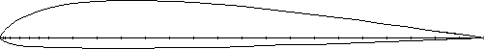

|  |  |  |  |  |  |  |  |  |
| --- | --- | --- | --- | --- | --- | --- | --- | --- |
| $$α$$ | $$Y$$ | $$Q$$ | $$C_{y}$$ | $$C_{x}$$ | $$C_{xi}$$ | $$C_{xp}$$ | $$K_{м}$$ | $$K$$ |
| 0 | 0.03 | 0.04 | 0.09 | 0.14 | 0 | 0.14 | 5.05 | 0.66 |
| 3 | 0.05 | 0.04 | 0.17 | 0.14 | 0.01 | 0.13 | 1.78 | 1.305 |
| 6 | 0.08 | 0.05 | 0.26 | 0.15 | 0.01 | 0.14 | 1.155 | 1.715 |
| 9 | 0.12 | 0.06 | 0.37 | 0.18 | 0.02 | 0.15 | 0.76 | 2.125 |
| 12 | 0.14 | 0.06 | 0.45 | 0.2 | 0.03 | 0.17 | 0.645 | 2.28 |
| 15 | 0.18 | 0.08 | 0.56 | 0.24 | 0.05 | 0.19 | 0.56 | 2.38 |
| 18 | 0.21 | 0.09 | 0.65 | 0.28 | 0.07 | 0.21 | 0.535 | 2.305 |
| 21 | 0.225 | 0.1 | 0.71 | 0.33 | 0.09 | 0.24 | 0.54 | 2.175 |
| 24 | 0.25 | 0.13 | 0.79 | 0.4 | 0.1 | 0.3 | 0.58 | 1.955 |
| 27 | 0.265 | 0.15 | 0.84 | 0.47 | 0.12 | 0.35 | 0.61 | 1.78 |
| 30 | 0.27 | 0.17 | 0.87 | 0.55 | 0.12 | 0.42 | 0.68 | 1.58 |
| 33 | 0.28 | 0.2 | 0.89 | 0.635 | 0.13 | 0.505 | 0.76 | 1.395 |
| 36 | 0.28 | 0.24 | 0.895 | 0.75 | 0.13 | 0.615 | 0.9 | 1.19 |
| 39 | 0.28 | 0.28 | 0.885 | 0.89 | 0.13 | 0.75 | 1.06 | 1.005 |
| 42 | 0.27 | 0.32 | 0.87 | 1.02 | 0.125 | 0.905 | 1.26 | 0.85 |
| 45 | 0.27 | 0.35 | 0.84 | 1.115 | 0.12 | 1.005 | 1.42 | 0.755 |
| 48 | 0.25 | 0.375 | 0.81 | 1.195 | 0.11 | 1.085 | 1.64 | 0.68 |
| $$Re:$$ | 34483 | P-II-10% | $$n=80$$ | $$St=3$$ | $$υ=5$$ |  |  |  |

# P-II-16%, турбулентный поток

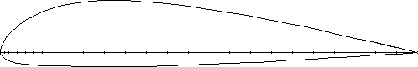

|  |  |  |  |  |  |  |  |  |
| --- | --- | --- | --- | --- | --- | --- | --- | --- |
| $$α$$ | $$Y$$ | $$Q$$ | $$C_{y}$$ | $$C_{x}$$ | $$C_{xi}$$ | $$C_{xp}$$ | $$K_{м}$$ | $$K$$ |
| 0 | 0.07 | 0.05 | 0.22 | 0.15 | 0.01 | 0.14 | 1.31 | 1.59 |
| 3 | 0.11 | 0.05 | 0.35 | 0.15 | 0.02 | 0.13 | 0.725 | 2.34 |
| 6 | 0.15 | 0.05 | 0.465 | 0.17 | 0.04 | 0.13 | 0.535 | 2.77 |
| 9 | 0.17 | 0.06 | 0.55 | 0.18 | 0.05 | 0.13 | 0.46 | 2.935 |
| 12 | 0.2 | 0.07 | 0.635 | 0.21 | 0.07 | 0.14 | 0.41 | 3.04 |
| 15 | 0.23 | 0.08 | 0.73 | 0.24 | 0.09 | 0.15 | 0.38 | 3.04 |
| 18 | 0.26 | 0.09 | 0.83 | 0.28 | 0.12 | 0.16 | 0.37 | 2.97 |
| 21 | 0.28 | 0.1 | 0.89 | 0.33 | 0.13 | 0.19 | 0.39 | 2.735 |
| 24 | 0.29 | 0.12 | 0.93 | 0.39 | 0.15 | 0.24 | 0.42 | 2.42 |
| 27 | 0.305 | 0.14 | 0.965 | 0.45 | 0.155 | 0.29 | 0.46 | 2.17 |
| 30 | 0.31 | 0.16 | 0.99 | 0.51 | 0.16 | 0.35 | 0.52 | 1.93 |
| 33 | 0.32 | 0.18 | 1.01 | 0.58 | 0.17 | 0.41 | 0.57 | 1.74 |
| 36 | 0.31 | 0.2 | 0.995 | 0.65 | 0.165 | 0.48 | 0.65 | 1.565 |
| 39 | 0.3 | 0.23 | 0.97 | 0.73 | 0.16 | 0.58 | 0.775 | 1.32 |
| 42 | 0.29 | 0.255 | 0.91 | 0.81 | 0.14 | 0.67 | 0.93 | 1.135 |
| 45 | 0.27 | 0.28 | 0.87 | 0.88 | 0.13 | 0.76 | 1.085 | 0.99 |
| 48 | 0.26 | 0.31 | 0.83 | 0.97 | 0.12 | 0.85 | 1.29 | 0.85 |
| $$Re:$$ | 34483 | P-II-16% | $$n=80$$ | $$St=3$$ | $$υ=5$$ |  |  |  |

# P-II-22%, турбулентный поток

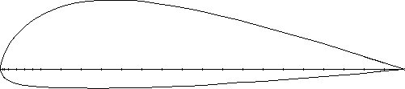

|  |  |  |  |  |  |  |  |  |
| --- | --- | --- | --- | --- | --- | --- | --- | --- |
| $$α$$ | $$Y$$ | $$Q$$ | $$C_{y}$$ | $$C_{x}$$ | $$C_{xi}$$ | $$C_{xp}$$ | $$K_{м}$$ | $$K$$ |
| 0 | 0.08 | 0.055 | 0.26 | 0.175 | 0.01 | 0.16 | 1.29 | 1.525 |
| 3 | 0.13 | 0.05 | 0.4 | 0.17 | 0.03 | 0.145 | 0.69 | 2.325 |
| 6 | 0.16 | 0.06 | 0.49 | 0.18 | 0.04 | 0.14 | 0.53 | 2.645 |
| 9 | 0.18 | 0.06 | 0.58 | 0.2 | 0.06 | 0.14 | 0.44 | 2.945 |
| 12 | 0.21 | 0.07 | 0.68 | 0.22 | 0.08 | 0.14 | 0.38 | 3.14 |
| 15 | 0.24 | 0.08 | 0.76 | 0.24 | 0.1 | 0.135 | 0.35 | 3.275 |
| 18 | 0.27 | 0.08 | 0.865 | 0.26 | 0.12 | 0.14 | 0.325 | 3.315 |
| 21 | 0.29 | 0.09 | 0.93 | 0.285 | 0.145 | 0.14 | 0.31 | 3.31 |
| 24 | 0.32 | 0.1 | 1.01 | 0.315 | 0.17 | 0.145 | 0.32 | 3.2 |
| 27 | 0.34 | 0.11 | 1.085 | 0.355 | 0.2 | 0.155 | 0.31 | 3.07 |
| 30 | 0.36 | 0.13 | 1.15 | 0.405 | 0.22 | 0.19 | 0.33 | 2.8 |
| 33 | 0.37 | 0.14 | 1.19 | 0.46 | 0.235 | 0.22 | 0.35 | 2.63 |
| 36 | 0.38 | 0.16 | 1.2 | 0.52 | 0.24 | 0.28 | 0.4 | 2.295 |
| 39 | 0.37 | 0.18 | 1.17 | 0.58 | 0.23 | 0.36 | 0.465 | 1.99 |
| 42 | 0.36 | 0.21 | 1.13 | 0.67 | 0.21 | 0.45 | 0.55 | 1.71 |
| 45 | 0.33 | 0.24 | 1.04 | 0.76 | 0.18 | 0.57 | 0.71 | 1.38 |
| 48 | 0.3 | 0.27 | 0.95 | 0.86 | 0.15 | 0.705 | 0.92 | 1.12 |
| $$Re:$$ | 34483 | P-II-22% | $$n=80$$ | $$St=3$$ | $$υ=5$$ |  |  |  |

# A-21%, турбулентный поток

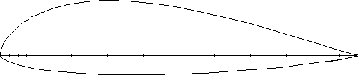

|  |  |  |  |  |  |  |  |  |
| --- | --- | --- | --- | --- | --- | --- | --- | --- |
| $$α$$ | $$Y$$ | $$Q$$ | $$C_{y}$$ | $$C_{x}$$ | $$C_{xi}$$ | $$C_{xp}$$ | $$K_{м}$$ | $$K$$ |
| 0 | 0.07 | 0.04 | 0.23 | 0.14 | 0.01 | 0.13 | 1.285 | 1.62 |
| 3 | 0.1 | 0.04 | 0.35 | 0.15 | 0.02 | 0.13 | 0.72 | 2.315 |
| 6 | 0.13 | 0.05 | 0.44 | 0.165 | 0.03 | 0.13 | 0.53 | 2.795 |
| 9 | 0.16 | 0.05 | 0.54 | 0.18 | 0.05 | 0.14 | 0.48 | 2.895 |
| 12 | 0.2 | 0.065 | 0.66 | 0.22 | 0.07 | 0.15 | 0.41 | 3.015 |
| 15 | 0.22 | 0.07 | 0.74 | 0.24 | 0.09 | 0.15 | 0.375 | 3.065 |
| 18 | 0.25 | 0.08 | 0.84 | 0.27 | 0.12 | 0.15 | 0.35 | 3.09 |
| 21 | 0.27 | 0.09 | 0.92 | 0.32 | 0.14 | 0.17 | 0.35 | 2.93 |
| 24 | 0.3 | 0.11 | 1 | 0.36 | 0.17 | 0.2 | 0.36 | 2.76 |
| 27 | 0.31 | 0.12 | 1.06 | 0.41 | 0.19 | 0.22 | 0.37 | 2.61 |
| 30 | 0.33 | 0.14 | 1.1 | 0.46 | 0.2 | 0.26 | 0.4 | 2.385 |
| 33 | 0.33 | 0.16 | 1.12 | 0.525 | 0.21 | 0.32 | 0.445 | 2.14 |
| 36 | 0.32 | 0.18 | 1.09 | 0.6 | 0.2 | 0.41 | 0.525 | 1.82 |
| 39 | 0.31 | 0.21 | 1.045 | 0.71 | 0.18 | 0.52 | 0.645 | 1.5 |
| 42 | 0.29 | 0.24 | 0.985 | 0.81 | 0.16 | 0.65 | 0.835 | 1.205 |
| 45 | 0.27 | 0.27 | 0.9 | 0.91 | 0.135 | 0.77 | 1.045 | 1 |
| 48 | 0.25 | 0.3 | 0.83 | 1 | 0.12 | 0.895 | 1.315 | 0.83 |
| $$Re:$$ | 34483 | A-21% | $$n=80$$ | $$St=3$$ | $$υ=5$$ |  |  |  |

# Плоский профиль 4%, ламинарный поток



|  |  |  |  |  |  |  |  |  |
| --- | --- | --- | --- | --- | --- | --- | --- | --- |
| $$α$$ | $$Y$$ | $$Q$$ | $$C_{y}$$ | $$C_{x}$$ | $$C_{xi}$$ | $$C_{xp}$$ | $$K_{м}$$ | $$K$$ |
| 0 | 0 | 0.03 | 0 | 0.2 | 0 | 0.2 | 0 | 0 |
| 3 | 0.02 | 0.04 | 0.14 | 0.31 | 0 | 0.31 | 4.69 | 0.5 |
| 6 | 0.03 | 0.04 | 0.25 | 0.29 | 0.01 | 0.28 | 2.14 | 0.89 |
| 9 | 0.05 | 0.04 | 0.38 | 0.26 | 0.02 | 0.23 | 1.17 | 1.42 |
| 12 | 0.06 | 0.04 | 0.48 | 0.29 | 0.04 | 0.25 | 0.88 | 1.66 |
| 15 | 0.08 | 0.06 | 0.63 | 0.44 | 0.07 | 0.37 | 0.83 | 1.48 |
| 18 | 0.1 | 0.07 | 0.72 | 0.5 | 0.09 | 0.4 | 0.75 | 1.53 |
| 21 | 0.11 | 0.07 | 0.8 | 0.51 | 0.11 | 0.39 | 0.68 | 1.63 |
| 24 | 0.11 | 0.07 | 0.86 | 0.55 | 0.12 | 0.42 | 0.68 | 1.59 |
| 27 | 0.12 | 0.08 | 0.9 | 0.61 | 0.14 | 0.47 | 0.74 | 1.43 |
| 30 | 0.13 | 0.1 | 0.95 | 0.75 | 0.15 | 0.61 | 0.83 | 1.24 |
| 33 | 0.13 | 0.11 | 0.94 | 0.86 | 0.15 | 0.71 | 0.94 | 1.1 |
| 36 | 0.13 | 0.12 | 0.99 | 0.93 | 0.16 | 0.76 | 0.92 | 1.08 |
| 39 | 0.13 | 0.12 | 0.96 | 0.92 | 0.15 | 0.77 | 0.96 | 1.05 |
| 42 | 0.13 | 0.14 | 0.95 | 1.07 | 0.15 | 0.91 | 1.17 | 0.89 |
| 45 | 0.12 | 0.16 | 0.93 | 1.17 | 0.15 | 1.01 | 1.15 | 0.87 |
| 48 | 0.12 | 0.17 | 0.92 | 1.25 | 0.14 | 1.1 | 1.39 | 0.74 |
| $$Re:$$ | 22425 | Плоский | $$n=13$$ | $$St=3$$ | $$υ=3.25$$ |  |  |  |



# P-II-22%, ламинарный поток



|  |  |  |  |  |  |  |  |  |
| --- | --- | --- | --- | --- | --- | --- | --- | --- |
| $$α$$ | $$Y$$ | $$Q$$ | $$C_{y}$$ | $$C_{x}$$ | $$C_{xi}$$ | $$C_{xp}$$ | $$K_{м}$$ | $$K$$ |
| 0 | 0.03 | 0.05 | 0.26 | 0.35 | 0.01 | 0.34 | 2.56 | 0.75 |
| 3 | 0.05 | 0.04 | 0.41 | 0.28 | 0.03 | 0.26 | 1.1 | 1.39 |
| 6 | 0.07 | 0.05 | 0.51 | 0.37 | 0.04 | 0.33 | 1 | 1.39 |
| 9 | 0.09 | 0.05 | 0.65 | 0.36 | 0.07 | 0.29 | 0.71 | 1.73 |
| 12 | 0.1 | 0.05 | 0.74 | 0.36 | 0.09 | 0.27 | 0.57 | 2.04 |
| 15 | 0.11 | 0.05 | 0.85 | 0.41 | 0.12 | 0.3 | 0.55 | 1.97 |
| 18 | 0.13 | 0.06 | 0.94 | 0.48 | 0.15 | 0.32 | 0.51 | 2 |
| 21 | 0.14 | 0.07 | 1.05 | 0.53 | 0.18 | 0.34 | 0.5 | 1.98 |
| 24 | 0.15 | 0.08 | 1.13 | 0.57 | 0.21 | 0.35 | 0.46 | 2.01 |
| 27 | 0.16 | 0.09 | 1.18 | 0.65 | 0.23 | 0.4 | 0.49 | 1.86 |
| 30 | 0.16 | 0.09 | 1.23 | 0.71 | 0.25 | 0.45 | 0.51 | 1.74 |
| 33 | 0.17 | 0.1 | 1.27 | 0.76 | 0.27 | 0.48 | 0.53 | 1.69 |
| 36 | 0.13 | 0.14 | 1.01 | 1.02 | 0.17 | 0.82 | 1.02 | 1 |
| 39 | 0.12 | 0.15 | 0.91 | 1.15 | 0.14 | 1.01 | 1.35 | 0.77 |
| 42 | 0.11 | 0.17 | 0.82 | 1.26 | 0.11 | 1.15 | 1.71 | 0.64 |
| 45 | 0.1 | 0.19 | 0.76 | 1.41 | 0.1 | 1.31 | 2.13 | 0.54 |
| 48 | 0.1 | 0.21 | 0.72 | 1.55 | 0.09 | 1.47 | 2.59 | 0.45 |
| $$Re:$$ | 22425 | P-II-22% | $$n=59$$ | $$St=3$$ | $$υ=3.25$$ |  |  |  |



# P-II-22%, симуляция, турбулентный поток



|  |  |  |  |  |  |  |  |  |
| --- | --- | --- | --- | --- | --- | --- | --- | --- |
| $$α$$ | $$Y$$ | $$Q$$ | $$C_{y}$$ | $$C_{x}$$ | $$C_{xi}$$ | $$C_{xp}$$ | $$K_{м}$$ | $$K$$ |
| 0 | 0.0612 | 0.0263 | 0.194286 | 0.083492 | 0.001162 | 0.08233 | 0.974953 | 2.326996 |
| 3 | 0.0961 | 0.0298 | 0.305079 | 0.094603 | 0.001492 | 0.093112 | 0.561418 | 3.224832 |
| 6 | 0.126 | 0.0343 | 0.4 | 0.108889 | 0.001976 | 0.106913 | 0.430421 | 3.673469 |
| 9 | 0.167 | 0.0424 | 0.530159 | 0.134603 | 0.00302 | 0.131584 | 0.348696 | 3.938679 |
| 12 | 0.2097 | 0.0537 | 0.665714 | 0.170476 | 0.004844 | 0.165633 | 0.313857 | 3.905028 |
| 15 | 0.254 | 0.0694 | 0.806349 | 0.220317 | 0.00809 | 0.212227 | 0.304274 | 3.659942 |
| 18 | 0.287 | 0.0839 | 0.911111 | 0.266349 | 0.011824 | 0.254526 | 0.306263 | 3.420739 |
| 21 | 0.323 | 0.1013 | 1.025397 | 0.321587 | 0.017236 | 0.304351 | 0.309714 | 3.188549 |
| 24 | 0.362 | 0.1225 | 1.149206 | 0.388889 | 0.025206 | 0.363683 | 0.315667 | 2.955102 |
| 27 | 0.394 | 0.1445 | 1.250794 | 0.45873 | 0.035072 | 0.423658 | 0.327928 | 2.726644 |
| 30 | 0.43 | 0.171 | 1.365079 | 0.542857 | 0.049116 | 0.493741 | 0.340368 | 2.51462 |
| 33 | 0.443 | 0.1867 | 1.406349 | 0.592698 | 0.058549 | 0.53415 | 0.355381 | 2.372791 |
| 36 | 0.45 | 0.2018 | 1.428571 | 0.640635 | 0.068402 | 0.572233 | 0.375196 | 2.229931 |
| 39 | 0.466 | 0.2292 | 1.479365 | 0.727619 | 0.088238 | 0.639381 | 0.404381 | 2.033159 |
| 42 | 0.368 | 0.212 | 1.168254 | 0.673016 | 0.075492 | 0.597524 | 0.53299 | 1.735849 |
| 45 | 0.291 | 0.2131 | 0.92381 | 0.676508 | 0.076277 | 0.600231 | 0.761902 | 1.365556 |
| 48 | 0.282 | 0.222 | 0.895238 | 0.704762 | 0.082782 | 0.62198 | 0.832022 | 1.27027 |
| $$Re:$$ | 34483 | P-II-22% | $$n=1415$$ | $$Tur=20\%$$ | $$υ=5$$ | $$t=0.4$$ |  |  |

# P-II-22%, симуляция, ламинарный поток



|  |  |  |  |  |  |  |  |  |
| --- | --- | --- | --- | --- | --- | --- | --- | --- |
| $$α$$ | $$Y$$ | $$Q$$ | $$C_{y}$$ | $$C_{x}$$ | $$C_{xi}$$ | $$C_{xp}$$ | $$K_{м}$$ | $$K$$ |
| 0 | 0.07 | 0.02 | 0.222222 | 0.063492 | 0.000672 | 0.06282 | 0.606092 | 3.5 |
| 3 | 0.108 | 0.024 | 0.342857 | 0.07619 | 0.000967 | 0.075223 | 0.379517 | 4.5 |
| 6 | 0.136 | 0.029 | 0.431746 | 0.092063 | 0.001413 | 0.090651 | 0.324523 | 4.689655 |
| 9 | 0.1765 | 0.0365 | 0.560317 | 0.115873 | 0.002238 | 0.113635 | 0.276268 | 4.835616 |
| 12 | 0.23 | 0.052 | 0.730159 | 0.165079 | 0.004542 | 0.160537 | 0.264586 | 4.423077 |
| 15 | 0.265 | 0.0633 | 0.84127 | 0.200952 | 0.00673 | 0.194222 | 0.260429 | 4.186414 |
| 18 | 0.3044 | 0.08 | 0.966349 | 0.253968 | 0.01075 | 0.243218 | 0.267349 | 3.805 |
| 21 | 0.33736 | 0.098 | 1.070984 | 0.311111 | 0.016132 | 0.294979 | 0.280699 | 3.442449 |
| 24 | 0.3788 | 0.12 | 1.20254 | 0.380952 | 0.024187 | 0.356765 | 0.288883 | 3.156667 |
| 27 | 0.4135 | 0.1424 | 1.312698 | 0.452063 | 0.03406 | 0.418003 | 0.300574 | 2.903792 |
| 30 | 0.45 | 0.168 | 1.428571 | 0.533333 | 0.047407 | 0.485926 | 0.312353 | 2.678571 |
| 33 | 0.458 | 0.1765 | 1.453968 | 0.560317 | 0.052326 | 0.507992 | 0.319596 | 2.594901 |
| 36 | 0.5 | 0.22 | 1.587302 | 0.698413 | 0.081297 | 0.617116 | 0.349239 | 2.272727 |
| 39 | 0.511 | 0.237 | 1.622222 | 0.752381 | 0.094346 | 0.658035 | 0.364143 | 2.156118 |
| 42 | 0.476 | 0.2378 | 1.511111 | 0.754921 | 0.094984 | 0.659936 | 0.406403 | 2.001682 |
| 45 | 0.308 | 0.24 | 0.977778 | 0.761905 | 0.09675 | 0.665155 | 0.788026 | 1.283333 |
| 48 | 0.278 | 0.266 | 0.88254 | 0.844444 | 0.118848 | 0.725597 | 1.01852 | 1.045113 |
| $$Re:$$ | 34483 | P-II-22% | $$n=2617$$ | $$Tur=0\%$$ | $$υ=5$$ | $$t=1$$ |  |  |

# Сравнение плоского профиля 4% и G-417b

**Комментарий:** Профил**ь** G-417b показывает намного более лучшие характеристики, чем плоский профиль, единственное преимущество которого – небольшое лобовое сопротивление $Q$ на малых углах атаки $α$. Однако G-417b на этих же углах $α$ имеет намного большую подъёмную силу $Y$, поэтому его аэродинамическое качество $K$ выше, чем у плоского профиля, при любых углах атаки $α$. Учитывая то, что эти профили имеют примерно равную площадь сечения, то и масса крыла с такими профилями, при прочих равных, будет почти одинакова. Это делает нецелесообразным использования плоского профиля в несущих аэродинамических поверхностях ЛА.

# Сравнение плоского профиля P-II-10%, P-II-16% и P-II-22%

**Комментарий:** Сравнение показало, что наилучшие аэродинамические характеристики имеет профиль с наибольшей относительной толщиной – P-II-22%. Интересен тот факт, что при малых углах атаки $α$ он имеет наибольший коэффициент лобового сопротивления $C_{x}$, так как его лобовая проекция при таком случае имеет наибольшую площадь, однако с увеличением угла атаки $α$ этот коэффициент $C_{x}$ наоборот становится наименьшим среди всех сравниваемых профилей. Данный эффект может быть вызван нарушением обтекания на более малых углах атаки $α$ у более тонких профилей. В свою очередь коэффициент подъёмной силы $C_{y}$ у P-II-22% больше, чем у других профилей, при всех углах атаки $α$. Эти два фактора позволяют данному профилю иметь лучшие, среди сравниваемых трёх, характеристики почти при всех углах атаки $α$, лишь немного уступая P-II-22% на углах от $0°$ до $9°$. Учитывая, что профили различались лишь относительной толщиной, можно сделать вывод о предпочтительности выбора более толстых профилей для аэродинамических поверхностей ЛА с малой скоростью полёта.

# Сравнение плоского P-II-22% и A-21%

**Комментарий:** испытанные профили показали не особо большой разброс по характеристикам. A-21% имеет превосходящие P-II-22% показатели на углах атаки $α$ от $0°$ до $7°$, далее преимущество по характеристикам имеет P-II-22%. Учитывая, что оба профиля имеют практически одинаковую относительную толщину, можно говорить о том, что разница в характеристиках обусловлена во многом разницей в изогнутости средних линий профиля.

# Сравнение P-II-22%: различные типы потока и симуляции







**Комментарий:** данное сравнение было проведено для выяснения характеристик профиля P-II-22% при его обтекании различными типами потока, а также для подтверждения корректности как конкретно этих данных, так и всех полученных на аэродинамической трубе, путём сопоставления значений продувок и симуляций.

Сравнение продувок профиля при разных типах потока показало, что при ламинарном обтекании коэффициент подъёмной $C_{y}$ силы будет больше, чем при турбулентном, при углах атаки $α ≤33°$. После угла $α=33°$ начинается резкое падение значений коэффициента $C_{y}$. Это может быть объяснено срывом потока, происходящем на этом угле при ламинарном обтекании. Срыв потока происходит возле верхней половины профиля ближе к задней кромке, в результате образуется область оторвавшегося течения, где характер течения сменяется с ламинарного на турбулентный. При турбулентном потоке обтекание профиля всегда будет турбулентным, поэтому и процесс снижения значений коэффициента $C_{y}$ не такой резкий.

У графиков продувок при ламинарном потоке, которые отображают параметры, связанные с показаниями датчика лобового сопротивления, стоит сноска о влиянии некорректных значений. Это связано с невозможностью корректного измерения малых значений сил лобового сопротивления $Q$, вызванной трением в линейных подшипниках и ещё несколькими факторами. Подробнее об этом будет сказано в следующей главе. Данное ограничение измерений не позволяет получить корректные значения параметров, связанных с силой лобового сопротивления $Q$, а значит и правильным образом проводить их сравнение.

Значения подъёмной силы $Y$ и силы лобового сопротивления $Q$, полученные путём продувок и путём имитационного моделирования, оказались крайне близки. Значительные расхождения начинаются лишь при углах атаки $α>33°$ для ламинарного обтекания и $α>24°$ для турбулентного. При малых углах $α$ значения сходятся почти идеально, а расхождения на больших углах $α$, учитывая нестабильность симуляций при таких углах, свидетельствует скорее об ошибках в симуляции течения при больших углах атаки $α$, нежели об ошибках в данных с трубы. Данное сравнение подтверждает правильность калибровки аэродинамической трубы, и корректность данных, получаемых путём продувки.

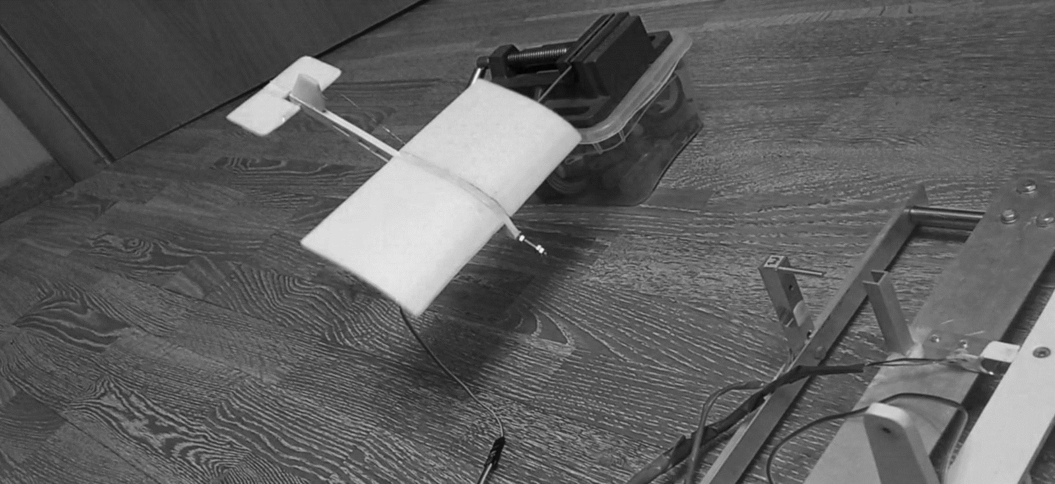Помимо получения данных об аэродинамических характеристиках тестовых объектов, на аэродинамической трубе проводились и другие опыты. Была создана модель ЛА с нормальной аэродинамической схемой, руль высоты которой управлялся установленным на ней сервоприводом, подключенным к блоку электроники трубы вместо сервопривода, встроенного в рамку. В ручном режиме продувки была проверена возможность динамической стабилизации ЛА по оси тангажа при разных типах протока. Видео проведения этого опыта при разных типах обтекания и сравнения результатов есть в репозитории, ссылка на который расположена в конце пособия.

Модель ЛА удерживается на определённом угле атаки за счёт руля высоты

Данные, полученные в ходе продувок профилей, были полезны при проектировании БПЛА самолётного типа. Профили P-II-22% и P-II-16% было решено использовать в его крыле. Позже был продут фюзеляж этого ЛА.

|  |  |  |  |  |  |  |  |  |
| --- | --- | --- | --- | --- | --- | --- | --- | --- |
| $$α$$ | $$Y$$ | $$Q$$ | $$C_{y}$$ | $$C_{x}$$ | $$C_{xi}$$ | $$C_{xp}$$ | $$K_{м}$$ | $$K$$ |
| 0 | 0 | 0.05 | 0.01 | 0.17 | 0 | 0.17 | 98.75 | 0.08 |
| 2 | 0.04 | 0.14 | 0.13 | 0.43 | 0 | 0.43 | 9.09 | 0.3 |
| 4 | 0.06 | 0.14 | 0.18 | 0.45 | 0.01 | 0.45 | 5.845 | 0.41 |
| 6 | 0.07 | 0.15 | 0.21 | 0.47 | 0.01 | 0.46 | 4.685 | 0.46 |
| 8 | 0.08 | 0.15 | 0.25 | 0.48 | 0.01 | 0.47 | 3.94 | 0.515 |
| 10 | 0.1 | 0.16 | 0.33 | 0.505 | 0.02 | 0.49 | 2.64 | 0.65 |
| $$Re:$$ | 189750 | Фюз. ФР-6 | $$n=115$$ | $$St=2$$ | $$υ=5$$ |  |  |  |

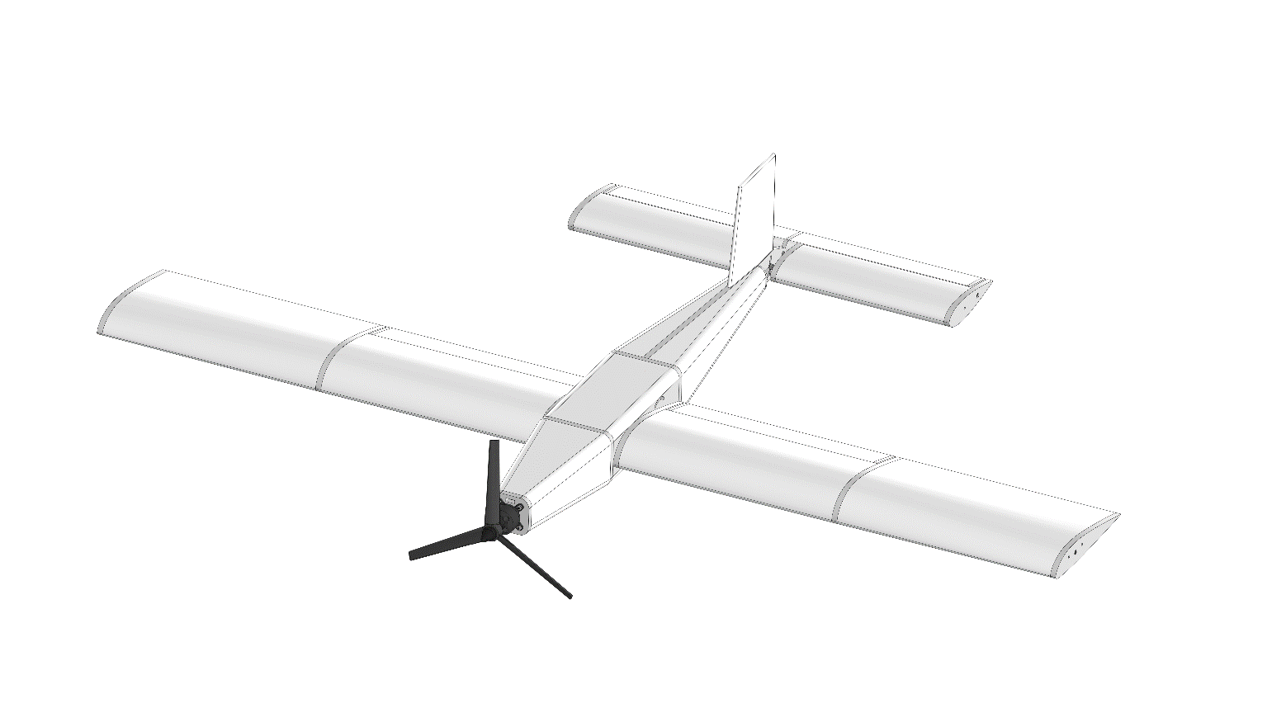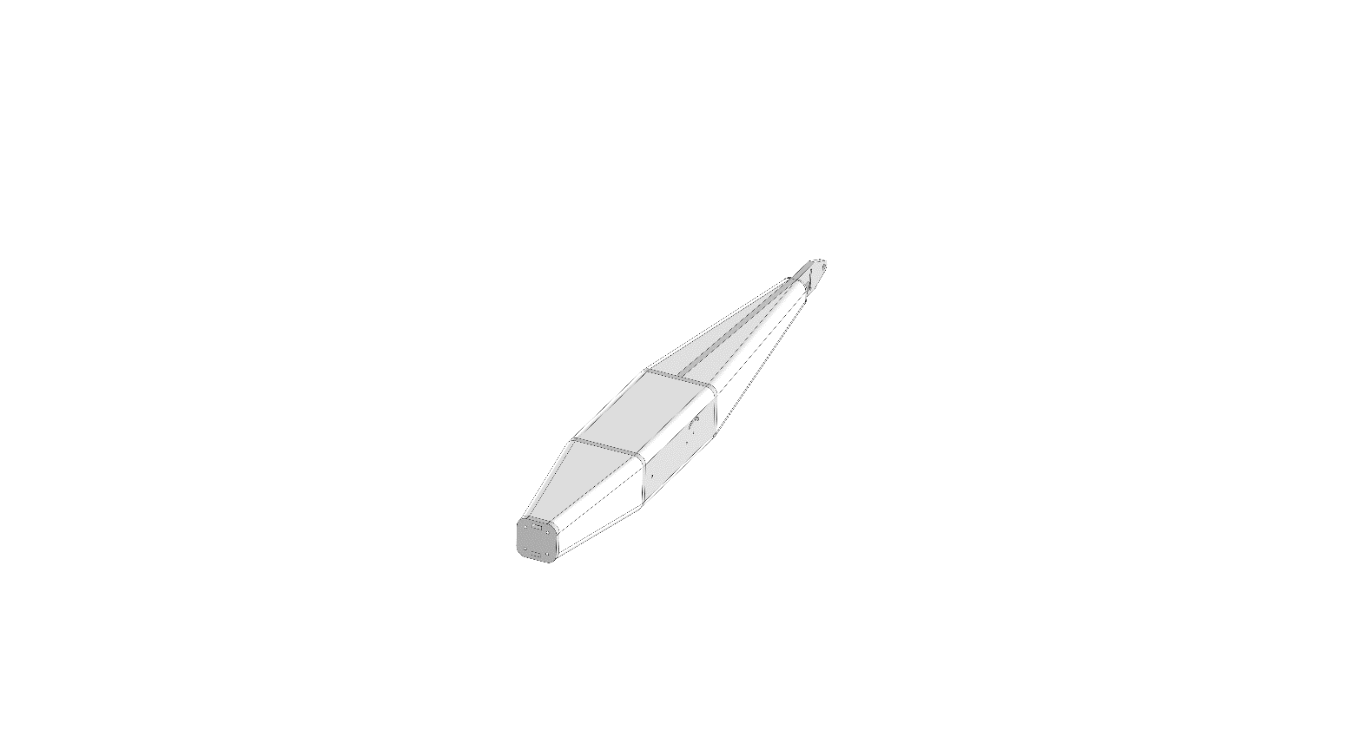

**Возможные улучшения и доработки изделия**

В этой главе речь пойдёт о недостатках изделия, выявленных в ходе эксплуатации и возможностях по их устранению. Основных недостатка два: малая максимально возможная скорость, особенно при ламинарном потоке, и, отчасти вытекающее из этого, невозможность измерения малых значений силы лобового сопротивления.

Скорость создаваемого воздушного потока зависит от двух деталей – двигателя и воздушного винта/вентилятора. Установленный в аэродинамической трубе этого проекта двигатель имеет достаточную для своих задач мощность, а вот воздушный винт, установленный на валу этого двигателя, изначально не предназначен для создания воздушного потока. Изначальная его функция – создание как можно большей тяги, так как этот винт предусмотрен для установки на небольшие БПЛА. Для создания потока в аэродинамической трубе необходим специально созданный для этой цели вентилятор. Найти такой вентилятор подходящих размеров и под нужные обороты крайне сложно, поэтому решено было использовать винт 8060, хотя это и менее эффективно. После установки ламинаризирующей сетки скорость даже при максимальных оборотах составила $3.25 м/с$. Было решено попытаться заменить винт на новый, изготовленный методом FDM 3д печати. Правильным было бы смоделировать винт с профилем лопасти, оптимизированным для создания быстрого потока воздуха и не уменьшающим при этом его перегоняемый объём. Однако создание профилей лопастей – ещё более сложная тема, чем создание профилей не вращающихся аэродинамических поверхностей. Ввиду этого была поставлена более простая цель – создать шестилопастной винт с тем же профилем. Для копирования профиля винта было проведено его 3д сканирование.

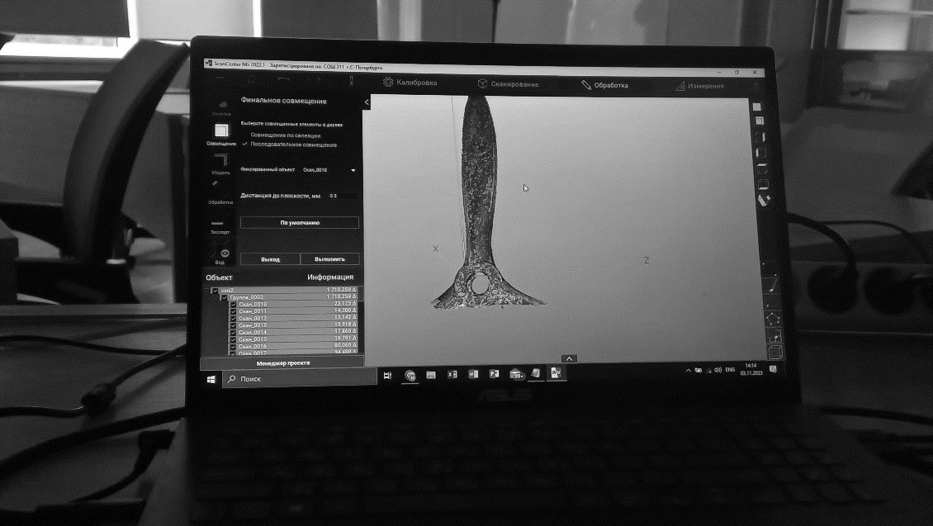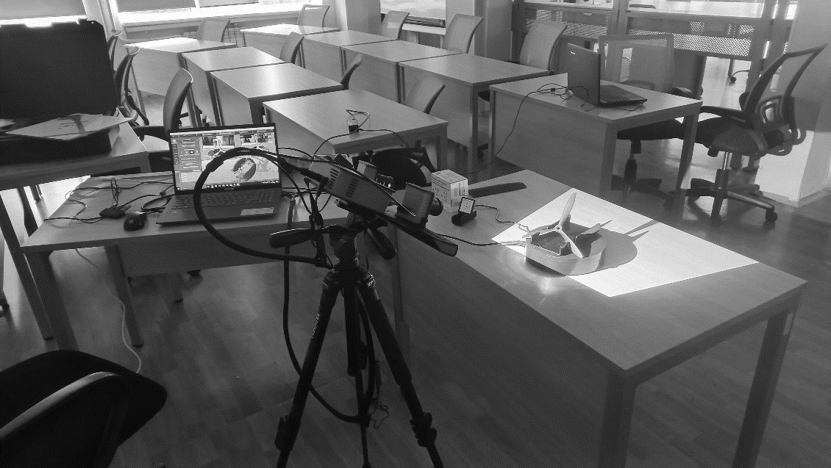

Получившаяся 3д модель

Сканирование винта

После получения 3д модели лопасти, был смоделирован и напечатан на 3д принтере шестилопастной винт. Лопасти и их крепление печатались раздельно, так как для качественной печати лопасти необходимо было расположить в вертикальном положении.

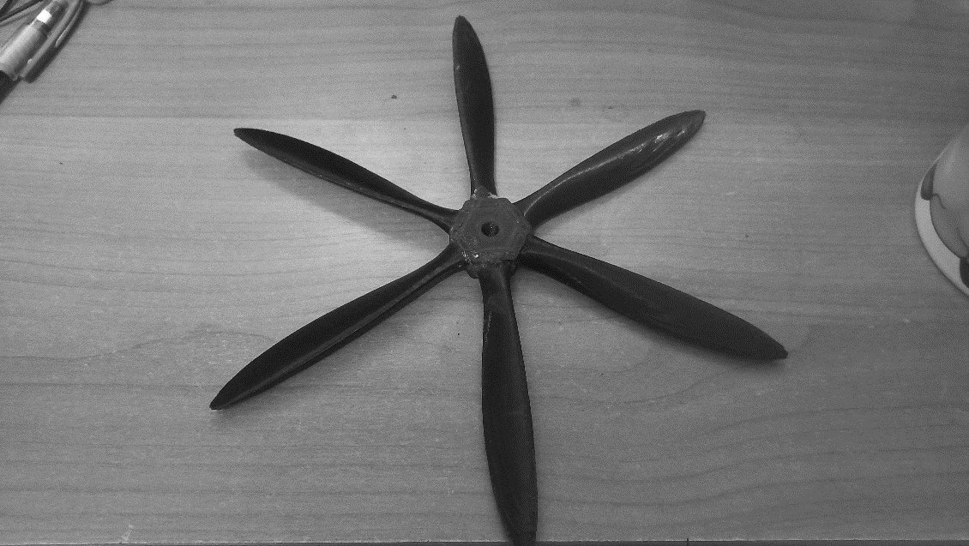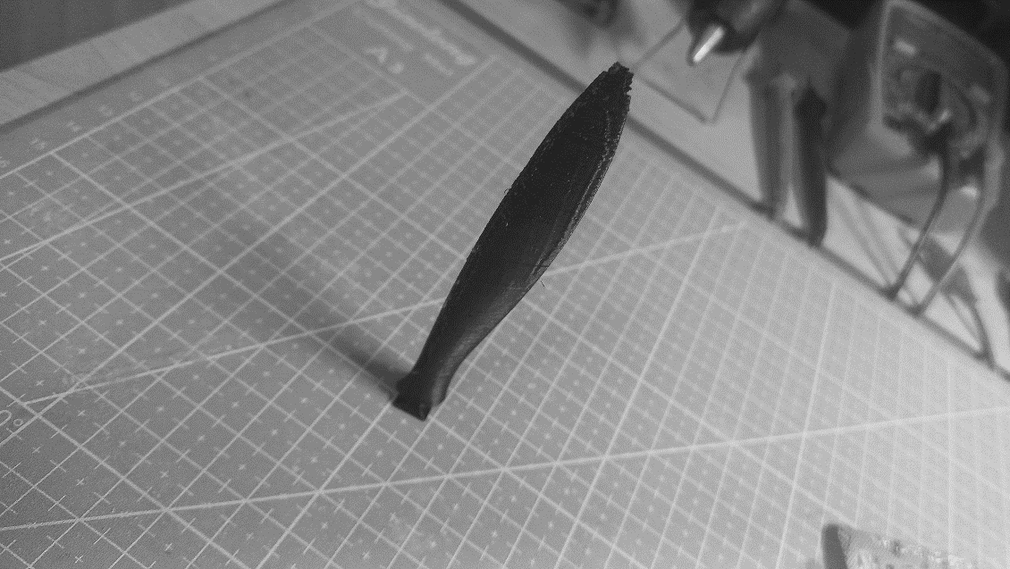

Шестилопастной винт в сборе

Напечатанная на 3д принтере лопасть

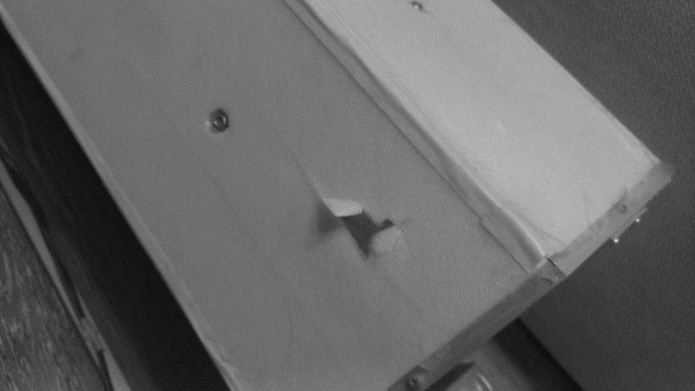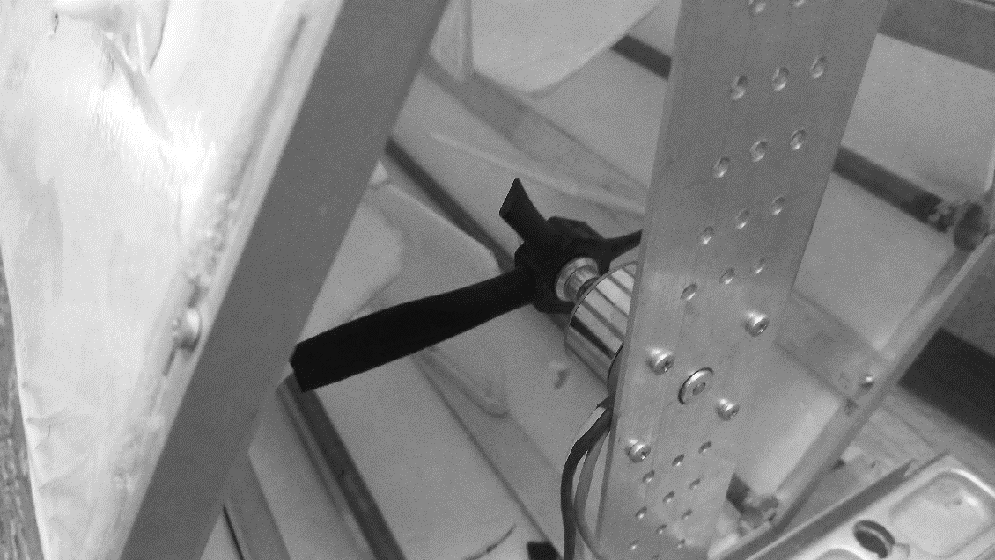Новый винт был установлен в аэродинамическую трубу, с ним провелись испытания. В ходе испытаний выяснилось, что винт не даёт существенного прироста в скорости (прирост $0,8 м/с$ на максимальных оборотах при турбулентном потоке), но создаёт в разы больше вибраций. Была разработана напечатана его вторая версия, по задумке имевшая лучшую балансировку после сборки. Вибрации на малых скоростях действительно уменьшились, однако при попытке перехода на максимальные обороты винт разрушился, повредив трубу.

Повреждения трубы

Разрушенный винт

Лопасти разорвались по слою печати. Как уже было сказано, они печатались в вертикальном положении, что значительно повысило их качество, но уменьшило прочность. Предположительно, крепление типа «ласточкин хвост» одной из лопастей было установлено с слишком большим натягом, что уменьшило прочность слоёв детали у основания. Эта лопасть оторвалась, после чего из-за вибраций разрушились и остальные.

Вывод: для повышения скорости потока в аэродинамической трубе требуется замена винта на иной. Простое увеличение количество лопастей не даёт значительного эффекта. Винты, изготовленные методом 3д печати ненадёжны.

Другая серьёзная проблема аэродинамической трубы этого проекта – невозможность измерения малых значений силы лобового сопротивления. Данный недостаток вызван тем, что усилие передаётся на датчик лобового сопротивления не на прямую, а через упор, установленный на каретке. Эта особенность конструкции оси измерения силы лобового сопротивления и не позволяют нормально измерить малые значения, нужно отсеивать значительную часть продувок, в которых значения лобового сопротивления полностью не соответствуют реальности. В основном это вызвано следующими факторами:

1. Паразитное сопротивление установленных на каретку конструкций. При больших скоростях оно не значительно на фоне сопротивления измеряемого объекта, на него даже откалиброваться сложно.
2. Трение в линейных подшипниках.
3. Небольшая неравномерность перекатки шариков по мере перемещения подшипников. Иногда это мешает подвести каретку с контакт с датчиком и передать на него нагрузку, каретка немного откатывается назад.

Уменьшение скорости при установленной ламинаризирующей сетке усугубляет эту проблему. Из-за низкой скорости упали значения подъёмной силы и лобового сопротивления. Поэтому последнее стало измеряться некорректно.

Чтобы решить эту проблему необходимо почти полностью перепроектировать измерительную часть, жёстко соединив оба тензодатчика. Однако в этом случаете на один из тензодатчиков будет приходится весь вес измерительной части, наличие и характер влияния такой конструкции на корректность значений с датчика неизвестны.

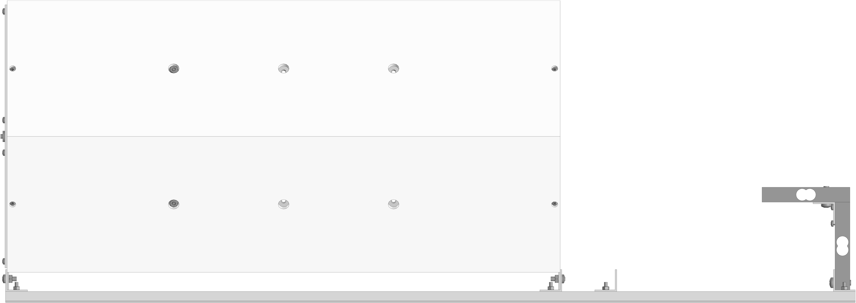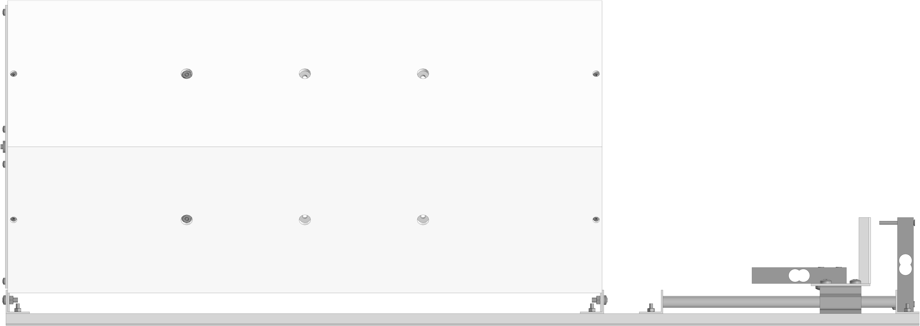

Помимо двух основных недостатков, имеется и несколько других, более незначительных.

**Заключение**

Аэродинамическая труба данного проекта пригодна для получения данных о подъёмной силе и силе лобового сопротивления при разных скоростях и типах потока. Она позволяет получать эти данные в автоматическом режиме, при этом точность данных довольно высока. Кроме этого, труба будет полезна и для проведения другого рода опытов – тестирование статической и динамической стабилизации ЛА. Но стоит заметить, что аэродинамическая труба этого проекта имеет рядg ограничений и недостатков, описанных ранее. Если характеристики данного изделия удовлетворяют вашим требованиям и целям, то его изготовление и использование будет полезным для решения поставленного вами ряда задач.

Ссылка на репозиторий, содержащий все чертежи, 3д модели деталей, 3д модели сборок, таблицу с опытами и ряд других дополнительных материалов:

<https://github.com/KB-FR/Wind-tunnel>

